A
B
C
D
E
F
G
H
I
J
K
L
M
N
O
P
Q
R
S
T
U
V
X
Y
Z
W
A
B
C
D
E
F
G
H
I
J
K
L
M
N
O
P
Q
R
S
T
U
V
XO
Y
Z
W

CARNET DES
OBJETS
DU STANDARD
TOPOGRAPHIQUE


AUTEUR | Pôle métier Référentiel topographique
VERSION | Version 2.1.0 du 27 octobre 2026
Ce carnet des objets topographiques a été élaboré par le service topographie de Lorient agglomération et alimenté par les partenaires du pôle métier.

EAU POTABLE A EAU PLUVIALE B EAU USÉE C UNITAIRE D CHAUFFAGE E ELECTRICITÉ F
ÉCLAIRAGE PUBLIC G SIGNALISATION VERTICALE H TÉLÉCOMMUNICATION I
Table des matières

GAZ J
INDÉTERMINÉ K

VOIRIE L MARQUAGE AU SOL M MOBILIER URBAIN N NIVELLEMENT O
VOIE FERRÉE P

TRANSPORT Q
BATI R CLÔTURE S JARDIN T

AMÉNAGEMENT SPORTIF U
PROPRIÉTÉ V HYDROGRAPHIE W OUVRAGE MARITIME X

SIGT Y
HABILLAGE Z

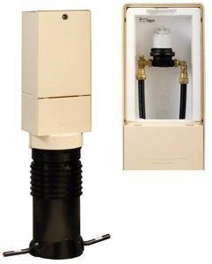
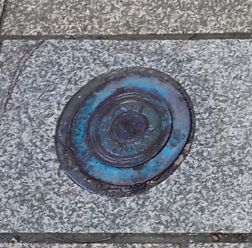
A

A: Famille EAU POTABLE

Objets linéaires de surface
Néant

Objets ponctuels de surface

Modèle: | Caractéristiques:
AP_0000: Coffret  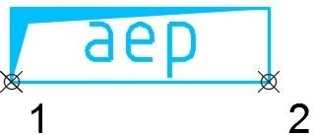 | Planimétrie | 2 points sur le côté, largeur fixe
 | Précision XY | Suivant vos prescriptions
 | Altimétrie | Au sol
 | Précision Z | Suivant vos prescriptions
Photo | pcrs | AffleurantSymbole
Photo | Code terrain | Suivant vos prescriptions
Commentaire: Informations supplémentaires attribut TYPE

Modèle: | Caractéristiques:
AP_0001: Bouche à clé  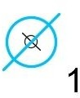 | Planimétrie | 1 point en axe, largeur fixe
 | Précision XY | Suivant vos prescriptions
 | Altimétrie | Sur couvercle
 | Précision Z | Suivant vos prescriptions
Photo | pcrs | AffleurantSymbole
Photo | Code terrain | Suivant vos prescriptions
Commentaire:

Modèle: | Caractéristiques:
AP_0002: Citerneau circulaire   | Planimétrie | 1 point en axe, largeur fixe
 | Précision XY | Suivant vos prescriptions
 | Altimétrie | Sur couvercle
 | Précision Z | Suivant vos prescriptions
Photo | pcrs | AffleurantSymbole
Photo | Code terrain | Suivant vos prescriptions
Commentaire: Informations supplémentaires attribut TYPE du bloc ainsi que le bloc AP_0014

A

Modèle: | Caractéristiques:
AP_0003: Regard carré  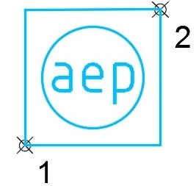 | Planimétrie | 2 points levés en diagonale
 | Précision XY | Suivant vos prescriptions
 | Altimétrie | Sur plaque
 | Précision Z | Suivant vos prescriptions
Photo | pcrs | AffleurantSymbole
Photo | Code terrain | Suivant vos prescriptions
Commentaire: Informations supplémentaires attribut TYPE

Modèle: | Caractéristiques:
AP_0004: Bouche d’arrosage  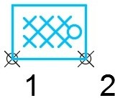 | Planimétrie | 2 points sur le grand côté
 | Précision XY | Suivant vos prescriptions
 | Altimétrie | 1er sur le trottoir, 2ème fil d’eau
 | Précision Z | Suivant vos prescriptions
Photo | pcrs | AffleurantSymbole
Photo | Code terrain | Suivant vos prescriptions
Commentaire: Informations supplémentaires attribut TYPE et DIAM

Modèle: | Caractéristiques:
AP_0005: Poteau incendie   | Planimétrie | 1 point en axe, largeur fixe
 | Précision XY | Suivant vos prescriptions
 | Altimétrie | Au sol
 | Précision Z | Suivant vos prescriptions
Photo | pcrs | AffleurantSymbole
Photo | Code terrain | Suivant vos prescriptions
Photo | Fonctionnement | Suivant vos prescriptions
Photo | Gestionnaire | Suivant vos prescriptions
Commentaire: Numérotation de l’objet dans l’attribut NUM

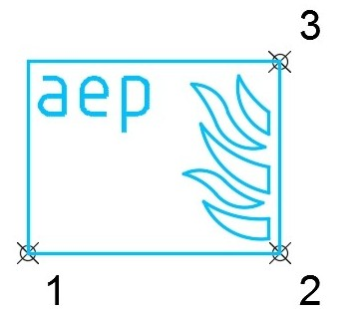
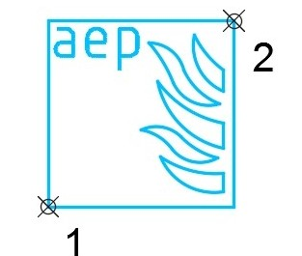
A

Modèle: | Caractéristiques:
AP_0006: Bouche incendie | Planimétrie | 2 points levés en diagonale
AP_0006: Bouche incendie | Précision XY | Suivant vos prescriptions
AP_0006: Bouche incendie | Altimétrie | Sur plaque
AP_0006: Bouche incendie | Précision Z | Suivant vos prescriptions
Photo | pcrs | AffleurantSymbole
Photo | Code terrain | Suivant vos prescriptions
Photo | Fonctionnement | Suivant vos prescriptions
Photo | Gestionnaire | Suivant vos prescriptions
Commentaire: Numérotation de l’objet dans l’attribut NUM

Modèle: | Caractéristiques:
AP_0007: Massif incendie  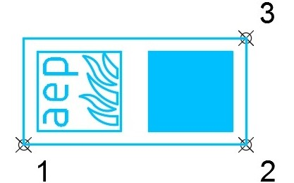 | Planimétrie | 3 points, 2 premiers sur grand coté
 | Précision XY | Suivant vos prescriptions
 | Altimétrie | Sur massif
 | Précision Z | Suivant vos prescriptions
Photo | pcrs | AffleurantSymbole
Photo | Code terrain | Suivant vos prescriptions
Photo | Fonctionnement | Suivant vos prescriptions
Photo | Gestionnaire | Suivant vos prescriptions
Commentaire: Numérotation de l’objet dans l’attribut NUM

Modèle: | Caractéristiques:
AP_0008: Bouche incendie rectangulaire | Planimétrie | 3 points, 2 premiers sur grand coté
AP_0008: Bouche incendie rectangulaire | Précision XY | Suivant vos prescriptions
AP_0008: Bouche incendie rectangulaire | Altimétrie | Sur massif
AP_0008: Bouche incendie rectangulaire | Précision Z | Suivant vos prescriptions
Photo | pcrs | AffleurantSymbole
Photo | Code terrain | Suivant vos prescriptions
Photo | Fonctionnement | Suivant vos prescriptions
Photo | Gestionnaire | Suivant vos prescriptions
Commentaire: Numérotation de l’objet dans l’attribut NUM

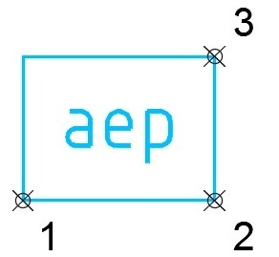
A

Modèle: | Caractéristiques:
AP_0009: Regard rectangulaire | Planimétrie | 3 points, 2 premiers sur grand coté
AP_0009: Regard rectangulaire | Précision XY | Suivant vos prescriptions
AP_0009: Regard rectangulaire | Altimétrie | Sur massif
AP_0009: Regard rectangulaire | Précision Z | Suivant vos prescriptions
Photo | pcrs | AffleurantSymbole
Photo | Code terrain | Suivant vos prescriptions
Photo | Fonctionnement | Suivant vos prescriptions
Photo | Gestionnaire | Suivant vos prescriptions
Commentaire:

Modèle: | Caractéristiques:
AP_0010: Borne AEP  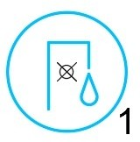 | Planimétrie | 1 point en axe, largeur fixe
 | Précision XY | Suivant vos prescriptions
 | Altimétrie | Au sol
 | Précision Z | Suivant vos prescriptions
Photo | pcrs | AffleurantSymbole
Photo | Code terrain | Suivant vos prescriptions
Photo | Fonctionnement | Suivant vos prescriptions
Photo | Gestionnaire | Suivant vos prescriptions
Commentaire: Informations supplémentaires attribut TYPE

Modèle: | Caractéristiques:
AP_0011: Puits  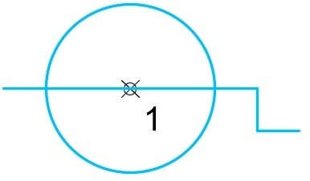 | Planimétrie | 1 point en axe, largeur fixe
 | Précision XY | Suivant vos prescriptions
 | Altimétrie | Sans
 | Précision Z | Suivant vos prescriptions
Photo | pcrs | AffleurantSymbole
Photo | Code terrain | Suivant vos prescriptions
Photo | Fonctionnement | Suivant vos prescriptions
Photo | Gestionnaire | Suivant vos prescriptions
Commentaire:

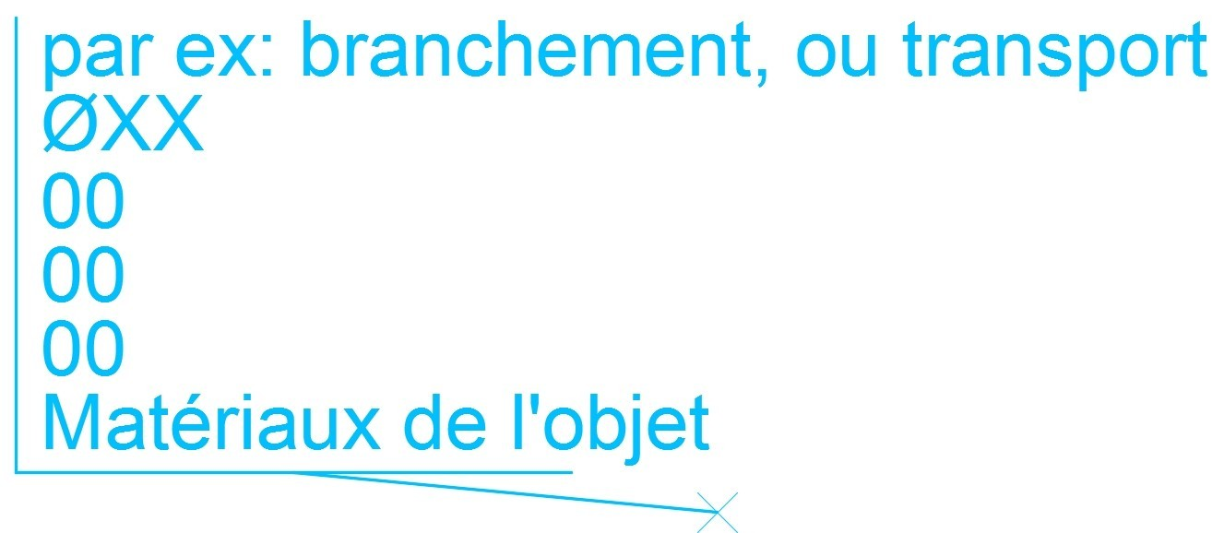
A

Modèle: | Caractéristiques:
AP_0012: Point de mesure (TN/GST)  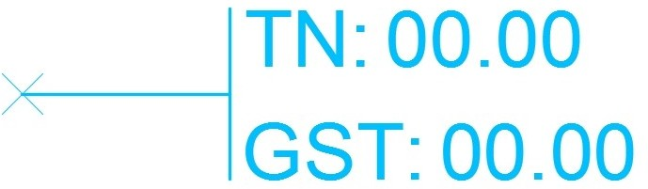 | Planimétrie | Sur l’inflexion des conduites
 | Précision XY | Suivant vos prescriptions
 | Altimétrie | Sans
 | Précision Z | Suivant vos prescriptions
 | pcrs | Non concerné
 | Code terrain | Suivant vos prescriptions
Commentaire: GST: Génératrice Supérieure de Transport

Modèle: | Caractéristiques:
AP_0013: Altitude supplémentaire   | Planimétrie | 1 point sur l’endroit à lever
 | Précision XY | Suivant vos prescriptions
 | Altimétrie | Sur l’objet à lever
 | Précision Z | Suivant vos prescriptions
 | pcrs | Non concerné
 | Code terrain | Suivant vos prescriptions
Commentaire: Notation ponctuelle en supplément sur un objet quelconque

Modèle: | Caractéristiques:
AP_0014: Texte information | Planimétrie | 1 point en axe, largeur fixe
AP_0014: Texte information | Précision XY | Suivant vos prescriptions
AP_0014: Texte information | Altimétrie | Sans
AP_0014: Texte information | Précision Z | Suivant vos prescriptions
 | pcrs | Non concerné
 | Code terrain | Suivant vos prescriptions
Commentaire: Information à pointer sur les objets à renseigner, notamment les objets de transports de réseaux

A

Modèle: | Caractéristiques:
AP_0015: Texte libre  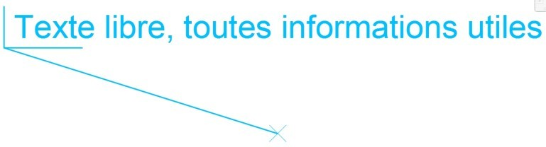 | Planimétrie | 1 point sur l’endroit à annoter
 | Précision XY | Suivant vos prescriptions
 | Altimétrie | Sans
 | Précision Z | Suivant vos prescriptions
 | pcrs | HabillageTexte
 | Code terrain | Suivant vos prescriptions
Commentaire:

Modèle: | Caractéristiques:
AP_2000: Forage, captage  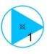 | Planimétrie | 1 point en axe
 | Précision XY | Suivant vos prescriptions
 | Altimétrie | Au sol
 | Précision Z | Suivant vos prescriptions
Photo | pcrs | AffleurantSymbole
Photo | Code terrain | Suivant vos prescriptions
Photo | Gestionnaire
Commentaire:

Modèle: | Caractéristiques:
AP_2001: Symbole château d’eau  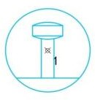 | Planimétrie | 1 point en axe
 | Précision XY | Suivant vos prescriptions
 | Altimétrie | Non concerné
 | Précision Z | Suivant vos prescriptions
Photo | pcrs | Non concerné
Photo | Code terrain | Suivant vos prescriptions
Photo | Gestionnaire
Commentaire:

A

Modèle: | Caractéristiques:
AP_2002: Symbole réservoir  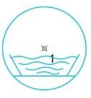 | Planimétrie | 1 point en axe
 | Précision XY | Suivant vos prescriptions
 | Altimétrie | Non concerné
 | Précision Z | Suivant vos prescriptions
Photo | pcrs | Non concerné
Photo | Code terrain | Suivant vos prescriptions
Photo | Gestionnaire
Commentaire:

Modèle: | Caractéristiques:
AP_2003: Symbole usine de production   | Planimétrie | 1 point en axe
 | Précision XY | Suivant vos prescriptions
 | Altimétrie | Non concerné
 | Précision Z | Suivant vos prescriptions
Photo | pcrs | Non concerné
Photo | Code terrain | Suivant vos prescriptions
Photo | Gestionnaire
Commentaire:

Modèle: | Caractéristiques:
AP_2004: Symbole station de pompage  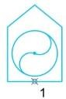 | Planimétrie | 1 point en axe
 | Précision XY | Suivant vos prescriptions
 | Altimétrie | Non concerné
 | Précision Z | Suivant vos prescriptions
Photo | pcrs | Non concerné
Photo | Code terrain | Suivant vos prescriptions
Photo | Gestionnaire
Commentaire:

A

Modèle: | Caractéristiques:
AP_2005: Symbole cheminée d’équilibre  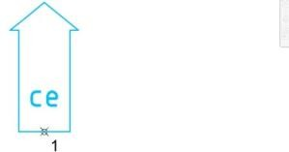 | Planimétrie | 1 point en axe
 | Précision XY | Suivant vos prescriptions
 | Altimétrie | Non concerné
 | Précision Z | Suivant vos prescriptions
Photo | pcrs | Non concerné
Photo | Code terrain | Suivant vos prescriptions
Photo | Fonctionnement | Suivant vos prescriptions
Photo | Gestionnaire
Commentaire:

Modèle: | Caractéristiques:
AP_2006: Repérage de réseau  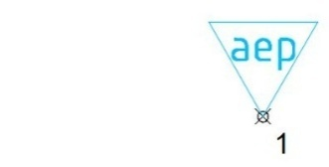 | Planimétrie | 1 point en axe
 | Précision XY | Suivant vos prescriptions
 | Altimétrie | Non concerné
 | Précision Z | Suivant vos prescriptions
Photo | pcrs | Non concerné
Photo | Code terrain | Suivant vos prescriptions
Photo | Fonctionnement | Suivant vos prescriptions
Photo | Gestionnaire
Commentaire:

Objets linéaires de sous-sol

Modèle: | Caractéristiques:
AL_0021: Canalisation eau potable  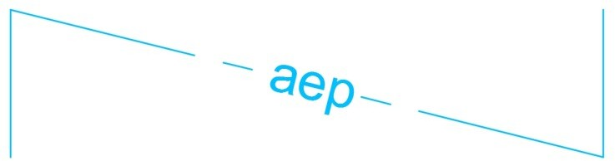 | Planimétrie | Segments rectilignes levés en axe
 | Précision XY | Suivant vos prescriptions
 | Altimétrie | Génératrice supérieure de transport
 | Précision Z | Suivant vos prescriptions
Photo | pcrs | Non concerné
Photo | Code terrain | Suivant vos prescriptions
Photo | Matériau | Suivant pose ou relevé
Photo | Fonctionnement | Suivant vos prescriptions
Photo | Gestionnaire | Suivant vos prescriptions
Commentaire: bloc supplémentaire possible AP_0012, AP_0014
A

Modèle: | Caractéristiques:
AL_0022: Canalisation eau potable sous fourreau  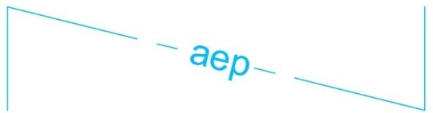 | Planimétrie | Segments rectilignes levés en axe
 | Précision XY | Suivant vos prescriptions
 | Altimétrie | Génératrice supérieure de transport
 | Précision Z | Suivant vos prescriptions
Photo | pcrs | Non concerné
Photo | Code terrain | Suivant vos prescriptions
Photo | Fonctionnement | Suivant vos prescriptions
Photo | Gestionnaire | Suivant vos prescriptions
Commentaire: bloc supplémentaire possible AP_0012, AP_0014
A

Modèle: | Caractéristiques:
AL_0023: Fourreau en attente  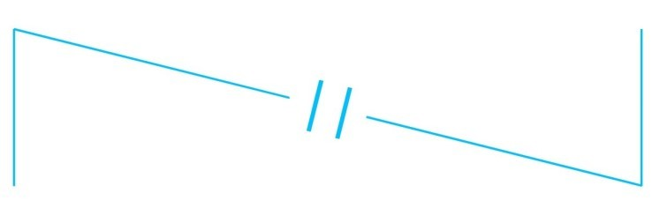 | Planimétrie | Segments rectilignes levés en axe
 | Précision XY | Suivant vos prescriptions
 | Altimétrie | Génératrice supérieure de transport
 | Précision Z | Suivant vos prescriptions
Photo | pcrs | Non concerné
Photo | Code terrain | Suivant vos prescriptions
Photo | Fonctionnement | Suivant vos prescriptions
Photo | Gestionnaire | Suivant vos prescriptions
Commentaire: bloc supplémentaire possible AP_0012, AP_0014

A

Objets ponctuels de sous-sol

Modèle: | Caractéristiques:
AP_0041: Vanne  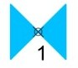 | Planimétrie | 1 point en axe
 | Précision XY | Suivant vos prescriptions
 | Altimétrie | Sur le carré de fermeture
 | Précision Z | Suivant vos prescriptions
Photo | pcrs | Non concerné
Photo | Code terrain | Suivant vos prescriptions
Photo | Fonctionnement | Suivant vos prescriptions
Photo | Gestionnaire | Suivant vos prescriptions
Commentaire: Informations supplémentaires attribut TYPE

Modèle: | Caractéristiques:
AP_0042: Ventouse  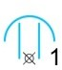 | Planimétrie | 1 point en axe
 | Précision XY | Suivant vos prescriptions
 | Altimétrie | Sur le point le plus haut
 | Précision Z | Suivant vos prescriptions
Photo | pcrs | Non concerné
Photo | Code terrain | Suivant vos prescriptions
Photo | Fonctionnement | Suivant vos prescriptions
Photo | Gestionnaire | Suivant vos prescriptions
Commentaire:

Modèle: | Caractéristiques:
AP_0043: Cône de réduction   | Planimétrie | 2 points: 1er axe, 2ème orientation
 | Précision XY | Suivant vos prescriptions
 | Altimétrie | Sur le point le plus haut de la  génératrice
 | Précision Z | Suivant vos prescriptions
Photo | pcrs | Non concerné
Photo | Code terrain | Suivant vos prescriptions
Photo | Fonctionnement | Suivant vos prescriptions
Photo | Gestionnaire | Suivant vos prescriptions
Commentaire: Informations supplémentaires attribut TYPE

A

Modèle: | Caractéristiques:
AP_0044: Chambre rectangulaire  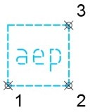 | Planimétrie | 3 points: 2 points sur le plus grand coté
 | Précision XY | Suivant vos prescriptions
 | Altimétrie | Sur dalle enterrée
 | Précision Z | Suivant vos prescriptions
Photo | pcrs | Non concerné
Photo | Code terrain | Suivant vos prescriptions
Photo | Fonctionnement | Suivant vos prescriptions
Photo | Gestionnaire | Suivant vos prescriptions
Commentaire:

Modèle: | Caractéristiques:
AP_0045: Citerneau circulaire   | Planimétrie | 1 point en axe, préciser diamètre
 | Précision XY | Suivant vos prescriptions
 | Altimétrie | Sur dalle enterrée
 | Précision Z | Suivant vos prescriptions
Photo | pcrs | Non concerné
Photo | Code terrain | Suivant vos prescriptions
Photo | Fonctionnement | Suivant vos prescriptions
Photo | Gestionnaire | Suivant vos prescriptions
Commentaire:

Modèle: | Caractéristiques:
AP_0046: Extrémité de conduite  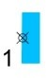 | Planimétrie | 1 point en axe
 | Précision XY | Suivant vos prescriptions
 | Altimétrie | Sur la génératrice supérieure
 | Précision Z | Suivant vos prescriptions
Photo | pcrs | Non concerné
Photo | Code terrain | Suivant vos prescriptions
Photo | Fonctionnement | Suivant vos prescriptions
Photo | Gestionnaire | Suivant vos prescriptions
Commentaire: Informations supplémentaires attribut TYPE

A

Modèle: | Caractéristiques:
AP_0047: Changement de matériau   | Planimétrie | 1 point en axe
 | Précision XY | Suivant vos prescriptions
 | Altimétrie | Sur la génératrice supérieure
 | Précision Z | Suivant vos prescriptions
Photo | pcrs | Non concerné
Photo | Code terrain | Suivant vos prescriptions
Photo | Fonctionnement | Suivant vos prescriptions
Photo | Gestionnaire | Suivant vos prescriptions
Commentaire:

Modèle: | Caractéristiques:
AP_2026: Té  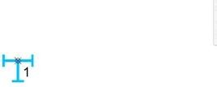 | Planimétrie | 1 point en axe
 | Précision XY | Suivant vos prescriptions
 | Altimétrie | Sur l’objet
 | Précision Z | Suivant vos prescriptions
Photo | pcrs | Non concerné
Photo | Code terrain | Suivant vos prescriptions
Photo | Fonctionnement | Suivant vos prescriptions
Photo | Gestionnaire
Commentaire: renseignements supplémentaires possibles avec le bloc AP_0014 du socle et un attribut TYPE

Modèle: | Caractéristiques:
AP_2027: Coude  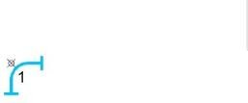 | Planimétrie | 1 point en axe
 | Précision XY | Suivant vos prescriptions
 | Altimétrie | Sur l’objet
 | Précision Z | Suivant vos prescriptions
Photo | pcrs | Non concerné
Photo | Code terrain | Suivant vos prescriptions
Photo | Fonctionnement | Suivant vos prescriptions
Photo | Gestionnaire
Commentaire: renseignements supplémentaires possibles avec le bloc AP_0014 du socle et un attribut TYPE
A

Modèle: | Caractéristiques:
AP_2028: Manchette/manchon  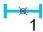 | Planimétrie | 1 point en axe
 | Précision XY | Suivant vos prescriptions
 | Altimétrie | Sur l’objet
 | Précision Z | Suivant vos prescriptions
Photo | pcrs | Non concerné
Photo | Code terrain | Suivant vos prescriptions
Photo | Fonctionnement | Suivant vos prescriptions
Photo | Gestionnaire
Commentaire: renseignements supplémentaires possibles avec le bloc AP_0014 du socle et un attribut TYPE

Modèle: | Caractéristiques:
AP_2029: Bride | Planimétrie | 1 point en axe
 | Précision XY | Suivant vos prescriptions
 | Altimétrie | Sur l’objet
 | Précision Z | Suivant vos prescriptions
Photo | pcrs | Non concerné
Photo | Code terrain | Suivant vos prescriptions
Photo | Fonctionnement | Suivant vos prescriptions
Photo | Gestionnaire
Commentaire: renseignements supplémentaires possibles avec le bloc AP_0014 du socle et un attribut TYPE

Modèle: | Caractéristiques:
AP_2030: Compteur AEP   | Planimétrie | 1 point en axe
 | Précision XY | Suivant vos prescriptions
 | Altimétrie | Sur l’objet
 | Précision Z | Suivant vos prescriptions
Photo | pcrs | Non concerné
Photo | Code terrain | Suivant vos prescriptions
Photo | Fonctionnement | Suivant vos prescriptions
Photo | Gestionnaire
Commentaire: renseignements supplémentaires possibles avec le bloc AP_0014 du socle et un attribut TYPE

A

Modèle: | Caractéristiques:
AP_2031: Clapet anti-retour   | Planimétrie | 1 point en axe
 | Précision XY | Suivant vos prescriptions
 | Altimétrie | Sur l’objet
 | Précision Z | Suivant vos prescriptions
Photo | pcrs | Non concerné
Photo | Code terrain | Suivant vos prescriptions
Photo | Fonctionnement | Suivant vos prescriptions
Photo | Gestionnaire
Commentaire: renseignements supplémentaires possibles avec le bloc AP_0014 du socle et un attribut TYPE

Modèle: | Caractéristiques:
AP_2032: Régulateur de pression  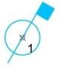 | Planimétrie | 1 point en axe
 | Précision XY | Suivant vos prescriptions
 | Altimétrie | Sur l’objet
 | Précision Z | Suivant vos prescriptions
Photo | pcrs | Non concerné
Photo | Code terrain | Suivant vos prescriptions
Photo | Fonctionnement | Suivant vos prescriptions
Photo | Gestionnaire
Commentaire: renseignements supplémentaires possibles avec le bloc AP_0014 du socle et un attribut TYPE

Modèle: | Caractéristiques:
AP_2033: Esse de réglage  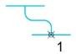 | Planimétrie | 1 point en axe
 | Précision XY | Suivant vos prescriptions
 | Altimétrie | Sur l’objet
 | Précision Z | Suivant vos prescriptions
Photo | pcrs | Non concerné
Photo | Code terrain | Suivant vos prescriptions
Photo | Fonctionnement | Suivant vos prescriptions
Photo | Gestionnaire
Commentaire: renseignements supplémentaires possibles avec le bloc AP_0014 du socle
A

Modèle: | Caractéristiques:
AP_2034: Purge  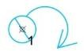 | Planimétrie | 1 point en axe
 | Précision XY | Suivant vos prescriptions
 | Altimétrie | Sur l’objet
 | Précision Z | Suivant vos prescriptions
Photo | pcrs | Non concerné
Photo | Code terrain | Suivant vos prescriptions
Photo | Fonctionnement | Suivant vos prescriptions
Photo | Gestionnaire
Commentaire: renseignements supplémentaires possibles avec le bloc AP_0014 du socle

Modèle: | Caractéristiques:
AP_2035: Débitmètre  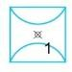 | Planimétrie | 1 point en axe
 | Précision XY | Suivant vos prescriptions
 | Altimétrie | Sur l’objet
 | Précision Z | Suivant vos prescriptions
Photo | pcrs | Non concerné
Photo | Code terrain | Suivant vos prescriptions
Photo | Fonctionnement | Suivant vos prescriptions
Photo | Gestionnaire
Commentaire: renseignements supplémentaires possibles avec le bloc AP_0014 du socle

Modèle: | Caractéristiques:
AP_2036: Objet annexe  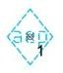 | Planimétrie | 1 point en axe
 | Précision XY | Suivant vos prescriptions
 | Altimétrie | Sur l’objet
 | Précision Z | Suivant vos prescriptions
Photo | pcrs | Non concerné
Photo | Code terrain | Suivant vos prescriptions
Photo | Fonctionnement | Suivant vos prescriptions
Photo | Gestionnaire
Commentaire: renseignements supplémentaires possibles avec le bloc AP_0014 du socle et un attribut TYPE

A

Modèle: | Caractéristiques:
AP_2037: Prise en charge | Planimétrie | 1 point en axe
 | Précision XY | Suivant vos prescriptions
 | Altimétrie | Sur l’objet
 | Précision Z | Suivant vos prescriptions
Photo | pcrs | Non concerné
Photo | Code terrain | Suivant vos prescriptions
Photo | Fonctionnement | Suivant vos prescriptions
Photo | Gestionnaire
Commentaire: renseignements supplémentaires possibles avec le bloc AP_0014 du socle

Modèle: | Caractéristiques:
AP_2038: piquage | Planimétrie | 1 point en axe
 | Précision XY | Suivant vos prescriptions
 | Altimétrie | Sur l’objet
 | Précision Z | Suivant vos prescriptions
Photo | pcrs | Non concerné
Photo | Code terrain | Suivant vos prescriptions
Photo | Fonctionnement | Suivant vos prescriptions
Photo | Gestionnaire
Commentaire: renseignements supplémentaires possibles avec le bloc AP_0014 du socle

B: Famille EAU PLUVIALE
B

Objets linéaires de surface

Modèle: | Caractéristiques:
BL_0061: Ouvrage annexe | Planimétrie | Levé en axe
 | Précision XY | Suivant vos prescriptions
 | Altimétrie | Au sol
 | Précision Z | Suivant vos prescriptions
Photo | pcrs | AffleurantLignes
Photo | Code terrain | Suivant vos prescriptions
Commentaire: informations supplémentaires avec le bloc BP_0098

Modèle: | Caractéristiques:
BL_0062: Caniveau de drainage (L>1,00m) | Planimétrie | Levé sur le coté
 | Précision XY | Suivant vos prescriptions
 | Altimétrie | Au sol
 | Précision Z | Suivant vos prescriptions
Photo | pcrs | HabillageLignes
Photo | Code terrain | Suivant vos prescriptions
Commentaire: informations supplémentaires avec le bloc BP_0098 (largeur par exemple)

Modèle: | Caractéristiques:
BL_0063: Bassin tampon | Planimétrie | Levé en axe
 | Précision XY | Suivant vos prescriptions
 | Altimétrie | Au sol
 | Précision Z | Suivant vos prescriptions
Photo | pcrs | HabillageLignes
Photo | Code terrain | Suivant vos prescriptions
Commentaire:

B
Modèle: | Caractéristiques:
BL_0064: Fossé levé en axe (l<0.5m)  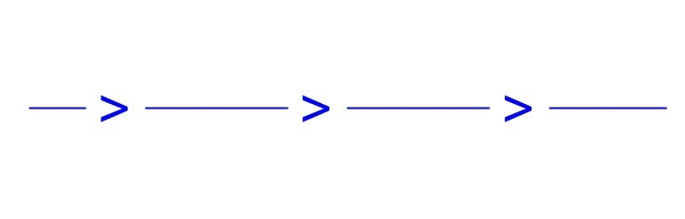 | Planimétrie | Levé en axe, largeur variable à noter
 | Précision XY | Suivant vos prescriptions
 | Altimétrie | Au fond du fossé
 | Précision Z | Suivant vos prescriptions
Photo | pcrs | HabillageLignes
Photo | Code terrain | Suivant vos prescriptions
Commentaire: informations supplémentaires avec le bloc BP_0098 (largeur par exemple)

Modèle: | Caractéristiques:
BL_0065: Fossé levé sur un coté (l>0.5m) | Planimétrie | Levé en axe, largeur variable à noter
 | Précision XY | Suivant vos prescriptions
 | Altimétrie | Au fond du fossé
 | Précision Z | Suivant vos prescriptions
Photo | pcrs | HabillageLignes
Photo | Code terrain | Suivant vos prescriptions
Commentaire: informations supplémentaires avec le bloc BP_0098 (largeur par exemple)

Modèle: | Caractéristiques:
BL_0066: Busage fossé rectiligne | Planimétrie | Levé en axe, largeur variable à noter
 | Précision XY | Suivant vos prescriptions
 | Altimétrie | Au fil d’eau du busage
 | Précision Z | Suivant vos prescriptions
Photo | pcrs | Non concerné
Photo | Code terrain | Suivant vos prescriptions
Commentaire: informations supplémentaires avec le bloc BP_0098 (largeur par exemple)

B
Modèle: | Caractéristiques:
BL_0067: Départ de busage  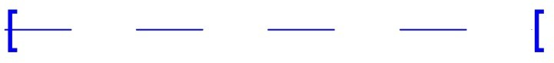 | Planimétrie | Levé en axe, largeur variable à noter
 | Précision XY | Suivant vos prescriptions
 | Altimétrie | Au fil d’eau du busage
 | Précision Z | Suivant vos prescriptions
Photo | pcrs | Non concerné
Photo | Code terrain | Suivant vos prescriptions
Commentaire: informations supplémentaires avec le bloc BP_0098 (largeur par exemple)

Modèle: | Caractéristiques:
BL_0068: Gargouille | Planimétrie | Levé en axe
 | Précision XY | Suivant vos prescriptions
 | Altimétrie | Au fil d’eau du busage
 | Précision Z | Suivant vos prescriptions
Photo | pcrs | AffleurantLignes
Photo | Code terrain | Suivant vos prescriptions
Commentaire:

Modèle: | Caractéristiques:
BL_0069: Noue  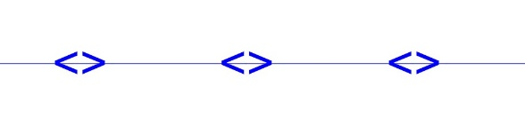 | Planimétrie | Segments rectilignes levés en axe
 | Précision XY | Suivant vos prescriptions
 | Altimétrie | Génératrice supérieure de transport
 | Précision Z | Suivant vos prescriptions
Photo | pcrs | HabillageLignes
Photo | Code terrain | Suivant vos prescriptions
Photo | Fonctionnement | Suivant vos prescriptions
Photo | Gestionnaire | Suivant vos prescriptions
Commentaire:

Objets ponctuels de surface
B

Modèle: | Caractéristiques:
BP_0081: Tampon d’eau pluviale circulaire   | Planimétrie | 1 point en axe, largeur fixe
 | Précision XY | Suivant vos prescriptions
 | Altimétrie | Sur le couvercle
 | Précision Z | Suivant vos prescriptions
Photo | pcrs | AffleurantSymbole
Photo | Code terrain | Suivant vos prescriptions
Commentaire: Informations supplémentaires attribut TYPE du bloc ainsi que le bloc BP_0098

Modèle: | Caractéristiques:
BP_0082: Citerneau d’eau pluviale  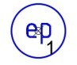 | Planimétrie | 1 point en axe, largeur fixe
 | Précision XY | Suivant vos prescriptions
 | Altimétrie | Sur le couvercle
 | Précision Z | Suivant vos prescriptions
Photo | pcrs | AffleurantSymbole
Photo | Code terrain | Suivant vos prescriptions
Commentaire: Informations supplémentaires avec le bloc BP_0098

Modèle: | Caractéristiques:
BP_0083: Grille circulaire d’eau pluviale  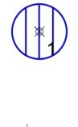 | Planimétrie | 1 point en axe, largeur fixe
 | Précision XY | Suivant vos prescriptions
 | Altimétrie | Sur grille
 | Précision Z | Suivant vos prescriptions
Photo | pcrs | AffleurantSymbole
Photo | Code terrain | Suivant vos prescriptions
Commentaire: Informations supplémentaires avec le bloc BP_0098

B
Modèle: | Caractéristiques:
BP_0084: Tampon d’eau pluviale carré   | Planimétrie | 2 points levés en diagonale
 | Précision XY | Suivant vos prescriptions
 | Altimétrie | Sur plaque
 | Précision Z | Suivant vos prescriptions
Photo | pcrs | AffleurantSymbole
Photo | Code terrain | Suivant vos prescriptions
Commentaire: Informations supplémentaires avec le bloc BP_0098

Modèle: | Caractéristiques:
BP_0085: Tampon d’eau pluviale (diagonale)   | Planimétrie | 2 points levés en diagonale
 | Précision XY | Suivant vos prescriptions
 | Altimétrie | Sur plaque
 | Précision Z | Suivant vos prescriptions
Photo | pcrs | AffleurantSymbole
Photo | Code terrain | Suivant vos prescriptions
Commentaire: Informations supplémentaires avec le bloc BP_0098

Modèle: | Caractéristiques:
BP_0086: Trappe carrée d’eau pluviale  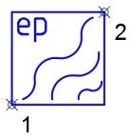 | Planimétrie | 2 points levés en diagonale
 | Précision XY | Suivant vos prescriptions
 | Altimétrie | Sur plaque
 | Précision Z | Suivant vos prescriptions
Photo | pcrs | AffleurantSymbole
Photo | Code terrain | Suivant vos prescriptions
Commentaire: Informations supplémentaires avec le bloc BP_0098

B
Modèle: | Caractéristiques:
BP_0087: Trappe rectangulaire d’eau pluviale   | Planimétrie | 3 points, 2 premiers sur grand coté
 | Précision XY | Suivant vos prescriptions
 | Altimétrie | Sur plaque
 | Précision Z | Suivant vos prescriptions
Photo | pcrs | AffleurantSymbole
Photo | Code terrain | Suivant vos prescriptions
Commentaire: Informations supplémentaires avec le bloc BP_0098

Modèle: | Caractéristiques:
BP_0088: Grille carrée d’eau pluviale  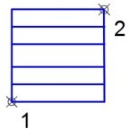 | Planimétrie | 2 points levés en diagonale
 | Précision XY | Suivant vos prescriptions
 | Altimétrie | Sur grille
 | Précision Z | Suivant vos prescriptions
Photo | pcrs | AffleurantSymbole
Photo | Code terrain | Suivant vos prescriptions
Commentaire: Informations supplémentaires avec le bloc BP_0098

Modèle: | Caractéristiques:
BP_0089: Grille rectangle d’eau pluviale  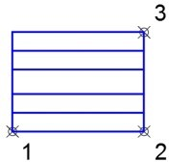 | Planimétrie | 3 points, 2 premiers sur grand coté
 | Précision XY | Suivant vos prescriptions
 | Altimétrie | Sur grille
 | Précision Z | Suivant vos prescriptions
Photo | pcrs | AffleurantSymbole
Photo | Code terrain | Suivant vos prescriptions
Commentaire: Informations supplémentaires avec le bloc BP_0098

B
Modèle: | Caractéristiques:
BP_0090: Avaloir (siphoïde)  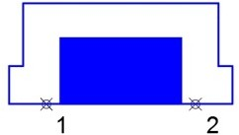 | Planimétrie | 2 points dans la longueur
 | Précision XY | Suivant vos prescriptions
 | Altimétrie | Fil d’eau
 | Précision Z | Suivant vos prescriptions
Photo | pcrs | AffleurantSymbole
Photo | Code terrain | Suivant vos prescriptions
Commentaire: Prendre les points à l’encombrement maximum de l’avaloir en fonte projeté au fil d’eau

Modèle: | Caractéristiques:
BP_0091: Avaloir (gueule de loup)  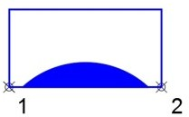 | Planimétrie | 2 points dans la longueur
 | Précision XY | Suivant vos prescriptions
 | Altimétrie | Fil d’eau
 | Précision Z | Suivant vos prescriptions
Photo | pcrs | AffleurantSymbole
Photo | Code terrain | Suivant vos prescriptions
Commentaire: Prendre les points à l’extrémité de l’avaloir de manière à matérialiser son encombrement

Modèle: | Caractéristiques:
BP_0092: Avaloir (tampon)   | Planimétrie | 2 points dans la longueur
 | Précision XY | Suivant vos prescriptions
 | Altimétrie | Fil d’eau
 | Précision Z | Suivant vos prescriptions
Photo | pcrs | AffleurantSymbole
Photo | Code terrain | Suivant vos prescriptions
Commentaire: Prendre les points à l’extrémité de l’avaloir de manière à matérialiser son encombrement

B
Modèle: | Caractéristiques:
BP_0093: Grille avaloir   | Planimétrie | 2 points dans la longueur
 | Précision XY | Suivant vos prescriptions
 | Altimétrie | Fil d’eau
 | Précision Z | Suivant vos prescriptions
Photo | pcrs | AffleurantSymbole
Photo | Code terrain | Suivant vos prescriptions
Commentaire: Prendre les points au niveau du fil d’eau

Modèle: | Caractéristiques:
BP_0094: Armoire d’eau pluviale  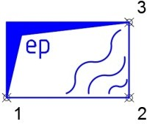 | Planimétrie | 3 points, 2 premiers sur grand coté
 | Précision XY | Suivant vos prescriptions
 | Altimétrie | Au sol
 | Précision Z | Suivant vos prescriptions
Photo | pcrs | AffleurantSymbole
Photo | Code terrain | Suivant vos prescriptions
Commentaire:

Modèle: | Caractéristiques:
BP_0095: Fil d’eau supplémentaire   | Planimétrie | 1 point sur l’endroit à lever
 | Précision XY | Suivant vos prescriptions
 | Altimétrie | Sur le fil d’eau à lever
 | Précision Z | Suivant vos prescriptions
Photo | pcrs | Non concerné
Photo | Code terrain | Suivant vos prescriptions
Commentaire: Notation ponctuelle en supplément

B
Modèle: | Caractéristiques:
BP_0096: Point de mesure (TN/GST)  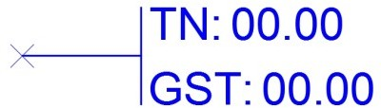 | Planimétrie | Sur l’inflexion des conduites
 | Précision XY | Suivant vos prescriptions
 | Altimétrie | Sans
 | Précision Z | Suivant vos prescriptions
 | pcrs | Non concerné
 | Code terrain | Suivant vos prescriptions
Commentaire: GST: Génératrice Supérieure de Transport

Modèle: | Caractéristiques:
BP_0097: Altitude supplémentaire  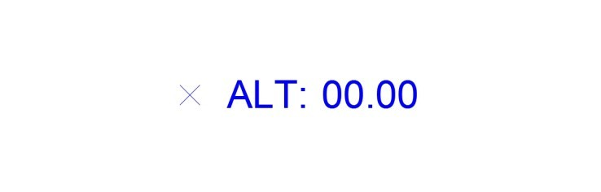 | Planimétrie | 1 point sur l’endroit à lever
 | Précision XY | Suivant vos prescriptions
 | Altimétrie | Sur l’objet à lever
 | Précision Z | Suivant vos prescriptions
Photo | pcrs | Non concerné
Photo | Code terrain | Suivant vos prescriptions
Commentaire: Notation ponctuelle en supplément sur un objet quelconque

Modèle: | Caractéristiques:
BP_0098: Texte information  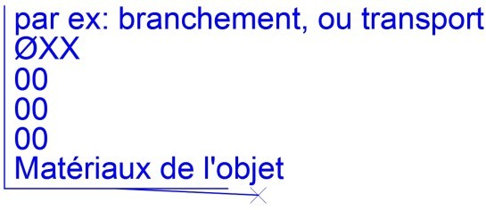 | Planimétrie | 1 point en axe, largeur fixe
 | Précision XY | Suivant vos prescriptions
 | Altimétrie | Sans
 | Précision Z | Suivant vos prescriptions
 | pcrs | Non concerné
 | Code terrain | Suivant vos prescriptions
Commentaire: Information à pointer sur les objets à renseigner, notamment les objets de transports de réseaux

B
Modèle: | Caractéristiques:
BP_0099: Texte libre  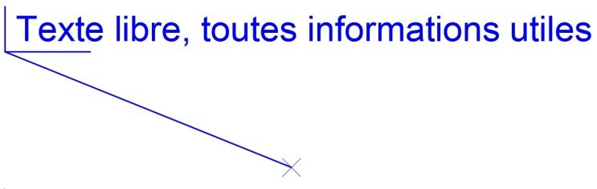 | Planimétrie | 1 point sur l’endroit à annoter
 | Précision XY | Suivant vos prescriptions
 | Altimétrie | Sans
 | Précision Z | Suivant vos prescriptions
 | pcrs | HabillageTexte
 | Code terrain | Suivant vos prescriptions
Commentaire:

Modèle: | Caractéristiques:
BP_2051: Cote regard EP (Tampon, radier)  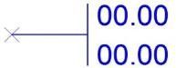 | Planimétrie | 1 point en axe
 | Précision XY | Suivant vos prescriptions
 | Altimétrie | Sur le couvercle
 | Précision Z | Suivant vos prescriptions
Photo | pcrs | Non concerné
Photo | Code terrain | Suivant vos prescriptions
Photo | Fonctionnement
Photo | Gestionnaire
Commentaire:

Modèle: | Caractéristiques:
BP_2052: Puisard   | Planimétrie | 1 point en axe
 | Précision XY | Suivant vos prescriptions
 | Altimétrie | Sur le couvercle
 | Précision Z | Suivant vos prescriptions
Photo | pcrs | AffleurrantLignes
Photo | Code terrain | Suivant vos prescriptions
Photo | Fonctionnement
Photo | Gestionnaire
Commentaire:

Modèle: | Caractéristiques:
BP_2053: Symbole station de relevage  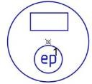 | Planimétrie | 1 point en axe
 | Précision XY | Suivant vos prescriptions
 | Altimétrie | Non concerné
 | Précision Z | Suivant vos prescriptions
Photo | pcrs | Non concerné
Photo | Code terrain | Suivant vos prescriptions
Photo | Gestionnaire
Commentaire:

Modèle: | Caractéristiques:
BP_2054: Symbole séparateur d’hydrocarbure  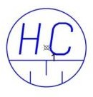 | Planimétrie | 1 point en axe
 | Précision XY | Suivant vos prescriptions
 | Altimétrie | Non concerné
 | Précision Z | Suivant vos prescriptions
Photo | pcrs | Non concerné
Photo | Code terrain | Suivant vos prescriptions
Photo | Gestionnaire
Commentaire:
B

Modèle: | Caractéristiques:
BP_2055: Avaloir à engouffrement  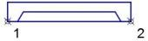 | Planimétrie | 2 points dans la longueur
 | Précision XY | Suivant vos prescriptions
 | Altimétrie | Fil d’eau
 | Précision Z | Suivant vos prescriptions
Photo | pcrs | AffleurantSymbole
Photo | Code terrain | Suivant vos prescriptions
Photo | Gestionnaire
Commentaire: Prendre les points à l’extrémité de l’avaloir de manière à matérialiser son encombrement

Modèle: | Caractéristiques:
BP_2056: Regard avaloir  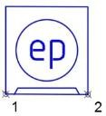 | Planimétrie | 2 points dans la longueur
 | Précision XY | Suivant vos prescriptions
 | Altimétrie | Fil d’eau
 | Précision Z | Suivant vos prescriptions
Photo | pcrs | AffleurantSymbole
Photo | Code terrain | Suivant vos prescriptions
Commentaire: Prendre les points à l’extrémité de l’avaloir de manière à matérialiser son encombrement

Modèle: | Caractéristiques:
BP_2057: Tête d’aqueduc  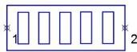 | Planimétrie | 2 points dans la longueur
 | Précision XY | Suivant vos prescriptions
 | Altimétrie | Au extrémité
 | Précision Z | Suivant vos prescriptions
Photo | pcrs | AffleurantSymbole
Photo | Code terrain | Suivant vos prescriptions
Commentaire:
B

Modèle: | Caractéristiques:
BP_2058: Descente de gouttière | Planimétrie | 1 point en axe, largeur fixe
 | Précision XY | Suivant vos prescriptions
 | Altimétrie | Sur l’objet
 | Précision Z | Suivant vos prescriptions
Photo | pcrs | AffleurantSymbole
Photo | Code terrain | Suivant vos prescriptions
Photo | Fonctionnement
Photo | Gestionnaire
Commentaire: Informations supplémentaires avec le bloc BP_0098 du socle

Modèle: | Caractéristiques:
BP_2059: Gargouille fil d'eau  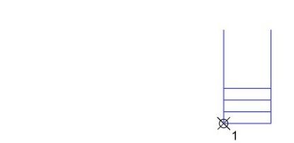 | Planimétrie | 1 point en axe, largeur fixe
 | Précision XY | Suivant vos prescriptions
 | Altimétrie | Sur l’objet
 | Précision Z | Suivant vos prescriptions
Photo | pcrs | AffleurantSymbole
Photo | Code terrain | Suivant vos prescriptions
Photo | Fonctionnement
Photo | Gestionnaire
Commentaire:

Objets linéaires de sous-sol
B

Modèle: | Caractéristiques:
BL_0101: Conduite d’eau pluviale  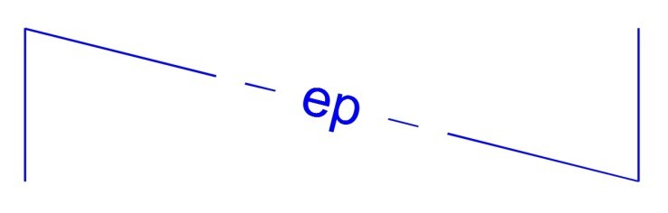 | Planimétrie | Segments rectilignes levés en axe
 | Précision XY | Suivant vos prescriptions
 | Altimétrie | Sur le dessus de l’objet
 | Précision Z | Suivant vos prescriptions
Photo | pcrs | Non concerné
Photo | Code terrain | Suivant vos prescriptions
Photo | Matériau | Suivant pose ou relevé
Photo | Fonctionnement | Suivant vos prescriptions
Photo | Gestionnaire | Suivant vos prescriptions
Commentaire: bloc supplémentaire possible BP_0096, BP_0098

Modèle: | Caractéristiques:
BL_0102: Conduite galerie  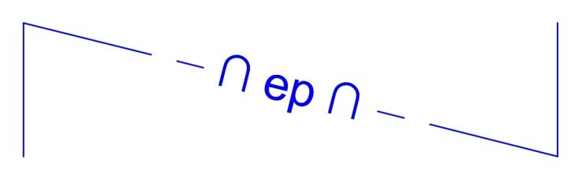 | Planimétrie | Segments rectilignes levés en axe
 | Précision XY | Suivant vos prescriptions
 | Altimétrie | Génératrice supérieure de transport
 | Précision Z | Suivant vos prescriptions
Photo | pcrs | Non concerné
Photo | Code terrain | Suivant vos prescriptions
Photo | Fonctionnement | Suivant vos prescriptions
Photo | Gestionnaire | Suivant vos prescriptions
Commentaire: bloc supplémentaire possible BP_0096, BP_0098

Modèle: | Caractéristiques:
BL_0103: Conduite indéterminée d’eau pluviale  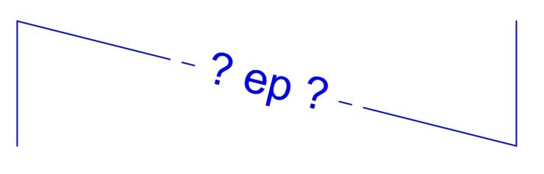 | Planimétrie | Segments rectilignes levés en axe
 | Précision XY | Suivant vos prescriptions
 | Altimétrie | Génératrice supérieure de transport
 | Précision Z | Suivant vos prescriptions
Photo | pcrs | Non concerné
Photo | Code terrain | Suivant vos prescriptions
Photo | Fonctionnement | Suivant vos prescriptions
Photo | Gestionnaire | Suivant vos prescriptions
Commentaire: bloc supplémentaire possible BP_0096, BP_0098

B
Modèle: | Caractéristiques:
BL_0104: Drain  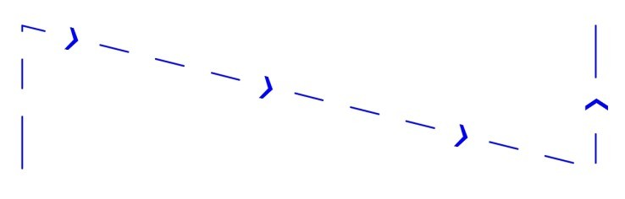 | Planimétrie | Segments rectilignes levés en axe
 | Précision XY | Suivant vos prescriptions
 | Altimétrie | Génératrice supérieure de transport
 | Précision Z | Suivant vos prescriptions
Photo | pcrs | Non concerné
Photo | Code terrain | Suivant vos prescriptions
Photo | Fonctionnement | Suivant vos prescriptions
Photo | Gestionnaire | Suivant vos prescriptions
Commentaire: bloc supplémentaire possible BP_0096, BP_0098

Modèle: | Caractéristiques:
BL_0105: Fourreau en attente  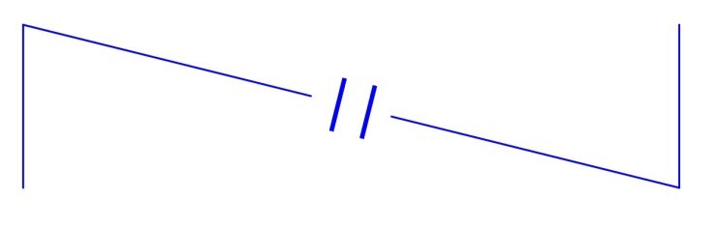 | Planimétrie | Segments rectilignes levés en axe
 | Précision XY | Suivant vos prescriptions
 | Altimétrie | Génératrice supérieure de transport
 | Précision Z | Suivant vos prescriptions
Photo | pcrs | Non concerné
Photo | Code terrain | Suivant vos prescriptions
Photo | Fonctionnement | Suivant vos prescriptions
Photo | Gestionnaire | Suivant vos prescriptions
Commentaire: bloc supplémentaire possible BP_0096, BP_0098

Modèle: | Caractéristiques:
BL_0106: Chambre de forme complexe  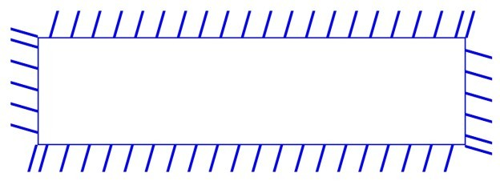 | Planimétrie | Segments rectilignes levés sur le coté
 | Précision XY | Suivant vos prescriptions
 | Altimétrie | Sur le fil d’eau de la conduite
 | Précision Z | Suivant vos prescriptions
Photo | pcrs | Non concerné
Photo | Code terrain | Suivant vos prescriptions
Photo | Fonctionnement | Suivant vos prescriptions
Photo | Gestionnaire | Suivant vos prescriptions
Commentaire: bloc supplémentaire possible BP_0096, BP_0098

B
Modèle: | Caractéristiques:
BL_0107: Ouvrage annexe souterrain  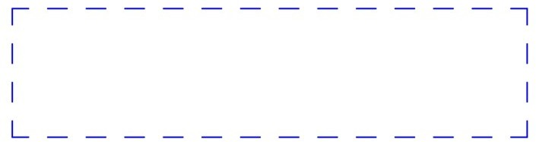 | Planimétrie | Segments rectilignes levés en axe
 | Précision XY | Suivant vos prescriptions
 | Altimétrie | Sur le dessus de l’objet
 | Précision Z | Suivant vos prescriptions
Photo | pcrs | Non concerné
Photo | Code terrain | Suivant vos prescriptions
Photo | Fonctionnement | Suivant vos prescriptions
Photo | Gestionnaire | Suivant vos prescriptions
Commentaire: bloc supplémentaire possible BP_0096, BP_0098

Objets ponctuels de sous-sol
B

Modèle: | Caractéristiques:
BP_0121: Citerneau circulaire  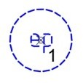 | Planimétrie | 1 point en axe, préciser diamètre
 | Précision XY | Suivant vos prescriptions
 | Altimétrie | Sur le couvercle
 | Précision Z | Suivant vos prescriptions
Photo | pcrs | Non concerné
Photo | Code terrain | Suivant vos prescriptions
Photo | Fonctionnement | Suivant vos prescriptions
Photo | Gestionnaire | Suivant vos prescriptions
Commentaire: Accès au branchement, bloc supplémentaire possible BP_0096, BP_0098

Modèle: | Caractéristiques:
BP_0122: Citerneau carré  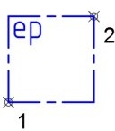 | Planimétrie | 2 points levés en diagonale
 | Précision XY | Suivant vos prescriptions
 | Altimétrie | Sur le couvercle
 | Précision Z | Suivant vos prescriptions
Photo | pcrs | Non concerné
Photo | Code terrain | Suivant vos prescriptions
Photo | Fonctionnement | Suivant vos prescriptions
Photo | Gestionnaire | Suivant vos prescriptions
Commentaire: Accès au branchement, bloc supplémentaire possible BP_0096, BP_0098

Modèle: | Caractéristiques:
BP_0123: Cheminée carrée  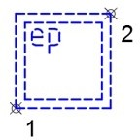 | Planimétrie | 2 points levés en diagonale
 | Précision XY | Suivant vos prescriptions
 | Altimétrie | Sur la génératrice supérieure
 | Précision Z | Suivant vos prescriptions
Photo | pcrs | Non concerné
Photo | Code terrain | Suivant vos prescriptions
Photo | Fonctionnement | Suivant vos prescriptions
Photo | Gestionnaire | Suivant vos prescriptions
Commentaire: Accès au collecteur, bloc supplémentaire possible BP_0096, BP_0098

B
Modèle: | Caractéristiques:
BP_0124: Cheminée circulaire   | Planimétrie | 1 point en axe, préciser diamètre
 | Précision XY | Suivant vos prescriptions
 | Altimétrie | Sur la génératrice supérieure
 | Précision Z | Suivant vos prescriptions
Photo | pcrs | Non concerné
Photo | Code terrain | Suivant vos prescriptions
Photo | Fonctionnement | Suivant vos prescriptions
Photo | Gestionnaire | Suivant vos prescriptions
Commentaire: Accès au collecteur, bloc supplémentaire possible BP_0096, BP_0098

Modèle: | Caractéristiques:
BP_0125: Extrémité de conduite  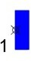 | Planimétrie | 1 point en axe
 | Précision XY | Suivant vos prescriptions
 | Altimétrie | Sur la génératrice supérieure
 | Précision Z | Suivant vos prescriptions
Photo | pcrs | Non concerné
Photo | Code terrain | Suivant vos prescriptions
Photo | Fonctionnement | Suivant vos prescriptions
Photo | Gestionnaire | Suivant vos prescriptions
Commentaire: Informations supplémentaires attribut TYPE

Modèle: | Caractéristiques:
BP_0126: Cône de réduction   | Planimétrie | 2 points: 1er axe, 2ème orientation
 | Précision XY | Suivant vos prescriptions
 | Altimétrie | Sur le point le plus haut de la  génératrice
 | Précision Z | Suivant vos prescriptions
Photo | pcrs | Non concerné
Photo | Code terrain | Suivant vos prescriptions
Photo | Fonctionnement | Suivant vos prescriptions
Photo | Gestionnaire | Suivant vos prescriptions
Commentaire: Informations supplémentaires attribut TYPE

B
Modèle: | Caractéristiques:
BP_0127: Changement de matériau   | Planimétrie | 1 point en axe
 | Précision XY | Suivant vos prescriptions
 | Altimétrie | Sur la génératrice supérieure
 | Précision Z | Suivant vos prescriptions
Photo | pcrs | Non concerné
Photo | Code terrain | Suivant vos prescriptions
Photo | Fonctionnement | Suivant vos prescriptions
Photo | Gestionnaire | Suivant vos prescriptions
Commentaire:

Modèle: | Caractéristiques:
BP_2076: Embranchement  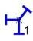 | Planimétrie | 1 point en axe
 | Précision XY | Suivant vos prescriptions
 | Altimétrie | Sur l’objet
 | Précision Z | Suivant vos prescriptions
Photo | pcrs | Non concerné
Photo | Code terrain | Suivant vos prescriptions
Photo | Fonctionnement | Suivant vos prescriptions
Photo | Gestionnaire | Suivant vos prescriptions
Commentaire: Renseignements supplémentaires possibles avec le bloc BP_0098 du socle et un attribut TYPE

Modèle: | Caractéristiques:
BP_2077: Coude  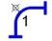 | Planimétrie | 1 point en axe
 | Précision XY | Suivant vos prescriptions
 | Altimétrie | Sur l’objet
 | Précision Z | Suivant vos prescriptions
Photo | pcrs | Non concerné
Photo | Code terrain | Suivant vos prescriptions
Photo | Fonctionnement | Suivant vos prescriptions
Photo | Gestionnaire | Suivant vos prescriptions
Commentaire: Renseignements supplémentaires possibles avec le bloc BP_0098 du socle et un attribut TYPE

B
Modèle: | Caractéristiques:
BP_2078: Manchette/manchon  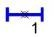 | Planimétrie | 1 point en axe
 | Précision XY | Suivant vos prescriptions
 | Altimétrie | Sur l’objet
 | Précision Z | Suivant vos prescriptions
Photo | pcrs | Non concerné
Photo | Code terrain | Suivant vos prescriptions
Photo | Fonctionnement | Suivant vos prescriptions
Photo | Gestionnaire | Suivant vos prescriptions
Commentaire: Renseignements supplémentaires possibles avec le bloc BP_0098 du socle et un attribut TYPE

Modèle: | Caractéristiques:
BP_2079: Clapet anti-retour  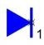 | Planimétrie | 1 point en axe
 | Précision XY | Suivant vos prescriptions
 | Altimétrie | Sur l’objet
 | Précision Z | Suivant vos prescriptions
Photo | pcrs | Non concerné
Photo | Code terrain | Suivant vos prescriptions
Photo | Fonctionnement | Suivant vos prescriptions
Photo | Gestionnaire | Suivant vos prescriptions
Commentaire: Renseignements supplémentaires possibles avec le bloc BP_0098 du socle

Modèle: | Caractéristiques:
BP_2080: Objet annexe  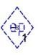 | Planimétrie | 1 point en axe
 | Précision XY | Suivant vos prescriptions
 | Altimétrie | Sur l’objet
 | Précision Z | Suivant vos prescriptions
Photo | pcrs | Non concerné
Photo | Code terrain | Suivant vos prescriptions
Photo | Fonctionnement | Suivant vos prescriptions
Photo | Gestionnaire | Suivant vos prescriptions
Commentaire: Renseignements supplémentaires possibles avec le bloc BP_0098 du socle et un attribut TYPE

Modèle: | Caractéristiques:
BP_2081: Prise en charge | Planimétrie | 1 point en axe
 | Précision XY | Suivant vos prescriptions
 | Altimétrie | Sur l’objet
 | Précision Z | Suivant vos prescriptions
Photo | pcrs | Non concerné
Photo | Code terrain | Suivant vos prescriptions
Photo | Fonctionnement | Suivant vos prescriptions
Photo | Gestionnaire | Suivant vos prescriptions
Commentaire: Renseignements supplémentaires possibles avec le bloc BP_0098 du socle
B

Modèle: | Caractéristiques:
BP_2082: Piquage | Planimétrie | 1 point en axe
 | Précision XY | Suivant vos prescriptions
 | Altimétrie | Sur l’objet
 | Précision Z | Suivant vos prescriptions
Photo | pcrs | Non concerné
Photo | Code terrain | Suivant vos prescriptions
Photo | Fonctionnement | Suivant vos prescriptions
Photo | Gestionnaire | Suivant vos prescriptions
Commentaire: Renseignements supplémentaires possibles avec le bloc BP_0098 du socle

Modèle: | Caractéristiques:
BP_2083: Vanne | Planimétrie | 1 point en axe
BP_2083: Vanne | Précision XY | Suivant vos prescriptions
BP_2083: Vanne | Altimétrie | Sur l’objet
BP_2083: Vanne | Précision Z | Suivant vos prescriptions
Photo | pcrs | Non concerné
Photo | Code terrain | Suivant vos prescriptions
Photo | Fonctionnement | Suivant vos prescriptions
Photo | Gestionnaire | Suivant vos prescriptions
Commentaire: Renseignements supplémentaires possibles avec le bloc BP_0098 du socle

Modèle: | Caractéristiques:
BP_2084: Ventouse  B | Planimétrie | 1 point en axe
BP_2084: Ventouse  B | Précision XY | Suivant vos prescriptions
BP_2084: Ventouse  B | Altimétrie | Sur l’objet
BP_2084: Ventouse  B | Précision Z | Suivant vos prescriptions
Photo | pcrs | Non concerné
Photo | Code terrain | Suivant vos prescriptions
Photo | Fonctionnement | Suivant vos prescriptions
Photo | Gestionnaire | Suivant vos prescriptions
Commentaire: Renseignements supplémentaires possibles avec le bloc BP_0098 du socle

Modèle: | Caractéristiques:
BP_2085: Vidange | Planimétrie | 1 point en axe
BP_2085: Vidange | Précision XY | Suivant vos prescriptions
BP_2085: Vidange | Altimétrie | Sur l’objet
BP_2085: Vidange | Précision Z | Suivant vos prescriptions
Photo | pcrs | Non concerné
Photo | Code terrain | Suivant vos prescriptions
Photo | Fonctionnement | Suivant vos prescriptions
Photo | Gestionnaire | Suivant vos prescriptions
Commentaire: Renseignements supplémentaires possibles avec le bloc BP_0098 du socle

C: Famille EAU USÉE

Objets linéaires de surface
C

Modèle: | Caractéristiques:
CL_0141: Ouvrage annexe  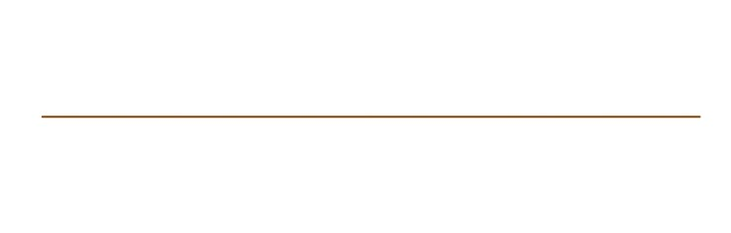 | Planimétrie | Levé en axe
 | Précision XY | Suivant vos prescriptions
 | Altimétrie | Au sol
 | Précision Z | Suivant vos prescriptions
Photo | pcrs | AffleurrantLignes
Photo | Code terrain | Suivant vos prescriptions
Commentaire: informations supplémentaires avec le bloc CP_0170

- Objets ponctuels de surface
C
Modèle: | Caractéristiques:
CP_0161: Tampon d’eau usée circulaire   | Planimétrie | 1 point en axe, largeur fixe
 | Précision XY | Suivant vos prescriptions
 | Altimétrie | Sur le couvercle
 | Précision Z | Suivant vos prescriptions
Photo | pcrs | AffleurantSymbole
Photo | Code terrain | Suivant vos prescriptions
Commentaire: Informations supplémentaires attribut TYPE du bloc ainsi que le bloc CP_0170

Modèle: | Caractéristiques:
CP_0162: Citerneau d’eau usée   | Planimétrie | 1 point en axe, largeur fixe
 | Précision XY | Suivant vos prescriptions
 | Altimétrie | Sur le couvercle
 | Précision Z | Suivant vos prescriptions
Photo | pcrs | AffleurantSymbole
Photo | Code terrain | Suivant vos prescriptions
Commentaire: Informations supplémentaires avec le bloc CP_0170

Modèle: | Caractéristiques:
CP_0163: Tampon d’eau usée carré  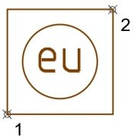 | Planimétrie | 2 points levés en diagonale
 | Précision XY | Suivant vos prescriptions
 | Altimétrie | Sur plaque
 | Précision Z | Suivant vos prescriptions
Photo | pcrs | AffleurantSymbole
Photo | Code terrain | Suivant vos prescriptions
Commentaire: Informations supplémentaires avec le bloc CP_0170

C
Modèle: | Caractéristiques:
CP_0164: Tampon d’eau usée (diagonale)  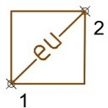 | Planimétrie | 2 points levés en diagonale
 | Précision XY | Suivant vos prescriptions
 | Altimétrie | Sur plaque
 | Précision Z | Suivant vos prescriptions
Photo | pcrs | AffleurantSymbole
Photo | Code terrain | Suivant vos prescriptions
Commentaire: Informations supplémentaires avec le bloc CP_0170

Modèle: | Caractéristiques:
CP_0165: Trappe carrée d’eau usée  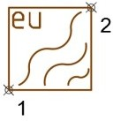 | Planimétrie | 2 points levés en diagonale
 | Précision XY | Suivant vos prescriptions
 | Altimétrie | Sur plaque
 | Précision Z | Suivant vos prescriptions
Photo | pcrs | AffleurantSymbole
Photo | Code terrain | Suivant vos prescriptions
Commentaire: Informations supplémentaires avec le bloc CP_0170

Modèle: | Caractéristiques:
CP_0166: Trappe rectangulaire d’eau usée  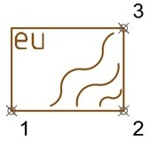 | Planimétrie | 3 points, 2 premiers sur grand coté
 | Précision XY | Suivant vos prescriptions
 | Altimétrie | Sur plaque
 | Précision Z | Suivant vos prescriptions
Photo | pcrs | AffleurantSymbole
Photo | Code terrain | Suivant vos prescriptions
Commentaire: Informations supplémentaires avec le bloc CP_0170

Modèle: | Caractéristiques:
CP_0167: Armoire d’eau usée  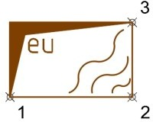 | Planimétrie | 3 points, 2 premiers sur grand coté
 | Précision XY | Suivant vos prescriptions
 | Altimétrie | Au sol
 | Précision Z | Suivant vos prescriptions
Photo | pcrs | AffleurantSymbole
Photo | Code terrain | Suivant vos prescriptions
Commentaire:
C

Modèle: | Caractéristiques:
CP_0168: Point de mesure (TN/GST)  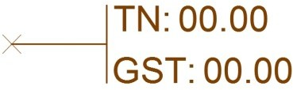 | Planimétrie | Sur l’inflexion des conduites
 | Précision XY | Suivant vos prescriptions
 | Altimétrie | Sans
 | Précision Z | Suivant vos prescriptions
Photo | pcrs | Non concerné
Photo | Code terrain | Suivant vos prescriptions
Commentaire: GST: Génératrice Supérieure de Transport

Modèle: | Caractéristiques:
CP_0169: Altitude supplémentaire   | Planimétrie | 1 point sur l’endroit à lever
 | Précision XY | Suivant vos prescriptions
 | Altimétrie | Sur l’objet à lever
 | Précision Z | Suivant vos prescriptions
Photo | pcrs | Non concerné
Photo | Code terrain | Suivant vos prescriptions
Commentaire: Notation ponctuelle en supplément sur un objet quelconque

C
Modèle: | Caractéristiques:
CP_0170: Texte information  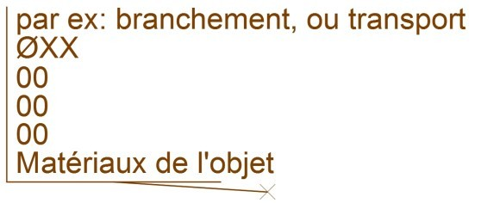 | Planimétrie | 1 point en axe, largeur fixe
 | Précision XY | Suivant vos prescriptions
 | Altimétrie | Sans
 | Précision Z | Suivant vos prescriptions
Photo | pcrs | Non concerné
Photo | Code terrain | Suivant vos prescriptions
Commentaire: Information à pointer sur les objets à renseigner, notamment les objets de transports de réseaux

Modèle: | Caractéristiques:
CP_0171: Texte libre  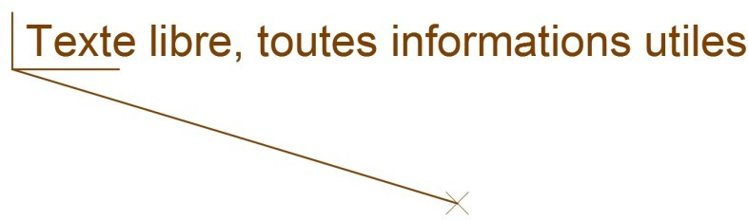 | Planimétrie | 1 point sur l’endroit à annoter
 | Précision XY | Suivant vos prescriptions
 | Altimétrie | Sans
 | Précision Z | Suivant vos prescriptions
Photo | pcrs | HabillageTexte
Photo | Code terrain | Suivant vos prescriptions
Commentaire:

Modèle: | Caractéristiques:
CP_2101: Cote regard EU (Tampon, radier)  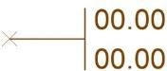 | Planimétrie | 1 point en axe
 | Précision XY | Suivant vos prescriptions
 | Altimétrie | Sur le couvercle
 | Précision Z | Suivant vos prescriptions
Photo | pcrs | Non concerné
Photo | Code terrain | Suivant vos prescriptions
Photo | Fonctionnement
Photo | Gestionnaire
Commentaire:

C
Modèle: | Caractéristiques:
CP_2102: Symbole station de relevage   | Planimétrie | 1 point en axe
 | Précision XY | Suivant vos prescriptions
 | Altimétrie | Non concerné
 | Précision Z | Suivant vos prescriptions
Photo | pcrs | Non concerné
Photo | Code terrain | Suivant vos prescriptions
Photo | Gestionnaire
Commentaire:

Modèle: | Caractéristiques:
CP_2103: Symbole station d’épuration  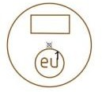 | Planimétrie | 1 point en axe
 | Précision XY | Suivant vos prescriptions
 | Altimétrie | Non concerné
 | Précision Z | Suivant vos prescriptions
Photo | pcrs | Non concerné
Photo | Code terrain | Suivant vos prescriptions
Photo | Gestionnaire
Commentaire:

Modèle: | Caractéristiques:
CP_2104: Séparateur de graisse | Planimétrie | 1 point en axe
CP_2104: Séparateur de graisse | Précision XY | Suivant vos prescriptions
CP_2104: Séparateur de graisse | Altimétrie | Non concerné
CP_2104: Séparateur de graisse | Précision Z | Suivant vos prescriptions
Photo | pcrs | AffleurantSymbole
Photo | Code terrain | Suivant vos prescriptions
Photo | Gestionnaire
Commentaire:

Objets linéaires de sous-sol
C
Modèle: | Caractéristiques:
CL_0181: Conduite d’eau usée  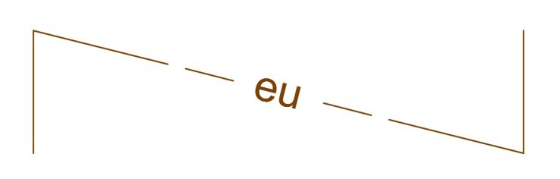 | Planimétrie | Segments rectilignes levés en axe
 | Précision XY | Suivant vos prescriptions
 | Altimétrie | Génératrice supérieure de transport
 | Précision Z | Suivant vos prescriptions
Photo | pcrs | Non concerné
Photo | Code terrain | Suivant vos prescriptions
Photo | Matériau | Suivant pose ou relevé
Photo | Fonctionnement | Suivant vos prescriptions
Photo | Gestionnaire | Suivant vos prescriptions
Commentaire: bloc supplémentaire possible CP_0168, CP_0170

Modèle: | Caractéristiques:
CL_0182: Conduite galerie  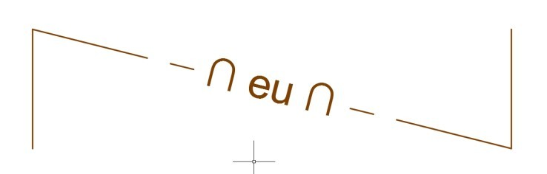 | Planimétrie | Segments rectilignes levés en axe
 | Précision XY | Suivant vos prescriptions
 | Altimétrie | Génératrice supérieure de transport
 | Précision Z | Suivant vos prescriptions
Photo | pcrs | Non concerné
Photo | Code terrain | Suivant vos prescriptions
Photo | Fonctionnement | Suivant vos prescriptions
Photo | Gestionnaire | Suivant vos prescriptions
Commentaire: bloc supplémentaire possible CP_0168, CP_0170

Modèle: | Caractéristiques:
CL_0183: Conduite indéterminée assainissement  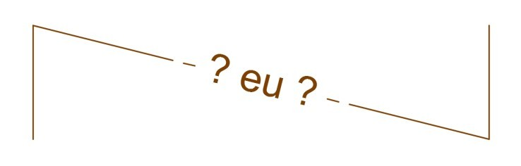 | Planimétrie | Segments rectilignes levés en axe
 | Précision XY | Suivant vos prescriptions
 | Altimétrie | Génératrice supérieure de transport
 | Précision Z | Suivant vos prescriptions
Photo | pcrs | Non concerné
Photo | Code terrain | Suivant vos prescriptions
Photo | Fonctionnement | Suivant vos prescriptions
Photo | Gestionnaire | Suivant vos prescriptions
Commentaire: bloc supplémentaire possible CP_0168, CP_0170

C
Modèle: | Caractéristiques:
CL_0184: Fourreau en attente  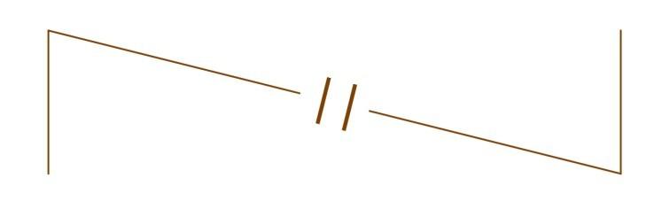 | Planimétrie | Segments rectilignes levés en axe
 | Précision XY | Suivant vos prescriptions
 | Altimétrie | Génératrice supérieure de transport
 | Précision Z | Suivant vos prescriptions
Photo | pcrs | Non concerné
Photo | Code terrain | Suivant vos prescriptions
Photo | Fonctionnement | Suivant vos prescriptions
Photo | Gestionnaire | Suivant vos prescriptions
Commentaire: bloc supplémentaire possible CP_0168, CP_0170

Modèle: | Caractéristiques:
CL_0185: Chambre de forme complexe  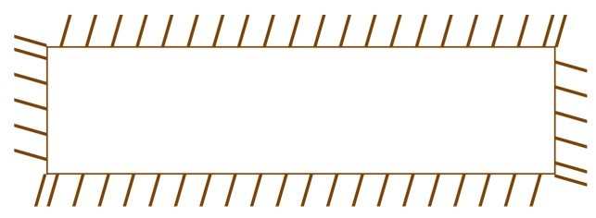 | Planimétrie | Segments rectilignes levés sur le coté
 | Précision XY | Suivant vos prescriptions
 | Altimétrie | Sur le fil d’eau de la conduite
 | Précision Z | Suivant vos prescriptions
Photo | pcrs | Non concerné
Photo | Code terrain | Suivant vos prescriptions
Photo | Fonctionnement | Suivant vos prescriptions
Photo | Gestionnaire | Suivant vos prescriptions
Commentaire: bloc supplémentaire possible CP_0168, CP_0170

Modèle: | Caractéristiques:
CL_0186: Ouvrage annexe souterrain  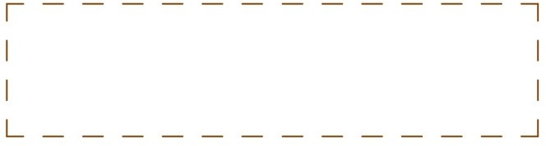 | Planimétrie | Segments rectilignes levés en axe
 | Précision XY | Suivant vos prescriptions
 | Altimétrie | Sur le dessus de l’objet
 | Précision Z | Suivant vos prescriptions
Photo | pcrs | Non concerné
Photo | Code terrain | Suivant vos prescriptions
Photo | Fonctionnement | Suivant vos prescriptions
Photo | Gestionnaire | Suivant vos prescriptions
Commentaire: bloc supplémentaire possible CP_0168, CP_0170

Objets ponctuels de sous-sol
C

Modèle: | Caractéristiques:
CP_0201: Citerneau circulaire   | Planimétrie | 1 point en axe, préciser diamètre
 | Précision XY | Suivant vos prescriptions
 | Altimétrie | Sur le couvercle
 | Précision Z | Suivant vos prescriptions
Photo | pcrs | Non concerné
Photo | Code terrain | Suivant vos prescriptions
Photo | Fonctionnement | Suivant vos prescriptions
Photo | Gestionnaire | Suivant vos prescriptions
Commentaire: Accès au branchement, bloc supplémentaire possible CP_0169, CP_0170

Modèle: | Caractéristiques:
CP_0202: Citerneau carré   | Planimétrie | 2 points levés en diagonale
 | Précision XY | Suivant vos prescriptions
 | Altimétrie | Sur le couvercle
 | Précision Z | Suivant vos prescriptions
Photo | pcrs | Non concerné
Photo | Code terrain | Suivant vos prescriptions
Photo | Fonctionnement | Suivant vos prescriptions
Photo | Gestionnaire | Suivant vos prescriptions
Commentaire: Accès au branchement, bloc supplémentaire possible CP_0169, CP_0170

Modèle: | Caractéristiques:
CP_0203: Cheminée carrée  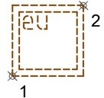 | Planimétrie | 2 points levés en diagonale
 | Précision XY | Suivant vos prescriptions
 | Altimétrie | Sur la génératrice supérieure
 | Précision Z | Suivant vos prescriptions
Photo | pcrs | Non concerné
Photo | Code terrain | Suivant vos prescriptions
Photo | Fonctionnement | Suivant vos prescriptions
Photo | Gestionnaire | Suivant vos prescriptions
Commentaire: Accès au branchement, bloc supplémentaire possible CP_0169, CP_0170

C
Modèle: | Caractéristiques:
CP_0204: Cheminée circulaire   | Planimétrie | 1 point en axe, préciser diamètre
 | Précision XY | Suivant vos prescriptions
 | Altimétrie | Sur la génératrice supérieure
 | Précision Z | Suivant vos prescriptions
Photo | pcrs | Non concerné
Photo | Code terrain | Suivant vos prescriptions
Photo | Fonctionnement | Suivant vos prescriptions
Photo | Gestionnaire | Suivant vos prescriptions
Commentaire: Accès au branchement, bloc supplémentaire possible CP_0169, CP_0170

Modèle: | Caractéristiques:
CP_0205: Extrémité de conduite  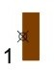 | Planimétrie | 1 point en axe
 | Précision XY | Suivant vos prescriptions
 | Altimétrie | Sur la génératrice supérieure
 | Précision Z | Suivant vos prescriptions
Photo | pcrs | Non concerné
Photo | Code terrain | Suivant vos prescriptions
Photo | Fonctionnement | Suivant vos prescriptions
Photo | Gestionnaire | Suivant vos prescriptions
Commentaire: Informations supplémentaires attribut TYPE

Modèle: | Caractéristiques:
CP_0206: Cône de réduction   | Planimétrie | 2 points: 1er axe, 2ème orientation
 | Précision XY | Suivant vos prescriptions
 | Altimétrie | Sur le point le plus haut de la  génératrice
 | Précision Z | Suivant vos prescriptions
Photo | pcrs | Non concerné
Photo | Code terrain | Suivant vos prescriptions
Photo | Fonctionnement | Suivant vos prescriptions
Photo | Gestionnaire | Suivant vos prescriptions
Commentaire: Informations supplémentaires attribut TYPE

Modèle: | Caractéristiques:
CP_0207: Changement de matériau   | Planimétrie | 1 point en axe
 | Précision XY | Suivant vos prescriptions
 | Altimétrie | Sur la génératrice supérieure
 | Précision Z | Suivant vos prescriptions
Photo | pcrs | Non concerné
Photo | Code terrain | Suivant vos prescriptions
Photo | Fonctionnement | Suivant vos prescriptions
Photo | Gestionnaire | Suivant vos prescriptions
Commentaire:
C

Modèle: | Caractéristiques:
CP_2126: Embranchement  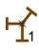 | Planimétrie | 1 point en axe
 | Précision XY | Suivant vos prescriptions
 | Altimétrie | Sur l’objet
 | Précision Z | Suivant vos prescriptions
Photo | pcrs | Non concerné
Photo | Code terrain | Suivant vos prescriptions
Photo | Fonctionnement | Suivant vos prescriptions
Photo | Gestionnaire | Suivant vos prescriptions
Commentaire: renseignements supplémentaires possibles avec le bloc CP_0170 du socle et un attribut TYPE

Modèle: | Caractéristiques:
CP_2127: Coude  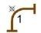 | Planimétrie | 1 point en axe
 | Précision XY | Suivant vos prescriptions
 | Altimétrie | Sur l’objet
 | Précision Z | Suivant vos prescriptions
Photo | pcrs | Non concerné
Photo | Code terrain | Suivant vos prescriptions
Photo | Fonctionnement | Suivant vos prescriptions
Photo | Gestionnaire | Suivant vos prescriptions
Commentaire: renseignements supplémentaires possibles avec le bloc CP_0170 du socle et attribut TYPE

C
Modèle: | Caractéristiques:
CP_2128: Manchette/manchon  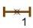 | Planimétrie | 1 point en axe
 | Précision XY | Suivant vos prescriptions
 | Altimétrie | Sur l’objet
 | Précision Z | Suivant vos prescriptions
Photo | pcrs | Non concerné
Photo | Code terrain | Suivant vos prescriptions
Photo | Fonctionnement | Suivant vos prescriptions
Photo | Gestionnaire | Suivant vos prescriptions
Commentaire: renseignements supplémentaires possibles avec le bloc CP_0170 du socle et un attribut TYPE

Modèle: | Caractéristiques:
CP_2129: Clapet anti-retour  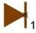 | Planimétrie | 1 point en axe
 | Précision XY | Suivant vos prescriptions
 | Altimétrie | Sur l’objet
 | Précision Z | Suivant vos prescriptions
Photo | pcrs | Non concerné
Photo | Code terrain | Suivant vos prescriptions
Photo | Fonctionnement | Suivant vos prescriptions
Photo | Gestionnaire | Suivant vos prescriptions
Commentaire: renseignements supplémentaires possibles avec le bloc CP_0170 du socle

Modèle: | Caractéristiques:
CP_2130: Ventouse  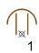 | Planimétrie | 1 point en axe
 | Précision XY | Suivant vos prescriptions
 | Altimétrie | Sur le point le plus haut
 | Précision Z | Suivant vos prescriptions
Photo | pcrs | Non concerné
Photo | Code terrain | Suivant vos prescriptions
Photo | Fonctionnement | Suivant vos prescriptions
Photo | Gestionnaire | Suivant vos prescriptions
Commentaire: renseignements supplémentaires possibles avec le bloc CP_0170 du socle

C
Modèle: | Caractéristiques:
CP_2131: Vidange  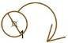 | Planimétrie | 1 point en axe
 | Précision XY | Suivant vos prescriptions
 | Altimétrie | Sur l’objet
 | Précision Z | Suivant vos prescriptions
Photo | pcrs | Non concerné
Photo | Code terrain | Suivant vos prescriptions
Photo | Fonctionnement | Suivant vos prescriptions
Photo | Gestionnaire
Commentaire: renseignements supplémentaires possibles avec le bloc CP_0170 du socle

Modèle: | Caractéristiques:
CP_2132: Objet annexe  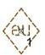 | Planimétrie | 1 point en axe
 | Précision XY | Suivant vos prescriptions
 | Altimétrie | Sur l’objet
 | Précision Z | Suivant vos prescriptions
Photo | pcrs | Non concerné
Photo | Code terrain | Suivant vos prescriptions
Photo | Fonctionnement | Suivant vos prescriptions
Photo | Gestionnaire | Suivant vos prescriptions
Commentaire: renseignements supplémentaires possibles avec le bloc CP_0170 du socle et un attribut TYPE

Modèle: | Caractéristiques:
CP_2133: Prise en charge | Planimétrie | 1 point en axe
 | Précision XY | Suivant vos prescriptions
 | Altimétrie | Sur l’objet
 | Précision Z | Suivant vos prescriptions
Photo | pcrs | Non concerné
Photo | Code terrain | Suivant vos prescriptions
Photo | Fonctionnement | Suivant vos prescriptions
Photo | Gestionnaire | Suivant vos prescriptions
Commentaire: renseignements supplémentaires possibles avec le bloc CP_0170 du socle

C
Modèle: | Caractéristiques:
CP_2134: Piquage | Planimétrie | 1 point en axe
 | Précision XY | Suivant vos prescriptions
 | Altimétrie | Sur l’objet
 | Précision Z | Suivant vos prescriptions
Photo | pcrs | Non concerné
Photo | Code terrain | Suivant vos prescriptions
Photo | Fonctionnement | Suivant vos prescriptions
Photo | Gestionnaire | Suivant vos prescriptions
Commentaire: renseignements supplémentaires possibles avec le bloc CP_0170 du socle

Modèle: | Caractéristiques:
CP_2135: Vanne | Planimétrie | 1 point en axe
CP_2135: Vanne | Précision XY | Suivant vos prescriptions
CP_2135: Vanne | Altimétrie | Sur l’objet
CP_2135: Vanne | Précision Z | Suivant vos prescriptions
Photo | pcrs | Non concerné
Photo | Code terrain | Suivant vos prescriptions
Photo | Fonctionnement | Suivant vos prescriptions
Photo | Gestionnaire | Suivant vos prescriptions
Commentaire: renseignements supplémentaires possibles avec le bloc CP_0170 du socle

D: Famille UNITAIRE

Objets linéaires de surface
D
Modèle: | Caractéristiques:
DL_0221: Ouvrage annexe   | Planimétrie | Levé en axe
 | Précision XY | Suivant vos prescriptions
 | Altimétrie | Au sol
 | Précision Z | Suivant vos prescriptions
Photo | pcrs | AffleurantLignes
Photo | Code terrain | Suivant vos prescriptions
Commentaire: informations supplémentaires avec le bloc CP_0170

- Objets ponctuels de surface

Modèle: | Caractéristiques:
DP_0241: Tampon unitaire circulaire   | Planimétrie | 1 point en axe, largeur fixe
 | Précision XY | Suivant vos prescriptions
 | Altimétrie | Sur le couvercle
 | Précision Z | Suivant vos prescriptions
Photo | pcrs | AffleurantSymbole
Photo | Code terrain | Suivant vos prescriptions
Commentaire: Informations supplémentaires attribut TYPE du bloc ainsi que le bloc DP_0250

Modèle: | Caractéristiques:
DP_0242: Citerneau unitaire  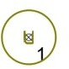 | Planimétrie | 1 point en axe, largeur fixe
 | Précision XY | Suivant vos prescriptions
 | Altimétrie | Sur le couvercle
 | Précision Z | Suivant vos prescriptions
Photo | pcrs | AffleurantSymbole
Photo | Code terrain | Suivant vos prescriptions
Commentaire: Informations supplémentaires avec le bloc DP_0250
D
Modèle: | Caractéristiques:
DP_0243: Tampon unitaire carré  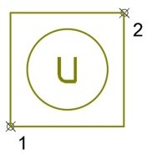 | Planimétrie | 2 points levés en diagonale
 | Précision XY | Suivant vos prescriptions
 | Altimétrie | Sur plaque
 | Précision Z | Suivant vos prescriptions
Photo | pcrs | AffleurantSymbole
Photo | Code terrain | Suivant vos prescriptions
Commentaire: Informations supplémentaires attribut TYPE du bloc ainsi que le bloc DP_0250

Modèle: | Caractéristiques:
DP_0244: Tampon unitaire (diagonale)  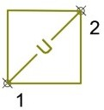 | Planimétrie | 2 points levés en diagonale
 | Précision XY | Suivant vos prescriptions
 | Altimétrie | Sur plaque
 | Précision Z | Suivant vos prescriptions
Photo | pcrs | AffleurantSymbole
Photo | Code terrain | Suivant vos prescriptions
Commentaire: Informations supplémentaires avec le bloc DP_0250

Modèle: | Caractéristiques:
DP_0245: Trappe carrée unitaire  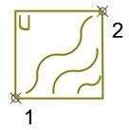 | Planimétrie | 2 points levés en diagonale
 | Précision XY | Suivant vos prescriptions
 | Altimétrie | Sur plaque
 | Précision Z | Suivant vos prescriptions
Photo | pcrs | AffleurantSymbole
Photo | Code terrain | Suivant vos prescriptions
Commentaire: Informations supplémentaires avec le bloc DP_0250

D
Modèle: | Caractéristiques:
DP_0246: Trappe rectangulaire unitaire  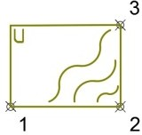 | Planimétrie | 3 points, 2 premiers sur grand coté
 | Précision XY | Suivant vos prescriptions
 | Altimétrie | Sur plaque
 | Précision Z | Suivant vos prescriptions
Photo | pcrs | AffleurantSymbole
Photo | Code terrain | Suivant vos prescriptions
Commentaire: Informations supplémentaires avec le bloc DP_0250

Modèle: | Caractéristiques:
DP_0247: Armoire unitaire   | Planimétrie | 3 points, 2 premiers sur grand coté
 | Précision XY | Suivant vos prescriptions
 | Altimétrie | Au sol
 | Précision Z | Suivant vos prescriptions
Photo | pcrs | AffleurantSymbole
Photo | Code terrain | Suivant vos prescriptions
Commentaire:

Modèle: | Caractéristiques:
DP_0248: Point de mesure (TN/GST)  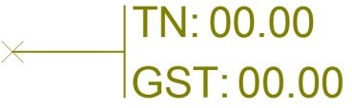 | Planimétrie | Sur l’inflexion des conduites
 | Précision XY | Suivant vos prescriptions
 | Altimétrie | Sans
 | Précision Z | Suivant vos prescriptions
Photo | pcrs | Non concerné
Photo | Code terrain | Suivant vos prescriptions
Commentaire: GST: Génératrice Supérieure de Transport

Modèle: | Caractéristiques:
DP_0249: Altitude supplémentaire   | Planimétrie | 1 point sur l’endroit à lever
 | Précision XY | Suivant vos prescriptions
 | Altimétrie | Sur l’objet à lever
 | Précision Z | Suivant vos prescriptions
Photo | pcrs | Non concerné
Photo | Code terrain | Suivant vos prescriptions
Commentaire: Notation ponctuelle en supplément sur un objet quelconque
D

Modèle: | Caractéristiques:
DP_0250: Texte information  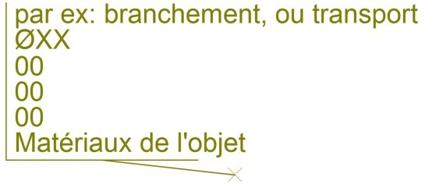 | Planimétrie | 1 point en axe, largeur fixe
 | Précision XY | Suivant vos prescriptions
 | Altimétrie | Sans
 | Précision Z | Suivant vos prescriptions
Photo | pcrs | Non concerné
Photo | Code terrain | Suivant vos prescriptions
Commentaire: Information à pointer sur les objets à renseigner, notamment les objets de transports de réseaux

Modèle: | Caractéristiques:
DP_0251: Texte libre  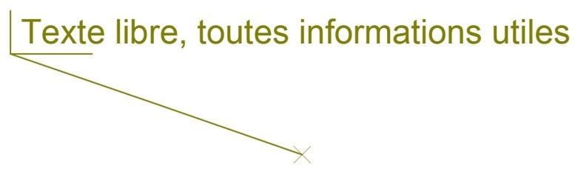 | Planimétrie | 1 point sur l’endroit à annoter
 | Précision XY | Suivant vos prescriptions
 | Altimétrie | Sans
 | Précision Z | Suivant vos prescriptions
Photo | pcrs | HabillageTexte
Photo | Code terrain | Suivant vos prescriptions
Commentaire:

Objets linéaires de sous-sol
D

Modèle: | Caractéristiques:
DL_0261: Conduite unitaire  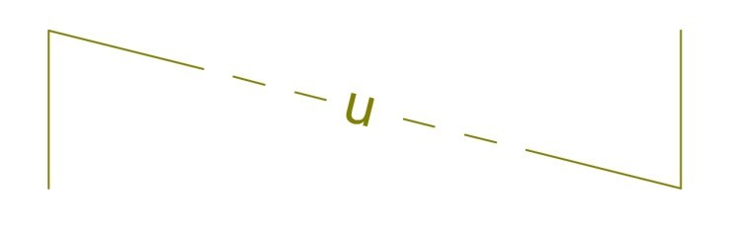 | Planimétrie | Segments rectilignes levés en axe
 | Précision XY | Suivant vos prescriptions
 | Altimétrie | Génératrice supérieure de transport
 | Précision Z | Suivant vos prescriptions
Photo | pcrs | Non concerné
Photo | Code terrain | Suivant vos prescriptions
Photo | Matériau | Suivant pose ou relevé
Photo | Fonctionnement | Suivant vos prescriptions
Photo | Gestionnaire | Suivant vos prescriptions
Commentaire: bloc supplémentaire possible DP_0248, DP_0250

Modèle: | Caractéristiques:
DL_0262: Conduite galerie  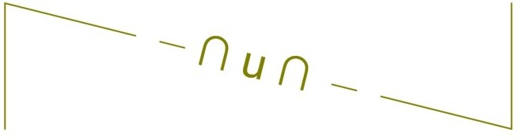 | Planimétrie | Segments rectilignes levés en axe
 | Précision XY | Suivant vos prescriptions
 | Altimétrie | Génératrice supérieure de transport
 | Précision Z | Suivant vos prescriptions
Photo | pcrs | Non concerné
Photo | Code terrain | Suivant vos prescriptions
Photo | Fonctionnement | Suivant vos prescriptions
Photo | Gestionnaire | Suivant vos prescriptions
Commentaire: bloc supplémentaire possible DP_0248, DP_0250

Modèle: | Caractéristiques:
DL_0263: Conduite indéterminée unitaire  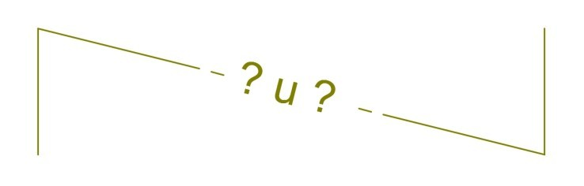 | Planimétrie | Segments rectilignes levés en axe
 | Précision XY | Suivant vos prescriptions
 | Altimétrie | Génératrice supérieure de transport
 | Précision Z | Suivant vos prescriptions
Photo | pcrs | Non concerné
Photo | Code terrain | Suivant vos prescriptions
Photo | Fonctionnement | Suivant vos prescriptions
Photo | Gestionnaire | Suivant vos prescriptions
Commentaire: bloc supplémentaire possible DP_0248, DP_0250

D
Modèle: | Caractéristiques:
DL_0264: Fourreau en attente  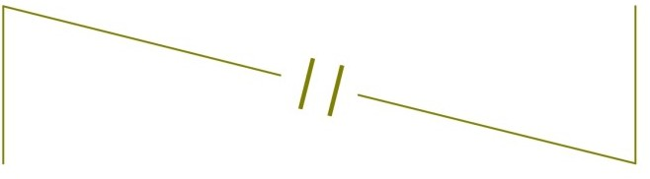 | Planimétrie | Segments rectilignes levés en axe
 | Précision XY | Suivant vos prescriptions
 | Altimétrie | Génératrice supérieure de transport
 | Précision Z | Suivant vos prescriptions
Photo | pcrs | Non concerné
Photo | Code terrain | Suivant vos prescriptions
Photo | Fonctionnement | Suivant vos prescriptions
Photo | Gestionnaire | Suivant vos prescriptions
Commentaire: bloc supplémentaire possible DP_0248, DP_0250

Modèle: | Caractéristiques:
DL_0265: Chambre de forme complexe  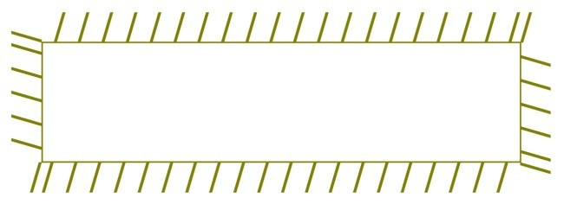 | Planimétrie | Segments rectilignes levés sur le coté
 | Précision XY | Suivant vos prescriptions
 | Altimétrie | Sur le fil d’eau de la conduite
 | Précision Z | Suivant vos prescriptions
Photo | pcrs | Non concerné
Photo | Code terrain | Suivant vos prescriptions
Photo | Fonctionnement | Suivant vos prescriptions
Photo | Gestionnaire | Suivant vos prescriptions
Commentaire: bloc supplémentaire possible DP_0248, DP_0250

Modèle: | Caractéristiques:
DL_0266: Ouvrage annexe souterrain  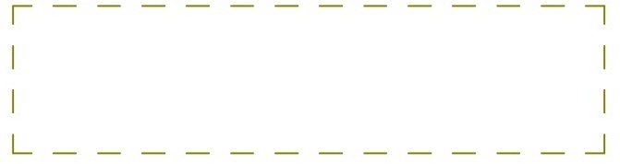 | Planimétrie | Segments rectilignes levés en axe
 | Précision XY | Suivant vos prescriptions
 | Altimétrie | Sur le dessus de l’objet
 | Précision Z | Suivant vos prescriptions
Photo | pcrs | Non concerné
Photo | Code terrain | Suivant vos prescriptions
Photo | Fonctionnement | Suivant vos prescriptions
Photo | Gestionnaire | Suivant vos prescriptions
Commentaire: bloc supplémentaire possible DP_0248, DP_0250

Objets ponctuels de sous-sol
D

Modèle: | Caractéristiques:
DP_0281: Citerneau circulaire  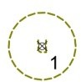 | Planimétrie | 1 point en axe, préciser diamètre
 | Précision XY | Suivant vos prescriptions
 | Altimétrie | Sur le couvercle
 | Précision Z | Suivant vos prescriptions
Photo | pcrs | Non concerné
Photo | Code terrain | Suivant vos prescriptions
Photo | Fonctionnement | Suivant vos prescriptions
Photo | Gestionnaire | Suivant vos prescriptions
Commentaire: Accès au branchement, bloc supplémentaire possible DP_0249, DP_0250

Modèle: | Caractéristiques:
DP_0282: Citerneau carré   | Planimétrie | 2 points levés en diagonale
 | Précision XY | Suivant vos prescriptions
 | Altimétrie | Sur le couvercle
 | Précision Z | Suivant vos prescriptions
Photo | pcrs | Non concerné
Photo | Code terrain | Suivant vos prescriptions
Photo | Fonctionnement | Suivant vos prescriptions
Photo | Gestionnaire | Suivant vos prescriptions
Commentaire: Accès au branchement, bloc supplémentaire possible DP_0249, DP_0250

Modèle: | Caractéristiques:
DP_0283: Cheminée carrée   | Planimétrie | 2 points levés en diagonale
 | Précision XY | Suivant vos prescriptions
 | Altimétrie | Sur la génératrice supérieure
 | Précision Z | Suivant vos prescriptions
Photo | pcrs | Non concerné
Photo | Code terrain | Suivant vos prescriptions
Photo | Fonctionnement | Suivant vos prescriptions
Photo | Gestionnaire | Suivant vos prescriptions
Commentaire: Accès au branchement, bloc supplémentaire possible DP_0249, DP_0250

D
Modèle: | Caractéristiques:
DP_0284: Cheminée circulaire  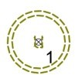 | Planimétrie | 1 point en axe, préciser diamètre
 | Précision XY | Suivant vos prescriptions
 | Altimétrie | Sur la génératrice supérieure
 | Précision Z | Suivant vos prescriptions
Photo | pcrs | Non concerné
Photo | Code terrain | Suivant vos prescriptions
Photo | Fonctionnement | Suivant vos prescriptions
Photo | Gestionnaire | Suivant vos prescriptions
Commentaire: Accès au branchement, bloc supplémentaire possible DP_0249, DP_0250

Modèle: | Caractéristiques:
DP_0285: Extrémité de conduite  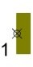 | Planimétrie | 1 point en axe
 | Précision XY | Suivant vos prescriptions
 | Altimétrie | Sur la génératrice supérieure
 | Précision Z | Suivant vos prescriptions
Photo | pcrs | Non concerné
Photo | Code terrain | Suivant vos prescriptions
Photo | Fonctionnement | Suivant vos prescriptions
Photo | Gestionnaire | Suivant vos prescriptions
Commentaire: Informations supplémentaires attribut TYPE

Modèle: | Caractéristiques:
DP_0286: Cône de réduction  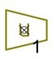 | Planimétrie | 2 points: 1er axe, 2ème orientation
 | Précision XY | Suivant vos prescriptions
 | Altimétrie | Sur le point le plus haut de la  génératrice
 | Précision Z | Suivant vos prescriptions
Photo | pcrs | Non concerné
Photo | Code terrain | Suivant vos prescriptions
Photo | Fonctionnement | Suivant vos prescriptions
Photo | Gestionnaire | Suivant vos prescriptions
Commentaire: Informations supplémentaires attribut TYPE

Modèle: | Caractéristiques:
DP_0287: Changement de matériau   | Planimétrie | 1 point en axe
 | Précision XY | Suivant vos prescriptions
 | Altimétrie | Sur la génératrice supérieure
 | Précision Z | Suivant vos prescriptions
Photo | pcrs | Non concerné
Photo | Code terrain | Suivant vos prescriptions
Photo | Fonctionnement | Suivant vos prescriptions
Photo | Gestionnaire | Suivant vos prescriptions
Commentaire:
D

E: Famille CHAUFFAGE

Objets linéaires de surface
Modèle: | Caractéristiques:
EL_0301: Ouvrage spécial   | Planimétrie | Levé en axe
 | Précision XY | Suivant vos prescriptions
 | Altimétrie | Au sol
 | Précision Z | Suivant vos prescriptions
Photo | pcrs | AffleurantLignes
Photo | Code terrain | Suivant vos prescriptions
Commentaire: informations supplémentaires avec le bloc EP_0327

E

Objets ponctuels de surface
E

Modèle: | Caractéristiques:
EP_0321: Bouche à clé de chauffage  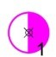 | Planimétrie | 1 point en axe, largeur fixe
 | Précision XY | Suivant vos prescriptions
 | Altimétrie | Sur couvercle
 | Précision Z | Suivant vos prescriptions
Photo | pcrs | AffleurantSymbole
Photo | Code terrain | Suivant vos prescriptions
Commentaire:

Modèle: | Caractéristiques:
EP_0322: Tampon circulaire de chauffage  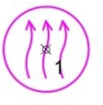 | Planimétrie | 1 point en axe, largeur fixe
 | Précision XY | Suivant vos prescriptions
 | Altimétrie | Sur le couvercle
 | Précision Z | Suivant vos prescriptions
Photo | pcrs | AffleurantSymbole
Photo | Code terrain | Suivant vos prescriptions
Commentaire: Informations supplémentaires attribut TYPE du bloc ainsi que le bloc EP_0327

Modèle: | Caractéristiques:
EP_0323: Trappe rectangulaire de chauffage  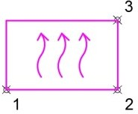 | Planimétrie | 3 points, 2 premiers sur grand coté
 | Précision XY | Suivant vos prescriptions
 | Altimétrie | Sur plaque
 | Précision Z | Suivant vos prescriptions
Photo | pcrs | AffleurantSymbole
Photo | Code terrain | Suivant vos prescriptions
Commentaire: informations supplémentaires avec le bloc EP_0327

E
Modèle: | Caractéristiques:
EP_0324: Tampon carré de chauffage  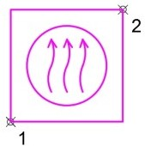 | Planimétrie | 2 points levés en diagonale
 | Précision XY | Suivant vos prescriptions
 | Altimétrie | Sur plaque
 | Précision Z | Suivant vos prescriptions
Photo | pcrs | AffleurantSymbole
Photo | Code terrain | Suivant vos prescriptions
Commentaire: Informations supplémentaires attribut TYPE du bloc ainsi que le bloc EP_0327

Modèle: | Caractéristiques:
EP_0325: Point de mesure (TN/GST)  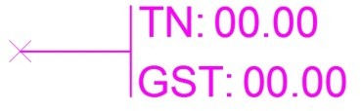 | Planimétrie | Sur l’inflexion des conduites
 | Précision XY | Suivant vos prescriptions
 | Altimétrie | Sans
 | Précision Z | Suivant vos prescriptions
Photo | pcrs | Non concerné
Photo | Code terrain | Suivant vos prescriptions
Commentaire: GST: Génératrice Supérieure de Transport

Modèle: | Caractéristiques:
EP_0326: Altitude supplémentaire   | Planimétrie | 1 point sur l’endroit à lever
 | Précision XY | Suivant vos prescriptions
 | Altimétrie | Sur l’objet à lever
 | Précision Z | Suivant vos prescriptions
Photo | pcrs | Non concerné
Photo | Code terrain | Suivant vos prescriptions
Commentaire: Notation ponctuelle en supplément sur un objet quelconque

Modèle: | Caractéristiques:
EP_0327: Texte information  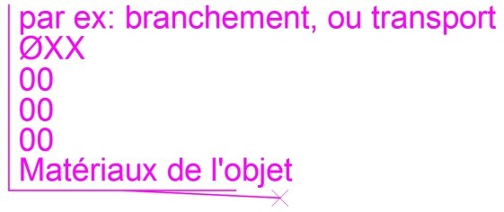 | Planimétrie | 1 point en axe, largeur fixe
 | Précision XY | Suivant vos prescriptions
 | Altimétrie | Sans
 | Précision Z | Suivant vos prescriptions
Photo | pcrs | Non concerné
Photo | Code terrain | Suivant vos prescriptions
Commentaire: Information à pointer sur les objets à renseigner, notamment les objets de transports de réseaux
E

Modèle: | Caractéristiques:
EP_0328: Texte libre  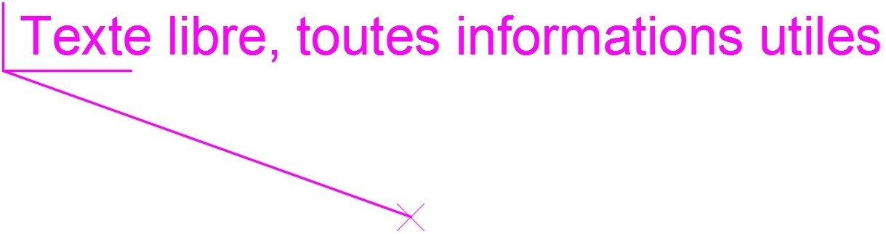 | Planimétrie | 1 point sur l’endroit à annoter
 | Précision XY | Suivant vos prescriptions
 | Altimétrie | Sans
 | Précision Z | Suivant vos prescriptions
Photo | pcrs | HabillageTexte
Photo | Code terrain | Suivant vos prescriptions
Commentaire:

Modèle: | Caractéristiques:
EP_2201: Symbole unité de production  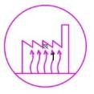 | Planimétrie | 1 point en axe
 | Précision XY | Suivant vos prescriptions
 | Altimétrie | Non concerné
 | Précision Z | Suivant vos prescriptions
Photo | pcrs | Non concerné
Photo | Code terrain | Suivant vos prescriptions
Photo | Gestionnaire
Commentaire:

E
Modèle: | Caractéristiques:
EP_2202: Symbole sous-station  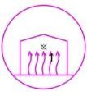 | Planimétrie | 1 point en axe
 | Précision XY | Suivant vos prescriptions
 | Altimétrie | Non concerné
 | Précision Z | Suivant vos prescriptions
Photo | pcrs | Non concerné
Photo | Code terrain | Suivant vos prescriptions
Photo | Gestionnaire
Commentaire:

Objets linéaires de sous-sol
Modèle: | Caractéristiques:
EL_0341: Caniveau de chauffage  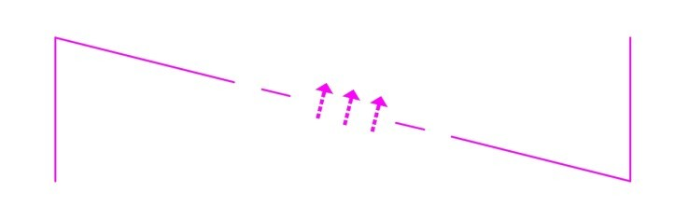 | Planimétrie | Segments rectilignes levés en axe
 | Précision XY | Suivant vos prescriptions
 | Altimétrie | Sur le radier
 | Précision Z | Suivant vos prescriptions
Photo | pcrs | Non concerné
Photo | Code terrain | Suivant vos prescriptions
Photo | Matériau | Suivant pose ou relevé
Photo | Fonctionnement | Suivant vos prescriptions
Photo | Gestionnaire | Suivant vos prescriptions
Commentaire: informations supplémentaires avec le bloc EP_0327

E

Modèle: | Caractéristiques:
EL_0342: Conduite en pleine terre  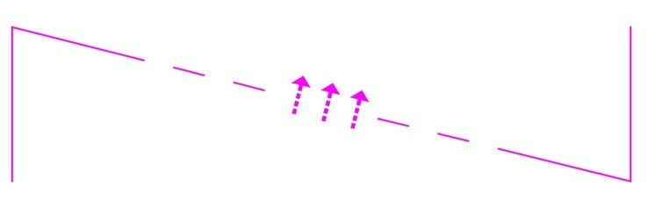 | Planimétrie | Segments rectilignes levés en axe
 | Précision XY | Suivant vos prescriptions
 | Altimétrie | Génératrice supérieure de transport
 | Précision Z | Suivant vos prescriptions
Photo | pcrs | Non concerné
Photo | Code terrain | Suivant vos prescriptions
Photo | Fonctionnement | Suivant vos prescriptions
Photo | Gestionnaire | Suivant vos prescriptions
Commentaire: informations supplémentaires avec le bloc EP_0327

Modèle: | Caractéristiques:
EL_0343: Câble de télécommande  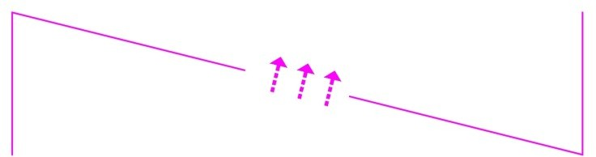 | Planimétrie | Segments rectilignes levés en axe
 | Précision XY | Suivant vos prescriptions
 | Altimétrie | Génératrice supérieure de transport
 | Précision Z | Suivant vos prescriptions
Photo | pcrs | Non concerné
Photo | Code terrain | Suivant vos prescriptions
Photo | Fonctionnement | Suivant vos prescriptions
Photo | Gestionnaire | Suivant vos prescriptions
Commentaire: informations supplémentaires avec le bloc EP_0327

Modèle: | Caractéristiques:
EL_0344: Bord de caniveau  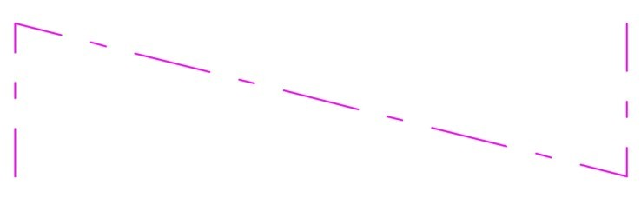 | Planimétrie | Segments rectilignes levés sur le côté
 | Précision XY | Suivant vos prescriptions
 | Altimétrie | Génératrice supérieure de transport
 | Précision Z | Suivant vos prescriptions
Photo | pcrs | Non concerné
Photo | Code terrain | Suivant vos prescriptions
Photo | Matériau | Suivant pose ou relevé
Photo | Fonctionnement | Suivant vos prescriptions
Photo | Gestionnaire | Suivant vos prescriptions
Commentaire: informations supplémentaires avec le bloc EP_0327
E

Modèle: | Caractéristiques:
EL_0345: Fourreau de chauffage  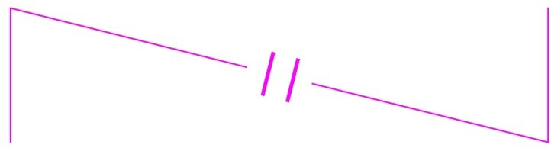 | Planimétrie | Segments rectilignes levés en axe
 | Précision XY | Suivant vos prescriptions
 | Altimétrie | Génératrice supérieure de transport
 | Précision Z | Suivant vos prescriptions
Photo | pcrs | Non concerné
Photo | Code terrain | Suivant vos prescriptions
Photo | Fonctionnement | Suivant vos prescriptions
Photo | Gestionnaire | Suivant vos prescriptions
Commentaire: bloc supplémentaire possible EP_0325, EP_0327

Modèle: | Caractéristiques:
EL_0346: Chambre de forme complexe  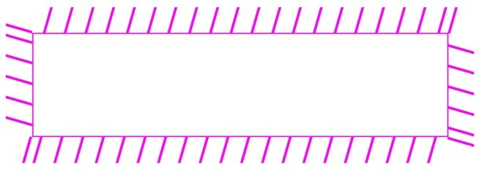 | Planimétrie | Segments rectilignes levés sur le coté
 | Précision XY | Suivant vos prescriptions
 | Altimétrie | Sur la génératrice supérieure
 | Précision Z | Suivant vos prescriptions
Photo | pcrs | Non concerné
Photo | Code terrain | Suivant vos prescriptions
Photo | Fonctionnement | Suivant vos prescriptions
Photo | Gestionnaire | Suivant vos prescriptions
Commentaire: bloc supplémentaire possible EP_0325, EP_02327

Objets ponctuels de sous-sol
Modèle: | Caractéristiques:
EP_0361: Point fixe  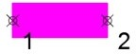 | Planimétrie | 2 points en axe
 | Précision XY | Suivant vos prescriptions
 | Altimétrie | Sur la partie supérieure
 | Précision Z | Suivant vos prescriptions
Photo | pcrs | Non concerné
Photo | Code terrain | Suivant vos prescriptions
Photo | Fonctionnement | Suivant vos prescriptions
Photo | Gestionnaire | Suivant vos prescriptions
Commentaire: Ancrage de conduite

E

Modèle: | Caractéristiques:
EP_0362: Chambre de vannes rectangulaire  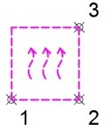 | Planimétrie | 3 points: 2 points sur le plus grand coté
 | Précision XY | Suivant vos prescriptions
 | Altimétrie | Sur dalle enterrée
 | Précision Z | Suivant vos prescriptions
Photo | pcrs | Non concerné
Photo | Code terrain | Suivant vos prescriptions
Photo | Fonctionnement | Suivant vos prescriptions
Photo | Gestionnaire | Suivant vos prescriptions
Commentaire:

Modèle: | Caractéristiques:
EP_0363: Dalle de protection  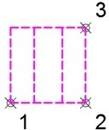 | Planimétrie | 3 points: 2 points sur le plus grand coté
 | Précision XY | Suivant vos prescriptions
 | Altimétrie | Sur dalle enterrée
 | Précision Z | Suivant vos prescriptions
Photo | pcrs | Non concerné
Photo | Code terrain | Suivant vos prescriptions
Photo | Fonctionnement | Suivant vos prescriptions
Photo | Gestionnaire | Suivant vos prescriptions
Commentaire:

Modèle: | Caractéristiques:
EP_0364: Vanne  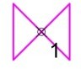 | Planimétrie | 1 point en axe
 | Précision XY | Suivant vos prescriptions
 | Altimétrie | Sur le carré de fermeture
 | Précision Z | Suivant vos prescriptions
Photo | pcrs | Non concerné
Photo | Code terrain | Suivant vos prescriptions
Photo | Fonctionnement | Suivant vos prescriptions
Photo | Gestionnaire | Suivant vos prescriptions
Commentaire:
E

Modèle: | Caractéristiques:
EP_0365: Compensateur  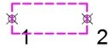 | Planimétrie | 2 points en axe
 | Précision XY | Suivant vos prescriptions
 | Altimétrie | Sur la partie supérieure
 | Précision Z | Suivant vos prescriptions
Photo | pcrs | Non concerné
Photo | Code terrain | Suivant vos prescriptions
Photo | Fonctionnement | Suivant vos prescriptions
Photo | Gestionnaire | Suivant vos prescriptions
Commentaire:

Modèle: | Caractéristiques:
EP_0366: Extrémité de conduite  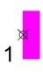 | Planimétrie | 1 point en axe
 | Précision XY | Suivant vos prescriptions
 | Altimétrie | Sur la génératrice supérieure
 | Précision Z | Suivant vos prescriptions
Photo | pcrs | Non concerné
Photo | Code terrain | Suivant vos prescriptions
Photo | Fonctionnement | Suivant vos prescriptions
Photo | Gestionnaire | Suivant vos prescriptions
Commentaire: Informations supplémentaires attribut TYPE

E
Modèle: | Caractéristiques:
EP_0367: Cône de réduction  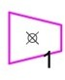 | Planimétrie | 2 points: 1er axe, 2ème orientation
 | Précision XY | Suivant vos prescriptions
 | Altimétrie | Sur le point le plus haut de la  génératrice
 | Précision Z | Suivant vos prescriptions
Photo | pcrs | Non concerné
Photo | Code terrain | Suivant vos prescriptions
Photo | Fonctionnement | Suivant vos prescriptions
Photo | Gestionnaire | Suivant vos prescriptions
Commentaire: Informations supplémentaires attribut TYPE

Modèle: | Caractéristiques:
EP_0368: Changement de matériau   | Planimétrie | 1 point en axe
 | Précision XY | Suivant vos prescriptions
 | Altimétrie | Sur le point le plus haut de la génératrice
 | Précision Z | Suivant vos prescriptions
Photo | pcrs | Non concerné
Photo | Code terrain | Suivant vos prescriptions
Photo | Fonctionnement | Suivant vos prescriptions
Photo | Gestionnaire | Suivant vos prescriptions
Commentaire:

Modèle: | Caractéristiques:
EP_0369: Soudure  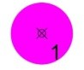 | Planimétrie | 1 point en axe
 | Précision XY | Suivant vos prescriptions
 | Altimétrie | Sur la génératrice supérieure
 | Précision Z | Suivant vos prescriptions
Photo | pcrs | Non concerné
Photo | Code terrain | Suivant vos prescriptions
Photo | Fonctionnement | Suivant vos prescriptions
Photo | Gestionnaire | Suivant vos prescriptions
Commentaire:

Modèle: | Caractéristiques:
EP_2226: Embranchement  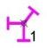 | Planimétrie | 1 point en axe
 | Précision XY | Suivant vos prescriptions
 | Altimétrie | Sur l’objet
 | Précision Z | Suivant vos prescriptions
Photo | pcrs | Non concerné
Photo | Code terrain | Suivant vos prescriptions
Photo | Fonctionnement | Suivant vos prescriptions
Photo | Gestionnaire | Suivant vos prescriptions
Commentaire: Renseignements supplémentaires possibles avec le bloc EP_0327 du socle et un attribut TYPE
E

Modèle: | Caractéristiques:
EP_2227: Coude  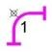 | Planimétrie | 1 point en axe
 | Précision XY | Suivant vos prescriptions
 | Altimétrie | Sur l’objet
 | Précision Z | Suivant vos prescriptions
Photo | pcrs | Non concerné
Photo | Code terrain | Suivant vos prescriptions
Photo | Fonctionnement | Suivant vos prescriptions
Photo | Gestionnaire | Suivant vos prescriptions
Commentaire: Renseignements supplémentaires possibles avec le bloc EP_0327 du socle et un attribut TYPE

Modèle: | Caractéristiques:
EP_2228: Manchette/manchon  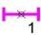 | Planimétrie | 1 point en axe
 | Précision XY | Suivant vos prescriptions
 | Altimétrie | Sur l’objet
 | Précision Z | Suivant vos prescriptions
Photo | pcrs | Non concerné
Photo | Code terrain | Suivant vos prescriptions
Photo | Fonctionnement | Suivant vos prescriptions
Photo | Gestionnaire | Suivant vos prescriptions
Commentaire: Renseignements supplémentaires possibles avec le bloc EP_0327 du socle et un attribut TYPE

F: Famille ELECTRICITÉ

Objets linéaires de surface
F
Modèle: | Caractéristiques:
FL_0381: Ouvrage annexe | Planimétrie | Levé en axe
 | Précision XY | Suivant vos prescriptions
 | Altimétrie | Au sol
 | Précision Z | Suivant vos prescriptions
Photo | pcrs | AffleurantLignes
Photo | Code terrain | Suivant vos prescriptions
Commentaire: informations supplémentaires avec le bloc FP_0412

Modèle: | Caractéristiques:
FL_0382: Ligne aérienne  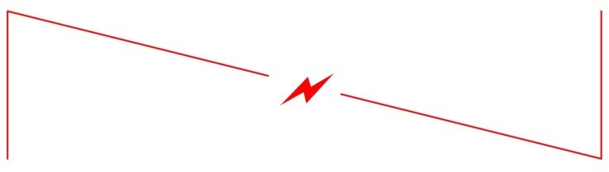 | Planimétrie | Levé en axe
 | Précision XY | Suivant vos prescriptions
 | Altimétrie | Ligne si possible sinon sans altitude
 | Précision Z | Suivant vos prescriptions
Photo | pcrs | HabillageLignes
Photo | Code terrain | Suivant vos prescriptions
Commentaire: informations supplémentaires avec le bloc FP_0412

- Objets ponctuels de surface
F
Modèle: | Caractéristiques:
FP_0401: Poteau électrique   | Planimétrie | 1 point en axe
 | Précision XY | Suivant vos prescriptions
 | Altimétrie | Au sol
 | Précision Z | Suivant vos prescriptions
Photo | pcrs | AffleurantSymbole
Photo | Code terrain | Suivant vos prescriptions
Commentaire:

Modèle: | Caractéristiques:
FP_0402: Support de ligne électrique et lampadaire   | Planimétrie | 1 point en axe
 | Précision XY | Suivant vos prescriptions
 | Altimétrie | Au sol
 | Précision Z | Suivant vos prescriptions
Photo | pcrs | AffleurantSymbole
Photo | Code terrain | Suivant vos prescriptions
Commentaire:

Modèle: | Caractéristiques:
FP_0403: Support de ligne électrique et télécommunication  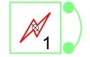 | Planimétrie | 1 point en axe
 | Précision XY | Suivant vos prescriptions
 | Altimétrie | Au sol
 | Précision Z | Suivant vos prescriptions
Photo | pcrs | AffleurantSymbole
Photo | Code terrain | Suivant vos prescriptions
Commentaire:


F
Modèle: | Caractéristiques:
FP_0404: Support de ligne électrique, lampadaire et télécommunication | Planimétrie | 1 point en axe
 | Précision XY | Suivant vos prescriptions
 | Altimétrie | Au sol
 | Précision Z | Suivant vos prescriptions
Photo | pcrs | AffleurantSymbole
Photo | Code terrain | Suivant vos prescriptions
Commentaire:

Modèle: | Caractéristiques:
FP_0405: Armoire électrique   | Planimétrie | 3 points, 2 premiers sur grand coté
 | Précision XY | Suivant vos prescriptions
 | Altimétrie | Au sol
 | Précision Z | Suivant vos prescriptions
Photo | pcrs | AffleurantSymbole
Photo | Code terrain | Suivant vos prescriptions
Commentaire:

Modèle: | Caractéristiques:
FP_0406: Coffret électrique  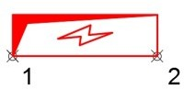 | Planimétrie | 2 points sur le grand coté
 | Précision XY | Suivant vos prescriptions
 | Altimétrie | Au sol
 | Précision Z | Suivant vos prescriptions
Photo | pcrs | AffleurantSymbole
Photo | Code terrain | Suivant vos prescriptions
Commentaire:

Modèle: | Caractéristiques:
FP_0407: Pylône de ligne électrique   | Planimétrie | 2 points levés sur la diagonale
 | Précision XY | Suivant vos prescriptions
 | Altimétrie | Au sol
 | Précision Z | Suivant vos prescriptions
Photo | pcrs | AffleurantSymbole
Photo | Code terrain | Suivant vos prescriptions
Commentaire:
F

Modèle: | Caractéristiques:
FP_0408: Transformateur électrique  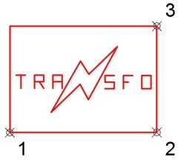 | Planimétrie | 3 points, 2 premiers sur grand coté
 | Précision XY | Suivant vos prescriptions
 | Altimétrie | Au sol
 | Précision Z | Suivant vos prescriptions
Photo | pcrs | AffleurantSymbole
Photo | Code terrain | Suivant vos prescriptions
Commentaire:

Modèle: | Caractéristiques:
FP_0409: Chambre électrique  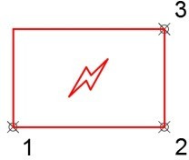 | Planimétrie | 3 points, 2 premiers sur grand coté
 | Précision XY | Suivant vos prescriptions
 | Altimétrie | Au sol
 | Précision Z | Suivant vos prescriptions
Photo | pcrs | AffleurantSymbole
Photo | Code terrain | Suivant vos prescriptions
Commentaire:

F
Modèle: | Caractéristiques:
FP_0410: Point de mesure (TN/GST)  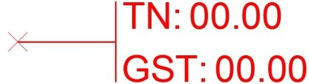 | Planimétrie | Sur l’inflexion des conduites
 | Précision XY | Suivant vos prescriptions
 | Altimétrie | Sans
 | Précision Z | Suivant vos prescriptions
Photo | pcrs | Non concerné
Photo | Code terrain | Suivant vos prescriptions
Commentaire: GST: Génératrice Supérieure de Transport

Modèle: | Caractéristiques:
FP_0411: Altitude supplémentaire  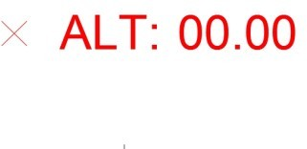 | Planimétrie | 1 point sur l’endroit à lever
 | Précision XY | Suivant vos prescriptions
 | Altimétrie | Sur l’objet à lever
 | Précision Z | Suivant vos prescriptions
Photo | pcrs | Non concerné
Photo | Code terrain | Suivant vos prescriptions
Commentaire: Notation ponctuelle en supplément sur un objet quelconque

Modèle: | Caractéristiques:
FP_0412: Texte information  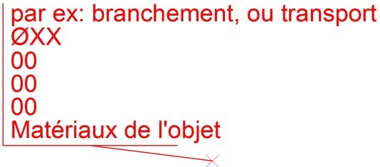 | Planimétrie | 1 point en axe, largeur fixe
 | Précision XY | Suivant vos prescriptions
 | Altimétrie | Sans
 | Précision Z | Suivant vos prescriptions
Photo | pcrs | Non concerné
Photo | Code terrain | Suivant vos prescriptions
Commentaire: Information à pointer sur les objets à renseigner, notamment les objets de transports de réseaux

Modèle: | Caractéristiques:
FP_0413: Texte libre  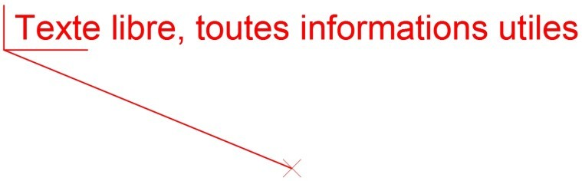 | Planimétrie | 1 point sur l’endroit à annoter
 | Précision XY | Suivant vos prescriptions
 | Altimétrie | Sans
 | Précision Z | Suivant vos prescriptions
Photo | pcrs | HabillageTexte
Photo | Code terrain | Suivant vos prescriptions
Commentaire:
F

Modèle: | Caractéristiques:
FP_0414: Repérage de réseau  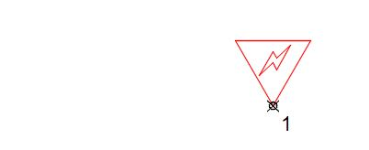 | Planimétrie | 1 point sur l’endroit à annoter
 | Précision XY | Suivant vos prescriptions
 | Altimétrie | Sans
 | Précision Z | Suivant vos prescriptions
Photo | pcrs
Photo | Code terrain | Suivant vos prescriptions
Commentaire:

Modèle: | Caractéristiques:
FP_0415: Borne de recharge électrique  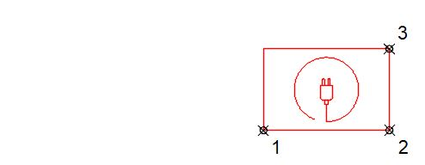 | Planimétrie | 3 points, 2 premiers sur grand coté
 | Précision XY | Suivant vos prescriptions
 | Altimétrie | Sans
 | Précision Z | Suivant vos prescriptions
Photo | pcrs | AffleurantSymbole
Photo | Code terrain | Suivant vos prescriptions
Commentaire:

Objets linéaires de sous-sol
F
Modèle: | Caractéristiques:
FL_0421: Câble basse tension  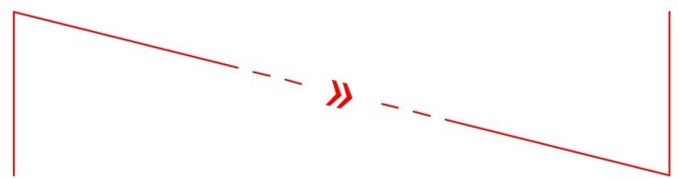 | Planimétrie | Segments rectilignes levés en axe des nappes ou de fourreau
 | Précision XY | Suivant vos prescriptions
 | Altimétrie | Sur le niveau supérieur de la nappe ou du fourreau
 | Précision Z | Suivant vos prescriptions
Photo | pcrs | Non concerné
Photo | Code terrain | Suivant vos prescriptions
Photo | Matériau | Suivant pose ou relevé
Photo | Fonctionnement | Suivant vos prescriptions
Photo | Gestionnaire | Suivant vos prescriptions
Commentaire: bloc supplémentaire possible FP_0410, FP_0412

Modèle: | Caractéristiques:
FL_0422: Câble basse tension sous fourreau  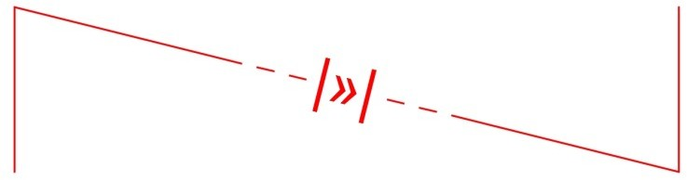 | Planimétrie | Segments rectilignes levés en axe des nappes ou de fourreau
 | Précision XY | Suivant vos prescriptions
 | Altimétrie | Sur le niveau supérieur de la nappe ou du fourreau
 | Précision Z | Suivant vos prescriptions
Photo | pcrs | Non concerné
Photo | Code terrain | Suivant vos prescriptions
Photo | Matériau | Suivant pose ou relevé
Photo | Fonctionnement | Suivant vos prescriptions
Photo | Gestionnaire | Suivant vos prescriptions
Commentaire: bloc supplémentaire possible FP_0410, FP_0412

Modèle: | Caractéristiques:
FL_0423: Câble HTA  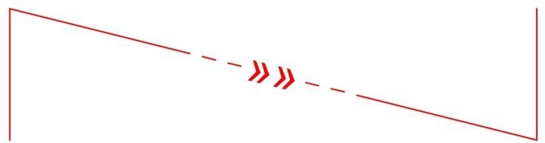 | Planimétrie | Segments rectilignes levés en axe des nappes ou de fourreau
 | Précision XY | Suivant vos prescriptions
 | Altimétrie | Sur le niveau supérieur de la nappe ou du fourreau
 | Précision Z | Suivant vos prescriptions
Photo | pcrs | Non concerné
Photo | Code terrain | Suivant vos prescriptions
Photo | Matériau | Suivant pose ou relevé
Photo | Fonctionnement | Suivant vos prescriptions
Photo | Gestionnaire | Suivant vos prescriptions
Commentaire: bloc supplémentaire possible FP_0410, FP_0412

Modèle: | Caractéristiques:
FL_0424: Câble HTA sous fourreau  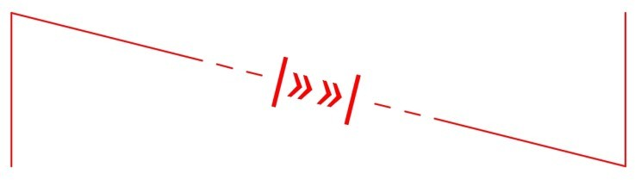 | Planimétrie | Segments rectilignes levés en axe des nappes ou de fourreau
 | Précision XY | Suivant vos prescriptions
 | Altimétrie | Sur le niveau supérieur de la nappe ou du fourreau
 | Précision Z | Suivant vos prescriptions
Photo | pcrs | Non concerné
Photo | Code terrain | Suivant vos prescriptions
Photo | Matériau | Suivant pose ou relevé
Photo | Fonctionnement | Suivant vos prescriptions
Photo | Gestionnaire | Suivant vos prescriptions
Commentaire: bloc supplémentaire possible FP_0410, FP_0412
F

Modèle: | Caractéristiques:
FL_0425: Câble HTA + BT  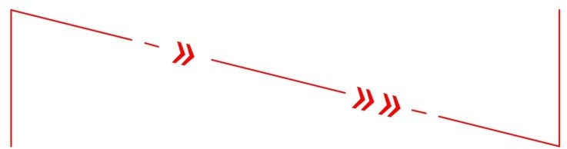 | Planimétrie | Segments rectilignes levés en axe des nappes ou de fourreau
 | Précision XY | Suivant vos prescriptions
 | Altimétrie | Sur le niveau supérieur de la nappe ou du fourreau
 | Précision Z | Suivant vos prescriptions
Photo | pcrs | Non concerné
Photo | Code terrain | Suivant vos prescriptions
Photo | Matériau | Suivant pose ou relevé
Photo | Fonctionnement | Suivant vos prescriptions
Photo | Gestionnaire | Suivant vos prescriptions
Commentaire: bloc supplémentaire possible FP_0410, FP_0412

Modèle: | Caractéristiques:
FL_0426: Câble HTA + BT sous fourreau  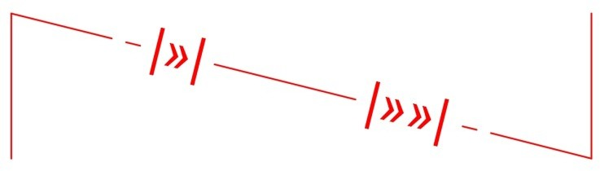 | Planimétrie | Segments rectilignes levés en axe des nappes ou de fourreau
 | Précision XY | Suivant vos prescriptions
 | Altimétrie | Sur le niveau supérieur de la nappe ou du fourreau
 | Précision Z | Suivant vos prescriptions
Photo | pcrs | Non concerné
Photo | Code terrain | Suivant vos prescriptions
Photo | Matériau | Suivant pose ou relevé
Photo | Fonctionnement | Suivant vos prescriptions
Photo | Gestionnaire | Suivant vos prescriptions
Commentaire: bloc supplémentaire possible FP_0410, FP_0412

F
Modèle: | Caractéristiques:
FL_0427: Câble indéfini  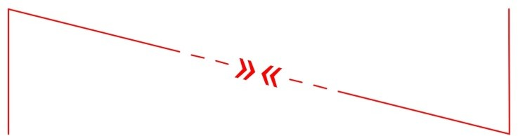 | Planimétrie | Segments rectilignes levés en axe des nappes ou de fourreau
 | Précision XY | Suivant vos prescriptions
 | Altimétrie | Sur le niveau supérieur de la nappe ou du fourreau
 | Précision Z | Suivant vos prescriptions
Photo | pcrs | Non concerné
Photo | Code terrain | Suivant vos prescriptions
Photo | Matériau | Suivant pose ou relevé
Photo | Fonctionnement | Suivant vos prescriptions
Photo | Gestionnaire | Suivant vos prescriptions
Commentaire: bloc supplémentaire possible FP_0410, FP_0412

Modèle: | Caractéristiques:
FL_0428: Câble indéfini sous fourreau  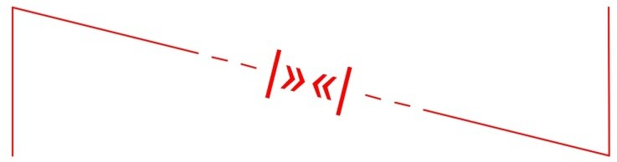 | Planimétrie | Segments rectilignes levés en axe des nappes ou de fourreau
 | Précision XY | Suivant vos prescriptions
 | Altimétrie | Sur le niveau supérieur de la nappe ou du fourreau
 | Précision Z | Suivant vos prescriptions
Photo | pcrs | Non concerné
Photo | Code terrain | Suivant vos prescriptions
Photo | Matériau | Suivant pose ou relevé
Photo | Fonctionnement | Suivant vos prescriptions
Photo | Gestionnaire | Suivant vos prescriptions
Commentaire: bloc supplémentaire possible FP_0410, FP_0412

Modèle: | Caractéristiques:
FL_0429: Fourreau en attente  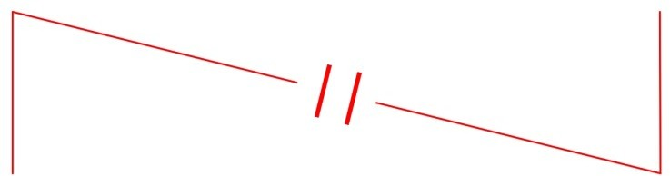 | Planimétrie | Segments rectilignes levés en axe des nappes ou de fourreau
 | Précision XY | Suivant vos prescriptions
 | Altimétrie | Sur le niveau supérieur de la nappe ou du fourreau
 | Précision Z | Suivant vos prescriptions
Photo | pcrs | Non concerné
Photo | Code terrain | Suivant vos prescriptions
Photo | Matériau | Suivant pose ou relevé
Photo | Fonctionnement | Suivant vos prescriptions
Photo | Gestionnaire | Suivant vos prescriptions
Commentaire: bloc supplémentaire possible FP_0410, FP_0412

Objets ponctuels de sous-sol
F
Modèle: | Caractéristiques:
FP_0441: Boîte de jonction  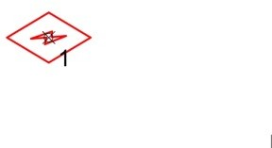 | Planimétrie | 1 point en axe
 | Précision XY | Suivant vos prescriptions
 | Altimétrie | Sur la partie supérieure
 | Précision Z | Suivant vos prescriptions
Photo | pcrs | Non concerné
Photo | Code terrain | Suivant vos prescriptions
Photo | Fonctionnement | Suivant vos prescriptions
Photo | Gestionnaire | Suivant vos prescriptions
Commentaire:

Modèle: | Caractéristiques:
FP_0442: Chambre rectangulaire  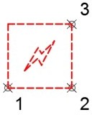 | Planimétrie | 3 points, 2 premiers sur grand coté
 | Précision XY | Suivant vos prescriptions
 | Altimétrie | Sur dalle enterrée
 | Précision Z | Suivant vos prescriptions
Photo | pcrs | Non concerné
Photo | Code terrain | Suivant vos prescriptions
Photo | Fonctionnement | Suivant vos prescriptions
Photo | Gestionnaire | Suivant vos prescriptions
Commentaire:

Modèle: | Caractéristiques:
FP_0443: Chambre circulaire   | Planimétrie | 1 point en axe, diamètre variable
 | Précision XY | Suivant vos prescriptions
 | Altimétrie | Sur génératrice supérieure de l’objet
 | Précision Z | Suivant vos prescriptions
Photo | pcrs | Non concerné
Photo | Code terrain | Suivant vos prescriptions
Photo | Fonctionnement | Suivant vos prescriptions
Photo | Gestionnaire | Suivant vos prescriptions
Commentaire: bloc supplémentaire FP_0412 pour le diamètre possible

Modèle: | Caractéristiques:
FP_0444: Extrémité de réseau   | Planimétrie | 1 point en axe
 | Précision XY | Suivant vos prescriptions
 | Altimétrie | Sur la génératrice supérieure
 | Précision Z | Suivant vos prescriptions
Photo | pcrs | Non concerné
Photo | Code terrain | Suivant vos prescriptions
Photo | Fonctionnement | Suivant vos prescriptions
Photo | Gestionnaire | Suivant vos prescriptions
Commentaire:
F

G: Famille ÉCLAIRAGE PUBLIC

Objets linéaires de surface
G
Modèle: | Caractéristiques:
GL_0461: Ouvrage annexe | Planimétrie | Levé en axe
 | Précision XY | Suivant vos prescriptions
 | Altimétrie | Au sol
 | Précision Z | Suivant vos prescriptions
Photo | pcrs | AffleurantLignes
Photo | Code terrain | Suivant vos prescriptions
Commentaire: informations supplémentaires avec le bloc GP_0492

Modèle: | Caractéristiques:
GL_0462: Ligne aérienne  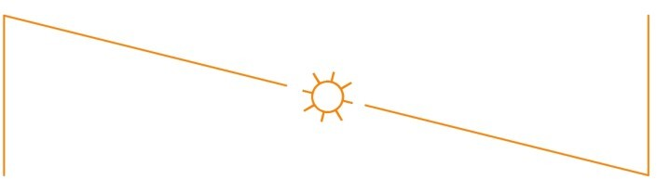 | Planimétrie | Levé en axe
 | Précision XY | Suivant vos prescriptions
 | Altimétrie | Ligne si possible sinon sans altitude
 | Précision Z | Suivant vos prescriptions
Photo | pcrs | HabillageLignes
Photo | Code terrain | Suivant vos prescriptions
Commentaire: informations supplémentaires avec le bloc GP_0492

- Objets ponctuels de surface
G

Modèle: | Caractéristiques:
GP_0481: Lampadaire  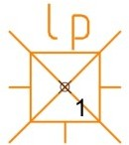 | Planimétrie | 1 point en axe
 | Précision XY | Suivant vos prescriptions
 | Altimétrie | Au sol
 | Précision Z | Suivant vos prescriptions
Photo | pcrs | AffleurantSymbole
Photo | Code terrain | Suivant vos prescriptions
Commentaire:

Modèle: | Caractéristiques:
GP_0482: Lampadaire support feu tricolore  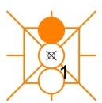 | Planimétrie | 1 point en axe
 | Précision XY | Suivant vos prescriptions
 | Altimétrie | Au sol
 | Précision Z | Suivant vos prescriptions
Photo | pcrs | AffleurantSymbole
Photo | Code terrain | Suivant vos prescriptions
Commentaire:

Modèle: | Caractéristiques:
GP_0483: Lampadaire de façade  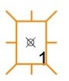 | Planimétrie | 1 point à l’aplomb du scellement de potence
 | Précision XY | Suivant vos prescriptions
 | Altimétrie | Au sol
 | Précision Z | Suivant vos prescriptions
Photo | pcrs | Non concerné
Photo | Code terrain | Suivant vos prescriptions
Commentaire:

G
Modèle: | Caractéristiques:
GP_0484: Borne d’éclairage   | Planimétrie | 1 point en axe
 | Précision XY | Suivant vos prescriptions
 | Altimétrie | Au sol
 | Précision Z | Suivant vos prescriptions
Photo | pcrs | AffleurantSymbole
Photo | Code terrain | Suivant vos prescriptions
Commentaire:

Modèle: | Caractéristiques:
GP_0485: Regard d’éclairage public  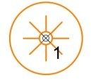 | Planimétrie | 1 point en axe, préciser diamètre
 | Précision XY | Suivant vos prescriptions
 | Altimétrie | Sur le couvercle
 | Précision Z | Suivant vos prescriptions
Photo | pcrs | AffleurantSymbole
Photo | Code terrain | Suivant vos prescriptions
Photo | Fonctionnement | Suivant vos prescriptions
Photo | Gestionnaire | Suivant vos prescriptions
Commentaire: Accès au branchement, bloc supplémentaire possible GP_0492

Modèle: | Caractéristiques:
GP_0486: Chambre d’éclairage public  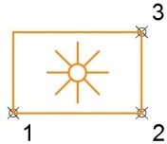 | Planimétrie | 3 points, 2 premiers sur grand coté
 | Précision XY | Suivant vos prescriptions
 | Altimétrie | Sur massif
 | Précision Z | Suivant vos prescriptions
Photo | pcrs | AffleurantSymbole
Photo | Code terrain | Suivant vos prescriptions
Commentaire:

Modèle: | Caractéristiques:
GP_0487: Armoire d’éclairage public  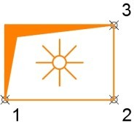 | Planimétrie | 3 points, 2 premiers sur grand coté
 | Précision XY | Suivant vos prescriptions
 | Altimétrie | Au sol
 | Précision Z | Suivant vos prescriptions
Photo | pcrs | AffleurantSymbole
Photo | Code terrain | Suivant vos prescriptions
Commentaire:
G

Modèle: | Caractéristiques:
GP_0488: Borne alimentation d’éclairage   | Planimétrie | 1 point en axe
 | Précision XY | Suivant vos prescriptions
 | Altimétrie | Au sol
 | Précision Z | Suivant vos prescriptions
Photo | pcrs | AffleurantSymbole
Photo | Code terrain | Suivant vos prescriptions
Commentaire:

Modèle: | Caractéristiques:
GP_0489: Pylône d’éclairage  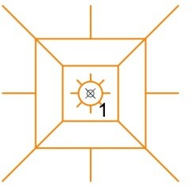 | Planimétrie | 1 point en axe
 | Précision XY | Suivant vos prescriptions
 | Altimétrie | Au sol
 | Précision Z | Suivant vos prescriptions
Photo | pcrs | AffleurantSymbole
Photo | Code terrain | Suivant vos prescriptions
Commentaire:

G
Modèle: | Caractéristiques:
GP_0490: Point de mesure (TN/GST)  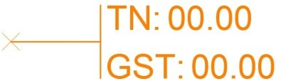 | Planimétrie | Sur l’inflexion des conduites
 | Précision XY | Suivant vos prescriptions
 | Altimétrie | Sans
 | Précision Z | Suivant vos prescriptions
Photo | pcrs | Non concerné
Photo | Code terrain | Suivant vos prescriptions
Commentaire: GST: Génératrice Supérieure de Transport

Modèle: | Caractéristiques:
GP_0491: Altitude supplémentaire   | Planimétrie | 1 point sur l’endroit à lever
 | Précision XY | Suivant vos prescriptions
 | Altimétrie | Sur l’objet à lever
 | Précision Z | Suivant vos prescriptions
Photo | pcrs | Non concerné
Photo | Code terrain | Suivant vos prescriptions
Commentaire: Notation ponctuelle en supplément sur un objet quelconque

Modèle: | Caractéristiques:
GP_0492: Texte information  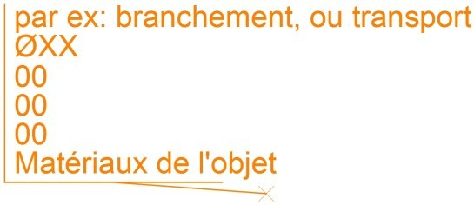 | Planimétrie | 1 point en axe, largeur fixe
 | Précision XY | Suivant vos prescriptions
 | Altimétrie | Sans
 | Précision Z | Suivant vos prescriptions
Photo | pcrs | Non concerné
Photo | Code terrain | Suivant vos prescriptions
Commentaire: Information à pointer sur les objets à renseigner, notamment les objets de transports de réseaux

Modèle: | Caractéristiques:
GP_0493: Texte libre  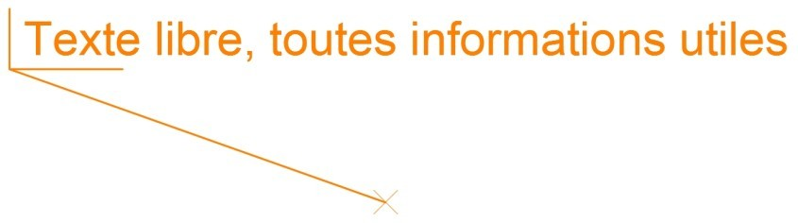 | Planimétrie | 1 point sur l’endroit à annoter
 | Précision XY | Suivant vos prescriptions
 | Altimétrie | Sans
 | Précision Z | Suivant vos prescriptions
Photo | pcrs | HabillageTexte
Photo | Code terrain | Suivant vos prescriptions
Commentaire:
G

Objets linéaires de sous-sol
Modèle: | Caractéristiques:
GL_0501: Câble BT Eclairage public  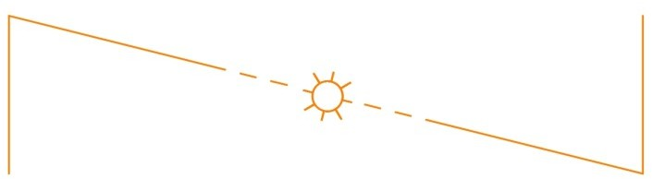 | Planimétrie | Segments rectilignes levés en axe des nappes ou de fourreau
 | Précision XY | Suivant vos prescriptions
 | Altimétrie | Sur le niveau supérieur de la nappe ou du fourreau
 | Précision Z | Suivant vos prescriptions
Photo | pcrs | Non concerné
Photo | Code terrain | Suivant vos prescriptions
Photo | Matériau | Suivant pose ou relevé
Photo | Fonctionnement | Suivant vos prescriptions
Photo | Gestionnaire | Suivant vos prescriptions
Commentaire: bloc supplémentaire possible GP_0490, GP_0492

Modèle: | Caractéristiques:
GL_0502: Câble BT Eclairage public sous fourreau  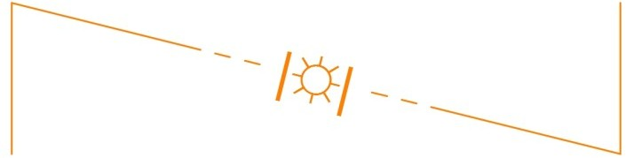 | Planimétrie | Segments rectilignes levés en axe des nappes ou de fourreau
 | Précision XY | Suivant vos prescriptions
 | Altimétrie | Sur le niveau supérieur de la nappe ou du fourreau
 | Précision Z | Suivant vos prescriptions
Photo | pcrs | Non concerné
Photo | Code terrain | Suivant vos prescriptions
Photo | Matériau | Suivant pose ou relevé
Photo | Fonctionnement | Suivant vos prescriptions
Photo | Gestionnaire | Suivant vos prescriptions
Commentaire: bloc supplémentaire possible GP_0490, GP_0492

Modèle: | Caractéristiques:
GL_0503: Câble HT Eclairage public  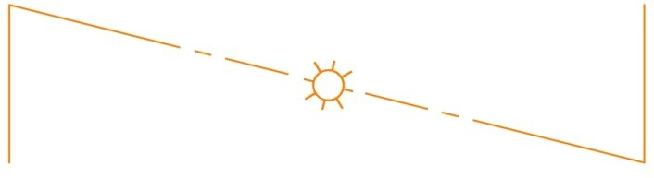 | Planimétrie | Segments rectilignes levés en axe des nappes ou de fourreau
 | Précision XY | Suivant vos prescriptions
 | Altimétrie | Sur le niveau supérieur de la nappe ou du fourreau
 | Précision Z | Suivant vos prescriptions
Photo | pcrs | Non concerné
Photo | Code terrain | Suivant vos prescriptions
Photo | Matériau | Suivant pose ou relevé
Photo | Fonctionnement | Suivant vos prescriptions
Photo | Gestionnaire | Suivant vos prescriptions
Commentaire: bloc supplémentaire possible GP_0490, GP_0492
G

Modèle: | Caractéristiques:
GL_0504: Câble HT Eclairage public sous fourreau  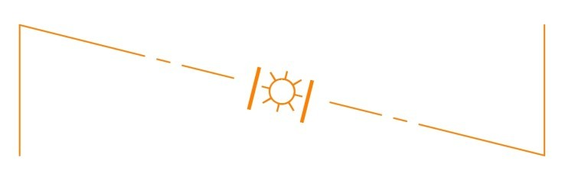 | Planimétrie | Segments rectilignes levés en axe des nappes ou de fourreau
 | Précision XY | Suivant vos prescriptions
 | Altimétrie | Sur le niveau supérieur de la nappe ou du fourreau
 | Précision Z | Suivant vos prescriptions
Photo | pcrs | Non concerné
Photo | Code terrain | Suivant vos prescriptions
Photo | Matériau | Suivant pose ou relevé
Photo | Fonctionnement | Suivant vos prescriptions
Photo | Gestionnaire | Suivant vos prescriptions
Commentaire: bloc supplémentaire possible GP_0490, GP_0492

Modèle: | Caractéristiques:
GL_0505: Fourreau vide Eclairage public  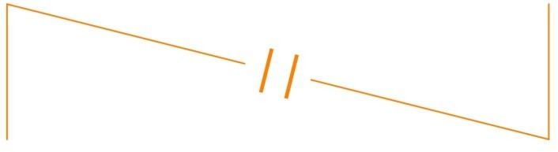 | Planimétrie | Segments rectilignes levés en axe des nappes ou de fourreau
 | Précision XY | Suivant vos prescriptions
 | Altimétrie | Sur le niveau supérieur de la nappe ou du fourreau
 | Précision Z | Suivant vos prescriptions
Photo | pcrs | Non concerné
Photo | Code terrain | Suivant vos prescriptions
Photo | Matériau | Suivant pose ou relevé
Photo | Fonctionnement | Suivant vos prescriptions
Photo | Gestionnaire | Suivant vos prescriptions
Commentaire: bloc supplémentaire possible GP_0490, GP_0492

- Objets ponctuels de sous-sol
G
Modèle: | Caractéristiques:
GP_0521: Boîte de jonction   | Planimétrie | 1 point en axe
 | Précision XY | Suivant vos prescriptions
 | Altimétrie | Sur la partie supérieure
 | Précision Z | Suivant vos prescriptions
Photo | pcrs | Non concerné
Photo | Code terrain | Suivant vos prescriptions
Photo | Fonctionnement | Suivant vos prescriptions
Photo | Gestionnaire | Suivant vos prescriptions
Commentaire:

Modèle: | Caractéristiques:
GP_0522: Chambre rectangulaire  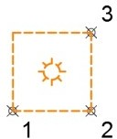 | Planimétrie | 3 points, 2 premiers sur grand coté
 | Précision XY | Suivant vos prescriptions
 | Altimétrie | Sur dalle enterrée
 | Précision Z | Suivant vos prescriptions
Photo | pcrs | Non concerné
Photo | Code terrain | Suivant vos prescriptions
Photo | Fonctionnement | Suivant vos prescriptions
Photo | Gestionnaire | Suivant vos prescriptions
Commentaire:

Modèle: | Caractéristiques:
GP_0523: Chambre circulaire  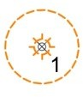 | Planimétrie | 1 point en axe, diamètre variable
 | Précision XY | Suivant vos prescriptions
 | Altimétrie | Sur génératrice supérieure de l’objet
 | Précision Z | Suivant vos prescriptions
Photo | pcrs | Non concerné
Photo | Code terrain | Suivant vos prescriptions
Photo | Fonctionnement | Suivant vos prescriptions
Photo | Gestionnaire | Suivant vos prescriptions
Commentaire: bloc supplémentaire FP_0412 pour le diamètre possible

Modèle: | Caractéristiques:
GP_0524: Extrémité de réseau   | Planimétrie | 1 point en axe
 | Précision XY | Suivant vos prescriptions
 | Altimétrie | Sur la génératrice supérieure
 | Précision Z | Suivant vos prescriptions
Photo | pcrs | Non concerné
Photo | Code terrain | Suivant vos prescriptions
Photo | Fonctionnement | Suivant vos prescriptions
Photo | Gestionnaire | Suivant vos prescriptions
Commentaire:
G

H: Famille SIGNALISATION VERTICALE

Objets linéaires de surface
H
Modèle: | Caractéristiques:
HL_0541: Ouvrage annexe | Planimétrie | Levé en axe
 | Précision XY | Suivant vos prescriptions
 | Altimétrie | Au sol
 | Précision Z | Suivant vos prescriptions
Photo | pcrs | AffleurantLignes
Photo | Code terrain | Suivant vos prescriptions
Commentaire: informations supplémentaires avec le bloc HP_0573

Modèle: | Caractéristiques:
HL_0542: Ligne aérienne  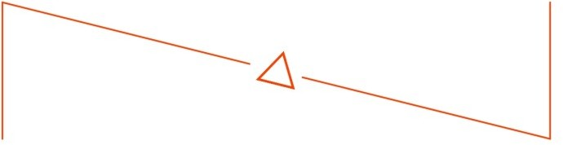 | Planimétrie | Levé en axe
 | Précision XY | Suivant vos prescriptions
 | Altimétrie | Ligne si possible sinon sans altitude
 | Précision Z | Suivant vos prescriptions
Photo | pcrs | HabillageLignes
Photo | Code terrain | Suivant vos prescriptions
Commentaire: informations supplémentaires avec le bloc HP_0573

- Objets ponctuels de surface
H
Modèle: | Caractéristiques:
HP_0561: Support feu tricolore  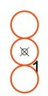 | Planimétrie | 1 point en axe, largeur fixe
 | Précision XY | Suivant vos prescriptions
 | Altimétrie | Au sol
 | Précision Z | Suivant vos prescriptions
Photo | pcrs | AffleurantSymbole
Photo | Code terrain | Suivant vos prescriptions
Commentaire:

Modèle: | Caractéristiques:
HP_0562: Support de rappel de feu  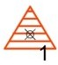 | Planimétrie | 1 point en axe, largeur fixe
 | Précision XY | Suivant vos prescriptions
 | Altimétrie | Au sol
 | Précision Z | Suivant vos prescriptions
Photo | pcrs | AffleurantSymbole
Photo | Code terrain | Suivant vos prescriptions
Commentaire:

Modèle: | Caractéristiques:
HP_0563: Panneau lumineux  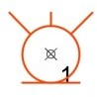 | Planimétrie | 1 point en axe, largeur fixe
 | Précision XY | Suivant vos prescriptions
 | Altimétrie | Au sol
 | Précision Z | Suivant vos prescriptions
Photo | pcrs | AffleurantSymbole
Photo | Code terrain | Suivant vos prescriptions
Commentaire:

H
Modèle: | Caractéristiques:
HP_0564: Mât de jalonnement  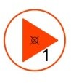 | Planimétrie | 1 point en axe, largeur fixe
 | Précision XY | Suivant vos prescriptions
 | Altimétrie | Au sol
 | Précision Z | Suivant vos prescriptions
Photo | pcrs | AffleurantSymbole
Photo | Code terrain | Suivant vos prescriptions
Commentaire:

Modèle: | Caractéristiques:
HP_0565: Regard de signalisation  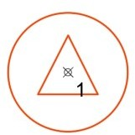 | Planimétrie | 1 point en axe, préciser diamètre
 | Précision XY | Suivant vos prescriptions
 | Altimétrie | Sur le couvercle
 | Précision Z | Suivant vos prescriptions
Photo | pcrs | AffleurantSymbole
Photo | Code terrain | Suivant vos prescriptions
Photo | Fonctionnement | Suivant vos prescriptions
Photo | Gestionnaire | Suivant vos prescriptions
Commentaire: Accès au branchement, bloc supplémentaire possible HP_0573

Modèle: | Caractéristiques:
HP_0566: Chambre de signalisation  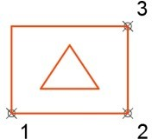 | Planimétrie | 3 points, 2 premiers sur grand coté
 | Précision XY | Suivant vos prescriptions
 | Altimétrie | Sur massif
 | Précision Z | Suivant vos prescriptions
Photo | pcrs | AffleurantSymbole
Photo | Code terrain | Suivant vos prescriptions
Commentaire:

Modèle: | Caractéristiques:
HP_0567: Armoire de signalisation  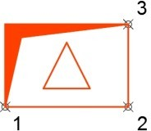 | Planimétrie | 3 points, 2 premiers sur grand coté
 | Précision XY | Suivant vos prescriptions
 | Altimétrie | Au sol
 | Précision Z | Suivant vos prescriptions
Photo | pcrs | AffleurantSymbole
Photo | Code terrain | Suivant vos prescriptions
Commentaire:
H

Modèle: | Caractéristiques:
HP_0568: Caméra de surveillance du trafic  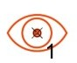 | Planimétrie | 1 point en axe, largeur fixe
 | Précision XY | Suivant vos prescriptions
 | Altimétrie | Au sol
 | Précision Z | Suivant vos prescriptions
Photo | pcrs | Non concerné
Photo | Code terrain | Suivant vos prescriptions
Commentaire:

Modèle: | Caractéristiques:
HP_0569: Panneau de signalisation  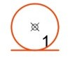 | Planimétrie | 1 point en axe, largeur fixe
 | Précision XY | Suivant vos prescriptions
 | Altimétrie | Au sol
 | Précision Z | Suivant vos prescriptions
Photo | pcrs | HabillageSymbole
Photo | Code terrain | Suivant vos prescriptions
Commentaire:

H
Modèle: | Caractéristiques:
HP_0570: Panneau de signalisation double  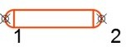 | Planimétrie | 2 points sur les extrémités
 | Précision XY | Suivant vos prescriptions
 | Altimétrie | Au sol
 | Précision Z | Suivant vos prescriptions
Photo | pcrs | HabillageSymbole
Photo | Code terrain | Suivant vos prescriptions
Commentaire:

Modèle: | Caractéristiques:
HP_0571: Point de mesure (TN/GST)  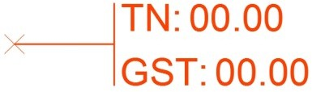 | Planimétrie | Sur l’inflexion des conduites
 | Précision XY | Suivant vos prescriptions
 | Altimétrie | Sans
 | Précision Z | Suivant vos prescriptions
 | pcrs | Non concerné
 | Code terrain | Suivant vos prescriptions
Commentaire: GST: Génératrice Supérieure de Transport

Modèle: | Caractéristiques:
HP_0572: Altitude supplémentaire   | Planimétrie | 1 point sur l’endroit à lever
 | Précision XY | Suivant vos prescriptions
 | Altimétrie | Sur l’objet à lever
 | Précision Z | Suivant vos prescriptions
 | pcrs | Non concerné
 | Code terrain | Suivant vos prescriptions
Commentaire: Notation ponctuelle en supplément sur un objet quelconque

Modèle: | Caractéristiques:
HP_0573: Texte information  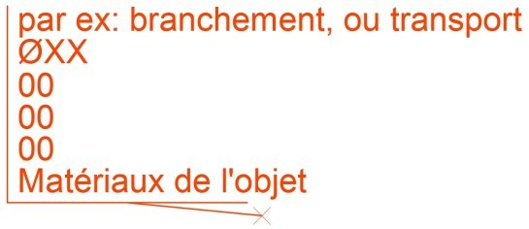 | Planimétrie | 1 point en axe, largeur fixe
 | Précision XY | Suivant vos prescriptions
 | Altimétrie | Sans
 | Précision Z | Suivant vos prescriptions
 | pcrs | Non concerné
 | Code terrain | Suivant vos prescriptions
Commentaire: Information à pointer sur les objets à renseigner, notamment les objets de transports de réseaux
H

Modèle: | Caractéristiques:
HP_0574: Texte libre  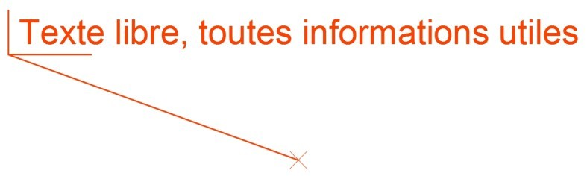 | Planimétrie | 1 point sur l’endroit à annoter
 | Précision XY | Suivant vos prescriptions
 | Altimétrie | Sans
 | Précision Z | Suivant vos prescriptions
 | pcrs | HabillageTexte
 | Code terrain | Suivant vos prescriptions
Commentaire:

Modèle: | Caractéristiques:
HP_0575: Panneau à message variable  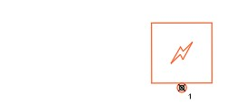 | Planimétrie | 1 point sur l’endroit à annoter
 | Précision XY | Suivant vos prescriptions
 | Altimétrie | Sans
 | Précision Z | Suivant vos prescriptions
 | pcrs | HabillageSymbole
 | Code terrain | Suivant vos prescriptions
Commentaire:

Objets linéaires de sous-sol
H
Modèle: | Caractéristiques:
HL_0581: TBT coordination  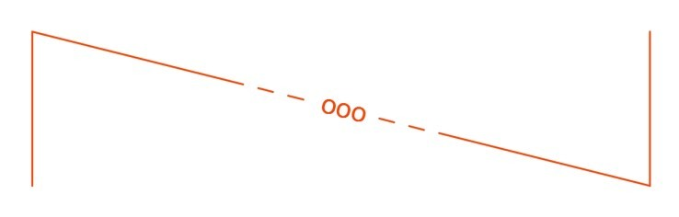 | Planimétrie | Segments rectilignes levés en axe des nappes ou de fourreau
 | Précision XY | Suivant vos prescriptions
 | Altimétrie | Sur le niveau supérieur de la nappe ou du fourreau
 | Précision Z | Suivant vos prescriptions
Photo | pcrs | Non concerné
Photo | Code terrain | Suivant vos prescriptions
Photo | Matériau | Suivant pose ou relevé
Photo | Fonctionnement | Suivant vos prescriptions
Photo | Gestionnaire | Suivant vos prescriptions
Commentaire: bloc supplémentaire possible HP_0571, HP_0573

Modèle: | Caractéristiques:
HL_0582: TBT coordination sous fourreau  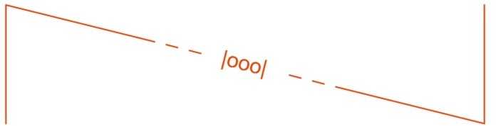 | Planimétrie | Segments rectilignes levés en axe des nappes ou de fourreau
 | Précision XY | Suivant vos prescriptions
 | Altimétrie | Sur le niveau supérieur de la nappe ou du fourreau
 | Précision Z | Suivant vos prescriptions
Photo | pcrs | Non concerné
Photo | Code terrain | Suivant vos prescriptions
Photo | Matériau | Suivant pose ou relevé
Photo | Fonctionnement | Suivant vos prescriptions
Photo | Gestionnaire | Suivant vos prescriptions
Commentaire: bloc supplémentaire possible HP_0571, HP_0573

Modèle: | Caractéristiques:
HL_0583: Câble BT Signalisation verticale - Alimentation  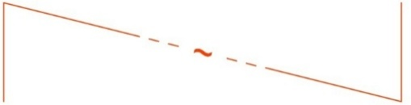 | Planimétrie | Segments rectilignes levés en axe des nappes ou de fourreau
 | Précision XY | Suivant vos prescriptions
 | Altimétrie | Sur le niveau supérieur de la nappe ou du fourreau
 | Précision Z | Suivant vos prescriptions
Photo | pcrs | Non concerné
Photo | Code terrain | Suivant vos prescriptions
Photo | Matériau | Suivant pose ou relevé
Photo | Fonctionnement | Suivant vos prescriptions
Photo | Gestionnaire | Suivant vos prescriptions
Commentaire: bloc supplémentaire possible HP_0571, HP_0573

Modèle: | Caractéristiques:
HL_0584: Câble BT Signalisation verticale - Alimentation sous fourreau | Planimétrie | Segments rectilignes levés en axe des nappes ou de fourreau
 | Précision XY | Suivant vos prescriptions
 | Altimétrie | Sur le niveau supérieur de la nappe ou du fourreau
 | Précision Z | Suivant vos prescriptions
Photo | pcrs | Non concerné
Photo | Code terrain | Suivant vos prescriptions
Photo | Matériau | Suivant pose ou relevé
Photo | Fonctionnement | Suivant vos prescriptions
Photo | Gestionnaire | Suivant vos prescriptions
Commentaire: bloc supplémentaire possible HP_0571, HP_0573
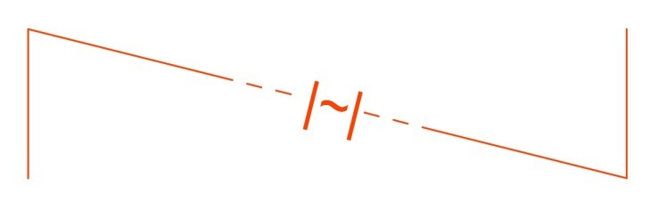
H

Modèle: | Caractéristiques:
HL_0585: BT vidéo sous fourreau  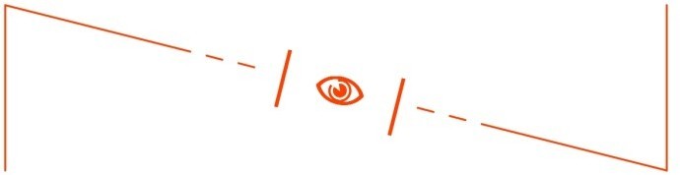 | Planimétrie | Segments rectilignes levés en axe des nappes ou de fourreau
 | Précision XY | Suivant vos prescriptions
 | Altimétrie | Sur le niveau supérieur de la nappe ou du fourreau
 | Précision Z | Suivant vos prescriptions
Photo | pcrs | Non concerné
Photo | Code terrain | Suivant vos prescriptions
Photo | Matériau | Suivant pose ou relevé
Photo | Fonctionnement | Suivant vos prescriptions
Photo | Gestionnaire | Suivant vos prescriptions
Commentaire: bloc supplémentaire possible HP_0571, HP_0573

Modèle: | Caractéristiques:
HL_0586: TBT autre  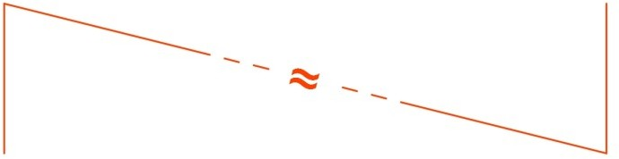 | Planimétrie | Segments rectilignes levés en axe des nappes ou de fourreau
 | Précision XY | Suivant vos prescriptions
 | Altimétrie | Sur le niveau supérieur de la nappe ou du fourreau
 | Précision Z | Suivant vos prescriptions
Photo | pcrs | Non concerné
Photo | Code terrain | Suivant vos prescriptions
Photo | Matériau | Suivant pose ou relevé
Photo | Fonctionnement | Suivant vos prescriptions
Photo | Gestionnaire | Suivant vos prescriptions
Commentaire: bloc supplémentaire possible HP_0571, HP_0573

H
Modèle: | Caractéristiques:
HL_0587: TBT autre sous fourreau  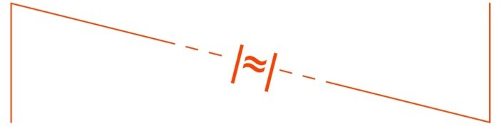 | Planimétrie | Segments rectilignes levés en axe des nappes ou de fourreau
 | Précision XY | Suivant vos prescriptions
 | Altimétrie | Sur le niveau supérieur de la nappe ou du fourreau
 | Précision Z | Suivant vos prescriptions
Photo | pcrs | Non concerné
Photo | Code terrain | Suivant vos prescriptions
Photo | Matériau | Suivant pose ou relevé
Photo | Fonctionnement | Suivant vos prescriptions
Photo | Gestionnaire | Suivant vos prescriptions
Commentaire: bloc supplémentaire possible HP_0571, HP_0573

Modèle: | Caractéristiques:
HL_0588: Fourreau vide SL  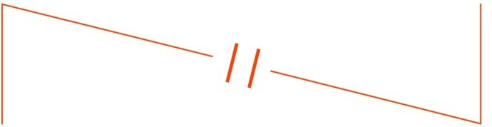 | Planimétrie | Segments rectilignes levés en axe des nappes ou de fourreau
 | Précision XY | Suivant vos prescriptions
 | Altimétrie | Sur le niveau supérieur de la nappe ou du fourreau
 | Précision Z | Suivant vos prescriptions
Photo | pcrs | Non concerné
Photo | Code terrain | Suivant vos prescriptions
Photo | Matériau | Suivant pose ou relevé
Photo | Fonctionnement | Suivant vos prescriptions
Photo | Gestionnaire | Suivant vos prescriptions
Commentaire: bloc supplémentaire possible HP_0571, HP_0573

- Objets ponctuels de sous-sol
H
Modèle: | Caractéristiques:
HP_0601: Boîte de jonction  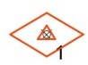 | Planimétrie | 1 point en axe
 | Précision XY | Suivant vos prescriptions
 | Altimétrie | Sur la partie supérieure
 | Précision Z | Suivant vos prescriptions
Photo | pcrs | Non concerné
Photo | Code terrain | Suivant vos prescriptions
Photo | Fonctionnement | Suivant vos prescriptions
Photo | Gestionnaire | Suivant vos prescriptions
Commentaire:

Modèle: | Caractéristiques:
HP_0602: Boucle de détection   | Planimétrie | 3 points (un sur chaque angle)
 | Précision XY | Suivant vos prescriptions
 | Altimétrie | Sur le câble
 | Précision Z | Suivant vos prescriptions
Photo | pcrs | Non concerné
Photo | Code terrain | Suivant vos prescriptions
Photo | Fonctionnement | Suivant vos prescriptions
Photo | Gestionnaire | Suivant vos prescriptions
Commentaire:

Modèle: | Caractéristiques:
HP_0603: Chambre de tirage rectangulaire  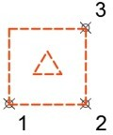 | Planimétrie | 3 points, 2 premiers sur grand coté
 | Précision XY | Suivant vos prescriptions
 | Altimétrie | Sur dalle enterrée
 | Précision Z | Suivant vos prescriptions
Photo | pcrs | Non concerné
Photo | Code terrain | Suivant vos prescriptions
Photo | Fonctionnement | Suivant vos prescriptions
Photo | Gestionnaire | Suivant vos prescriptions
Commentaire:

Modèle: | Caractéristiques:
HP_0604: Chambre de tirage circulaire  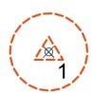 | Planimétrie | 1 point en axe, diamètre variable
 | Précision XY | Suivant vos prescriptions
 | Altimétrie | Sur génératrice supérieure de l’objet
 | Précision Z | Suivant vos prescriptions
Photo | pcrs | Non concerné
Photo | Code terrain | Suivant vos prescriptions
Photo | Fonctionnement | Suivant vos prescriptions
Photo | Gestionnaire | Suivant vos prescriptions
Commentaire: bloc supplémentaire HP_0573 pour le diamètre possible

H

Modèle: | Caractéristiques:
HP_0605: Boucle de détection inclinée   | Planimétrie | 3 points
 | Précision XY | Suivant vos prescriptions
 | Altimétrie | Sur le câble
 | Précision Z | Suivant vos prescriptions
Photo | pcrs | Non concerné
Photo | Code terrain | Suivant vos prescriptions
Photo | Fonctionnement | Suivant vos prescriptions
Photo | Gestionnaire | Suivant vos prescriptions
Commentaire:

Modèle: | Caractéristiques:
HP_0606: Boucle de détection chevron  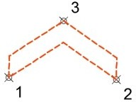 | Planimétrie | 3 points
 | Précision XY | Suivant vos prescriptions
 | Altimétrie | Sur le câble
 | Précision Z | Suivant vos prescriptions
Photo | pcrs | Non concerné
Photo | Code terrain | Suivant vos prescriptions
Photo | Fonctionnement | Suivant vos prescriptions
Photo | Gestionnaire | Suivant vos prescriptions
Commentaire:

Modèle: | Caractéristiques:
HP_0607: Extrémité de conduite   | Planimétrie | 1 point en axe
 | Précision XY | Suivant vos prescriptions
 | Altimétrie | Sur la génératrice supérieure
 | Précision Z | Suivant vos prescriptions
Photo | pcrs | Non concerné
Photo | Code terrain | Suivant vos prescriptions
Photo | Fonctionnement | Suivant vos prescriptions
Photo | Gestionnaire | Suivant vos prescriptions
Commentaire:
H

I: Famille TÉLÉCOMMUNICATION

Objets linéaires de surface
Modèle: | Caractéristiques:
IL_0621: Ouvrage annexe | Planimétrie | Levé en axe
 | Précision XY | Suivant vos prescriptions
 | Altimétrie | Au sol
 | Précision Z | Suivant vos prescriptions
Photo | pcrs | AffleurantLignes
Photo | Code terrain | Suivant vos prescriptions
Commentaire: informations supplémentaires avec le bloc IP_0653

Modèle: | Caractéristiques:
IL_0622: Ligne aérienne  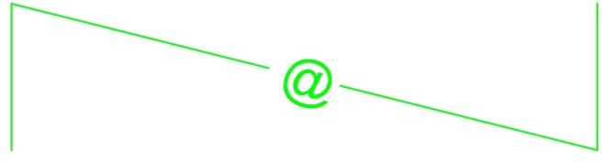 | Planimétrie | Levé en axe
 | Précision XY | Suivant vos prescriptions
 | Altimétrie | Ligne si possible sinon sans altitude
 | Précision Z | Suivant vos prescriptions
Photo | pcrs | HabillageLignes
Photo | Code terrain | Suivant vos prescriptions
Commentaire: informations supplémentaires avec le bloc IP_0653

I
- Objets ponctuels de surface
I
Modèle: | Caractéristiques:
IP_0641: Support ligne PTT  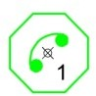 | Planimétrie | 1 point en axe
 | Précision XY | Suivant vos prescriptions
 | Altimétrie | Au sol
 | Précision Z | Suivant vos prescriptions
Photo | pcrs | AffleurantSymbole
Photo | Code terrain | Suivant vos prescriptions
Commentaire:

Modèle: | Caractéristiques:
IP_0642: Citerneau circulaire télécom  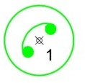 | Planimétrie | 1 point en axe, largeur fixe
 | Précision XY | Suivant vos prescriptions
 | Altimétrie | Sur le couvercle
 | Précision Z | Suivant vos prescriptions
Photo | pcrs | AffleurantSymbole
Photo | Code terrain | Suivant vos prescriptions
Commentaire: Informations supplémentaires avec le bloc IP_0653

Modèle: | Caractéristiques:
IP_0643: Borne télécom  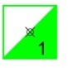 | Planimétrie | 1 point en axe
 | Précision XY | Suivant vos prescriptions
 | Altimétrie | Au sol
 | Précision Z | Suivant vos prescriptions
Photo | pcrs | AffleurantSymbole
Photo | Code terrain | Suivant vos prescriptions
Commentaire:

Modèle: | Caractéristiques:
IP_0644: Citerneau carré télécom  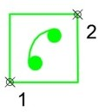 | Planimétrie | 2 points levés en diagonale
 | Précision XY | Suivant vos prescriptions
 | Altimétrie | Sur le couvercle
 | Précision Z | Suivant vos prescriptions
Photo | pcrs | AffleurantSymbole
Photo | Code terrain | Suivant vos prescriptions
Photo | Fonctionnement | Suivant vos prescriptions
Photo | Gestionnaire | Suivant vos prescriptions
Commentaire:
I

Modèle: | Caractéristiques:
IP_0645: Chambre télécom  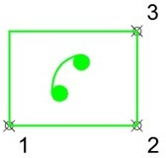 | Planimétrie | 3 points, 2 premiers sur grand coté
 | Précision XY | Suivant vos prescriptions
 | Altimétrie | Sur massif
 | Précision Z | Suivant vos prescriptions
Photo | pcrs | AffleurantSymbole
Photo | Code terrain | Suivant vos prescriptions
Photo | Fonctionnement | Suivant vos prescriptions
Photo | Gestionnaire | Suivant vos prescriptions
Commentaire:

Modèle: | Caractéristiques:
IP_0646: Armoire télécom  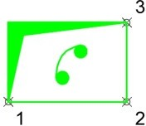 | Planimétrie | 3 points, 2 premiers sur grand coté
 | Précision XY | Suivant vos prescriptions
 | Altimétrie | Au sol
 | Précision Z | Suivant vos prescriptions
Photo | pcrs | AffleurantSymbole
Photo | Code terrain | Suivant vos prescriptions
Commentaire:

Modèle: | Caractéristiques:
IP_0647: Cabine téléphonique  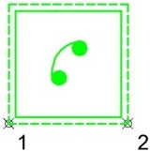 | Planimétrie | 2 points sur un des côté du carré
 | Précision XY | Suivant vos prescriptions
 | Altimétrie | Au sol
 | Précision Z | Suivant vos prescriptions
Photo | pcrs | HabillageSymbole
Photo | Code terrain | Suivant vos prescriptions
Commentaire:
I
Modèle: | Caractéristiques:
IP_0648: Aération carrée télécom  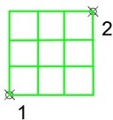 | Planimétrie | 2 points levés en diagonale
 | Précision XY | Suivant vos prescriptions
 | Altimétrie | Sur la grille
 | Précision Z | Suivant vos prescriptions
Photo | pcrs | HabillageSymbole
Photo | Code terrain | Suivant vos prescriptions
Photo | Fonctionnement | Suivant vos prescriptions
Photo | Gestionnaire | Suivant vos prescriptions
Commentaire:

Modèle: | Caractéristiques:
IP_0649: Aération rectangle télécom  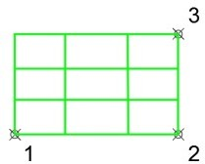 | Planimétrie | 3 points, 2 premiers sur grand coté
 | Précision XY | Suivant vos prescriptions
 | Altimétrie | Sur la grille
 | Précision Z | Suivant vos prescriptions
Photo | pcrs | HabillageSymbole
Photo | Code terrain | Suivant vos prescriptions
Commentaire:

Modèle: | Caractéristiques:
IP_0650: Boîte aux lettres  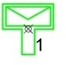 | Planimétrie | 1 point en axe
 | Précision XY | Suivant vos prescriptions
 | Altimétrie | Au sol
 | Précision Z | Suivant vos prescriptions
Photo | pcrs | HabillageSymbole
Photo | Code terrain | Suivant vos prescriptions
Commentaire:

I
Modèle: | Caractéristiques:
IP_0651: Point de mesure (TN/GST)  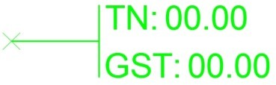 | Planimétrie | Sur l’inflexion des conduites
 | Précision XY | Suivant vos prescriptions
 | Altimétrie | Sans
 | Précision Z | Suivant vos prescriptions
Photo | pcrs | Non concerné
Photo | Code terrain | Suivant vos prescriptions
Commentaire: GST: Génératrice Supérieure de Transport

Modèle: | Caractéristiques:
IP_0652: Altitude supplémentaire   | Planimétrie | 1 point sur l’endroit à lever
 | Précision XY | Suivant vos prescriptions
 | Altimétrie | Sur l’objet à lever
 | Précision Z | Suivant vos prescriptions
Photo | pcrs | Non concerné
Photo | Code terrain | Suivant vos prescriptions
Commentaire: Notation ponctuelle en supplément sur un objet quelconque

Modèle: | Caractéristiques:
IP_0653: Texte information  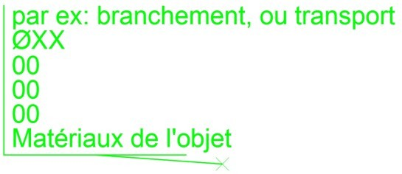 | Planimétrie | 1 point en axe, largeur fixe
 | Précision XY | Suivant vos prescriptions
 | Altimétrie | Sans
 | Précision Z | Suivant vos prescriptions
Photo | pcrs | Non concerné
Photo | Code terrain | Suivant vos prescriptions
Commentaire: Information à pointer sur les objets à renseigner, notamment les objets de transports de réseaux
I

Modèle: | Caractéristiques:
IP_0654: Texte libre  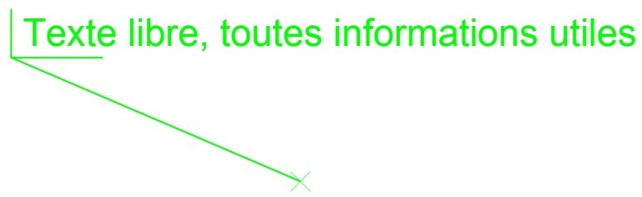 | Planimétrie | 1 point sur l’endroit à annoter
 | Précision XY | Suivant vos prescriptions
 | Altimétrie | Sans
 | Précision Z | Suivant vos prescriptions
Photo | pcrs | HabillageTexte
Photo | Code terrain | Suivant vos prescriptions
Commentaire:

Objets linéaires de sous-sol
I
Modèle: | Caractéristiques:
IL_0661: Nappe de fourreau télécom  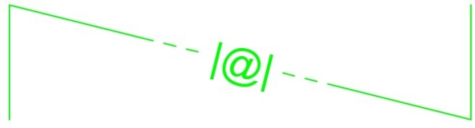 | Planimétrie | Segments rectilignes levés en axe des nappes ou de fourreau
 | Précision XY | Suivant vos prescriptions
 | Altimétrie | Sur le niveau supérieur de la nappe ou du fourreau
 | Précision Z | Suivant vos prescriptions
Photo | pcrs | Non concerné
Photo | Code terrain | Suivant vos prescriptions
Photo | Matériau | Suivant pose ou relevé
Photo | Fonctionnement | Suivant vos prescriptions
Photo | Gestionnaire | Suivant vos prescriptions
Commentaire: bloc supplémentaire possible IP_0651, IP_0653

Modèle: | Caractéristiques:
IL_0662: Câble de transmission longue distance  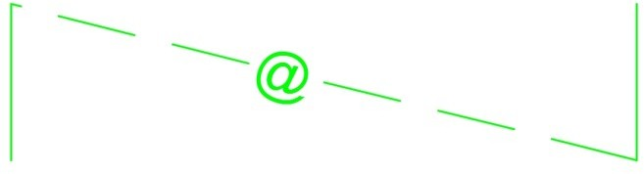 | Planimétrie | Segments rectilignes levés en axe des nappes ou de fourreau
 | Précision XY | Suivant vos prescriptions
 | Altimétrie | Sur le niveau supérieur de la nappe ou du fourreau
 | Précision Z | Suivant vos prescriptions
Photo | pcrs | Non concerné
Photo | Code terrain | Suivant vos prescriptions
Photo | Matériau | Suivant pose ou relevé
Photo | Fonctionnement | Suivant vos prescriptions
Photo | Gestionnaire | Suivant vos prescriptions
Commentaire: bloc supplémentaire possible IP_0651, IP_0653

Modèle: | Caractéristiques:
IL_0663: Câble télécom Autorité Territoriale Compétente  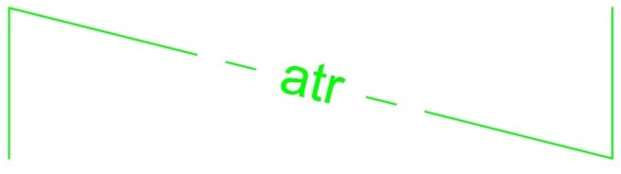 | Planimétrie | Segments rectilignes levés en axe des nappes ou de fourreau
 | Précision XY | Suivant vos prescriptions
 | Altimétrie | Sur le niveau supérieur de la nappe ou du fourreau
 | Précision Z | Suivant vos prescriptions
Photo | pcrs | Non concerné
Photo | Code terrain | Suivant vos prescriptions
Photo | Matériau | Suivant pose ou relevé
Photo | Fonctionnement | Suivant vos prescriptions
Photo | Gestionnaire | Suivant vos prescriptions
Commentaire: bloc supplémentaire possible IP_0651, IP_0653

Modèle: | Caractéristiques:
IL_0664: Nappe de fourreau télécom Autorité Territoriale Compétente  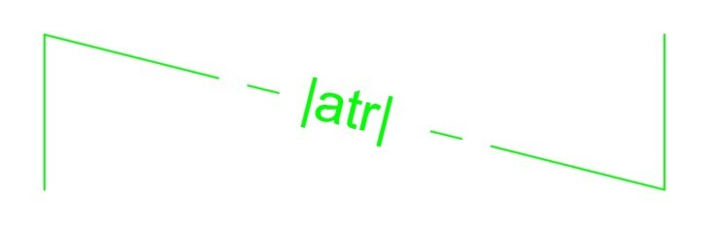 | Planimétrie | Segments rectilignes levés en axe des nappes ou de fourreau
 | Précision XY | Suivant vos prescriptions
 | Altimétrie | Sur le niveau supérieur de la nappe ou du fourreau
 | Précision Z | Suivant vos prescriptions
Photo | pcrs | Non concerné
Photo | Code terrain | Suivant vos prescriptions
Photo | Matériau | Suivant pose ou relevé
Photo | Fonctionnement | Suivant vos prescriptions
Photo | Gestionnaire | Suivant vos prescriptions
Commentaire: bloc supplémentaire possible IP_0651, IP_0653
I

Modèle: | Caractéristiques:
IL_0665: Chambre de forme complexe  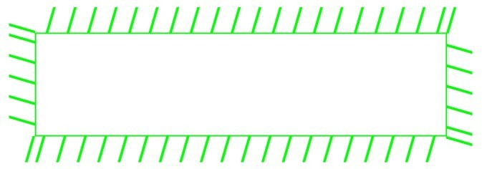 | Planimétrie | Segments rectilignes levés sur le coté
 | Précision XY | Suivant vos prescriptions
 | Altimétrie | Sur le fil d’eau de la conduite
 | Précision Z | Suivant vos prescriptions
Photo | pcrs | Non concerné
Photo | Code terrain | Suivant vos prescriptions
Photo | Fonctionnement | Suivant vos prescriptions
Photo | Gestionnaire | Suivant vos prescriptions
Commentaire: bloc supplémentaire possible IP_0651, IP_0653

Modèle: | Caractéristiques:
IL_0666: Fourreau en attente  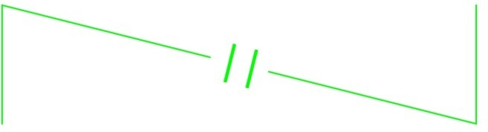 | Planimétrie | Segments rectilignes levés en axe
 | Précision XY | Suivant vos prescriptions
 | Altimétrie | Génératrice supérieure de transport
 | Précision Z | Suivant vos prescriptions
Photo | pcrs | Non concerné
Photo | Code terrain | Suivant vos prescriptions
Photo | Fonctionnement | Suivant vos prescriptions
Photo | Gestionnaire | Suivant vos prescriptions
Commentaire: bloc supplémentaire possible IP_0651, IP_0653

- Objets ponctuels de sous-sol
I
Modèle: | Caractéristiques:
IP_0681: Chambre rectangulaire  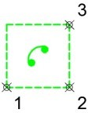 | Planimétrie | 3 points, 2 premiers sur grand coté
 | Précision XY | Suivant vos prescriptions
 | Altimétrie | Sur dalle enterrée
 | Précision Z | Suivant vos prescriptions
Photo | pcrs | Non concerné
Photo | Code terrain | Suivant vos prescriptions
Photo | Fonctionnement | Suivant vos prescriptions
Photo | Gestionnaire | Suivant vos prescriptions
Commentaire:

Modèle: | Caractéristiques:
IP_0682: Citerneau circulaire  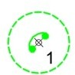 | Planimétrie | 1 point en axe, diamètre variable
 | Précision XY | Suivant vos prescriptions
 | Altimétrie | Sur génératrice supérieure de l’objet
 | Précision Z | Suivant vos prescriptions
Photo | pcrs | Non concerné
Photo | Code terrain | Suivant vos prescriptions
Photo | Fonctionnement | Suivant vos prescriptions
Photo | Gestionnaire | Suivant vos prescriptions
Commentaire: bloc supplémentaire IP_0653 pour le diamètre possible

Modèle: | Caractéristiques:
IP_0683: Extrémité de conduite  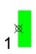 | Planimétrie | 1 point en axe
 | Précision XY | Suivant vos prescriptions
 | Altimétrie | Sur la génératrice supérieure
 | Précision Z | Suivant vos prescriptions
Photo | pcrs | Non concerné
Photo | Code terrain | Suivant vos prescriptions
Photo | Fonctionnement | Suivant vos prescriptions
Photo | Gestionnaire | Suivant vos prescriptions
Commentaire:

J: Famille GAZ

Objets linéaires de surface
Néant

Objets ponctuels de surface

J
Modèle: | Caractéristiques:
JP_0701: Vanne d’arrêt gaz   | Planimétrie | 1 point en axe, largeur fixe
 | Précision XY | Suivant vos prescriptions
 | Altimétrie | Sur le couvercle
 | Précision Z | Suivant vos prescriptions
Photo | pcrs | AffleurantSymbole
Photo | Code terrain | Suivant vos prescriptions
Commentaire:

Modèle: | Caractéristiques:
JP_0702: Borne de gaz   | Planimétrie | 1 point en axe, largeur fixe
 | Précision XY | Suivant vos prescriptions
 | Altimétrie | Au sol
 | Précision Z | Suivant vos prescriptions
Photo | pcrs | AffleurantSymbole
Photo | Code terrain | Suivant vos prescriptions
Commentaire:

Modèle: | Caractéristiques:
JP_0703: Coffret gaz  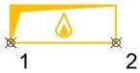 | Planimétrie | 2 points sur le grand côté
 | Précision XY | Suivant vos prescriptions
 | Altimétrie | Au sol
 | Précision Z | Suivant vos prescriptions
Photo | pcrs | AffleurantSymbole
Photo | Code terrain | Suivant vos prescriptions
Commentaire:

Modèle: | Caractéristiques:
JP_0704: Coffret mixte gaz/électricité  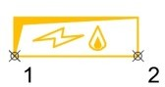 | Planimétrie | 2 points sur le grand côté
 | Précision XY | Suivant vos prescriptions
 | Altimétrie | Au sol
 | Précision Z | Suivant vos prescriptions
Photo | pcrs | AffleurantSymbole
Photo | Code terrain | Suivant vos prescriptions
Commentaire:
J

Modèle: | Caractéristiques:
JP_0705: Armoire gaz  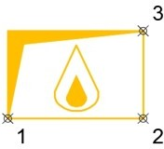 | Planimétrie | 3 points, 2 premiers sur grand coté
 | Précision XY | Suivant vos prescriptions
 | Altimétrie | Au sol
 | Précision Z | Suivant vos prescriptions
Photo | pcrs | AffleurantSymbole
Photo | Code terrain | Suivant vos prescriptions
Commentaire:

Modèle: | Caractéristiques:
JP_0706: Trappe d’accès gaz  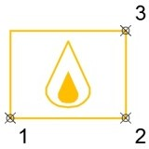 | Planimétrie | 3 points, 2 premiers sur grand coté
 | Précision XY | Suivant vos prescriptions
 | Altimétrie | Au sol
 | Précision Z | Suivant vos prescriptions
Photo | pcrs | AffleurantSymbole
Photo | Code terrain | Suivant vos prescriptions
Commentaire:

Modèle: | Caractéristiques:
JP_0707: Point de mesure (TN/GST)  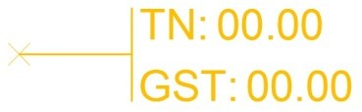 | Planimétrie | Sur l’inflexion des conduites
 | Précision XY | Suivant vos prescriptions
 | Altimétrie | Sans
 | Précision Z | Suivant vos prescriptions
Photo | pcrs | Non concerné
Photo | Code terrain | Suivant vos prescriptions
Commentaire: GST: Génératrice Supérieure de Transport

J

Modèle: | Caractéristiques:
JP_0708: Génératrice supérieure de transport à lever   | Planimétrie | 1 point sur l’endroit à lever
 | Précision XY | Suivant vos prescriptions
 | Altimétrie | Sur l’objet à lever
 | Précision Z | Suivant vos prescriptions
Photo | pcrs | Non concerné
Photo | Code terrain | Suivant vos prescriptions
Commentaire: Notation ponctuelle en supplément sur un objet quelconque

Modèle: | Caractéristiques:
JP_0709: Texte information  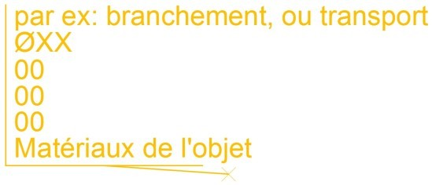 | Planimétrie | 1 point en axe, largeur fixe
 | Précision XY | Suivant vos prescriptions
 | Altimétrie | Sans
 | Précision Z | Suivant vos prescriptions
Photo | pcrs | Non concerné
Photo | Code terrain | Suivant vos prescriptions
Commentaire: Information à pointer sur les objets à renseigner, notamment les objets de transports de réseaux

Modèle: | Caractéristiques:
JP_0710: Texte libre  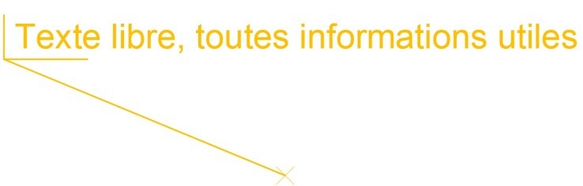 | Planimétrie | 1 point sur l’endroit à annoter
 | Précision XY | Suivant vos prescriptions
 | Altimétrie | Sans
 | Précision Z | Suivant vos prescriptions
Photo | pcrs | HabillageTexte
Photo | Code terrain | Suivant vos prescriptions
Commentaire:

J

Modèle: | Caractéristiques:
JP_2451: Repérage de réseau   | Planimétrie | 1 point en axe
 | Précision XY | Suivant vos prescriptions
 | Altimétrie | Sur le couvercle
 | Précision Z | Suivant vos prescriptions
Photo | pcrs | Non concerné
Photo | Code terrain | Suivant vos prescriptions
Commentaire:

Modèle: | Caractéristiques:
JP_2452: Balise de repérage   | Planimétrie | 1 point en axe, largeur fixe
 | Précision XY | Suivant vos prescriptions
 | Altimétrie | Au sol
 | Précision Z | Suivant vos prescriptions
Photo | pcrs | Non concerné
Photo | Code terrain | Suivant vos prescriptions
Commentaire:

Objets linéaires de sous-sol

Modèle: | Caractéristiques:
JL_0721: Conduite de gaz basse pression  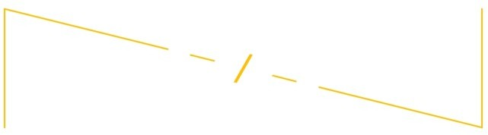 | Planimétrie | Segments rectilignes levés en axe de conduite
 | Précision XY | Suivant vos prescriptions
 | Altimétrie | Sur le niveau supérieur de la conduite (hors colliers)
 | Précision Z | Suivant vos prescriptions
Photo | pcrs | Non concerné
Photo | Code terrain | Suivant vos prescriptions
Photo | Matériau | Suivant pose ou relevé
Photo | Fonctionnement | Suivant vos prescriptions
Photo | Gestionnaire | Suivant vos prescriptions
Commentaire: bloc supplémentaire possible JP_0707, JP_0709
J
Modèle: | Caractéristiques:
JL_0722: Conduite de gaz basse pression sous fourreau  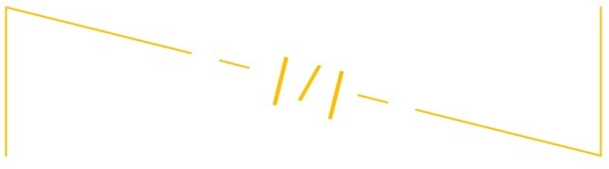 | Planimétrie | Segments rectilignes levés en axe de conduite
 | Précision XY | Suivant vos prescriptions
 | Altimétrie | Sur le niveau supérieur de la conduite (hors colliers)
 | Précision Z | Suivant vos prescriptions
Photo | pcrs | Non concerné
Photo | Code terrain | Suivant vos prescriptions
Photo | Matériau | Suivant pose ou relevé
Photo | Fonctionnement | Suivant vos prescriptions
Photo | Gestionnaire | Suivant vos prescriptions
Commentaire: bloc supplémentaire possible JP_0707, JP_0709

Modèle: | Caractéristiques:
JL_0723: Conduite de gaz moyenne pression sous fourreau  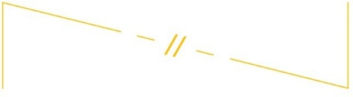 | Planimétrie | Segments rectilignes levés en axe de conduite
 | Précision XY | Suivant vos prescriptions
 | Altimétrie | Sur le niveau supérieur de la conduite (hors colliers)
 | Précision Z | Suivant vos prescriptions
Photo | pcrs | Non concerné
Photo | Code terrain | Suivant vos prescriptions
Photo | Matériau | Suivant pose ou relevé
Photo | Fonctionnement | Suivant vos prescriptions
Photo | Gestionnaire | Suivant vos prescriptions
Commentaire: bloc supplémentaire possible JP_0707, JP_0709

Modèle: | Caractéristiques:
JL_0724: Conduite de gaz moyenne pression sous fourreau  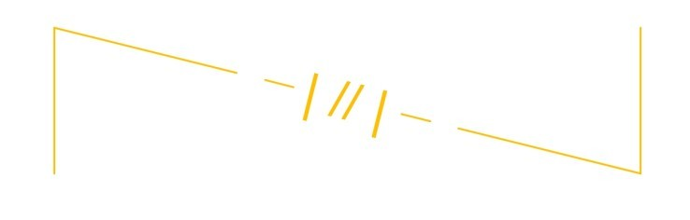 | Planimétrie | Segments rectilignes levés en axe de conduite
 | Précision XY | Suivant vos prescriptions
 | Altimétrie | Sur le niveau supérieur de la conduite (hors colliers)
 | Précision Z | Suivant vos prescriptions
Photo | pcrs | Non concerné
Photo | Code terrain | Suivant vos prescriptions
Photo | Matériau | Suivant pose ou relevé
Photo | Fonctionnement | Suivant vos prescriptions
Photo | Gestionnaire | Suivant vos prescriptions
Commentaire: bloc supplémentaire possible JP_0707, JP_0709
J
Modèle: | Caractéristiques:
JL_0725: Conduite de gaz pression supérieure (MPC)  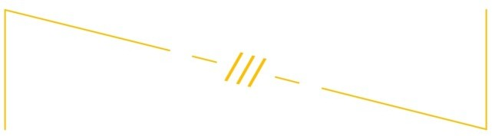 | Planimétrie | Segments rectilignes levés en axe de conduite
 | Précision XY | Suivant vos prescriptions
 | Altimétrie | Sur le niveau supérieur de la conduite (hors colliers)
 | Précision Z | Suivant vos prescriptions
Photo | pcrs | Non concerné
Photo | Code terrain | Suivant vos prescriptions
Photo | Matériau | Suivant pose ou relevé
Photo | Fonctionnement | Suivant vos prescriptions
Photo | Gestionnaire | Suivant vos prescriptions
Commentaire: bloc supplémentaire possible JP_0707, JP_0709

Modèle: | Caractéristiques:
JL_0726: Conduite de gaz pression supérieure sous fourreau  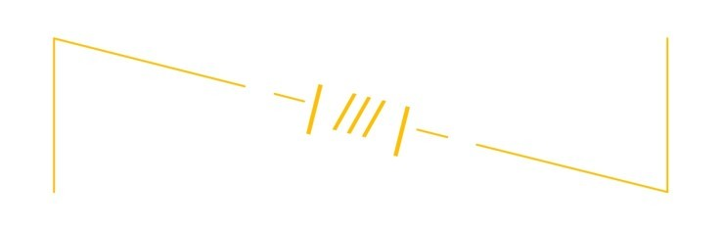 | Planimétrie | Segments rectilignes levés en axe de conduite
 | Précision XY | Suivant vos prescriptions
 | Altimétrie | Sur le niveau supérieur de la conduite (hors colliers)
 | Précision Z | Suivant vos prescriptions
Photo | pcrs | Non concerné
Photo | Code terrain | Suivant vos prescriptions
Photo | Matériau | Suivant pose ou relevé
Photo | Fonctionnement | Suivant vos prescriptions
Photo | Gestionnaire | Suivant vos prescriptions
Commentaire: bloc supplémentaire possible JP_0707, JP_0709

Modèle: | Caractéristiques:
JL_0727: Conduite de gaz type indéfini  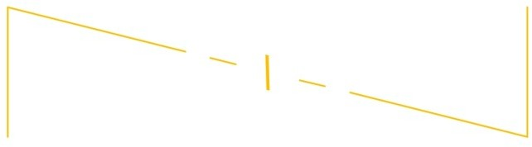 | Planimétrie | Segments rectilignes levés en axe de conduite
 | Précision XY | Suivant vos prescriptions
 | Altimétrie | Sur le niveau supérieur de la conduite (hors colliers)
 | Précision Z | Suivant vos prescriptions
Photo | pcrs | Non concerné
Photo | Code terrain | Suivant vos prescriptions
Photo | Matériau | Suivant pose ou relevé
Photo | Fonctionnement | Suivant vos prescriptions
Photo | Gestionnaire | Suivant vos prescriptions
Commentaire: bloc supplémentaire possible JP_0707, JP_0709

J
Modèle: | Caractéristiques:
JL_0728: Conduite de gaz type indéfini sous fourreau  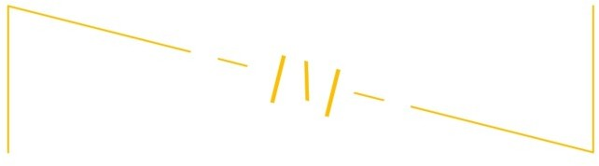 | Planimétrie | Segments rectilignes levés en axe de conduite
 | Précision XY | Suivant vos prescriptions
 | Altimétrie | Sur le niveau supérieur de la conduite (hors colliers)
 | Précision Z | Suivant vos prescriptions
Photo | pcrs | Non concerné
Photo | Code terrain | Suivant vos prescriptions
Photo | Matériau | Suivant pose ou relevé
Photo | Fonctionnement | Suivant vos prescriptions
Photo | Gestionnaire | Suivant vos prescriptions
Commentaire: bloc supplémentaire possible JP_0707, JP_0709

Modèle: | Caractéristiques:
JL_0729: Fourreau en attente  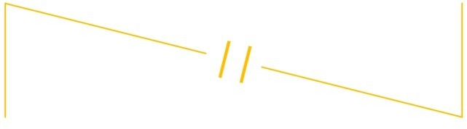 | Planimétrie | Segments rectilignes levés en axe
 | Précision XY | Suivant vos prescriptions
 | Altimétrie | Génératrice supérieure de transport
 | Précision Z | Suivant vos prescriptions
Photo | pcrs | Non concerné
Photo | Code terrain | Suivant vos prescriptions
Photo | Fonctionnement | Suivant vos prescriptions
Photo | Gestionnaire | Suivant vos prescriptions
Commentaire: bloc supplémentaire possible JP_0707, JP_0709

Objets ponctuels de sous-sol

Modèle: | Caractéristiques:
JP_0741: Vanne   | Planimétrie | 1 point en axe
 | Précision XY | Suivant vos prescriptions
 | Altimétrie | Sur le carré de fermeture
 | Précision Z | Suivant vos prescriptions
Photo | pcrs | Non concerné
Photo | Code terrain | Suivant vos prescriptions
Photo | Fonctionnement | Suivant vos prescriptions
Photo | Gestionnaire | Suivant vos prescriptions
Commentaire:
J

Modèle: | Caractéristiques:
JP_0742: Cône de réduction  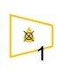 | Planimétrie | 2 points: 1er axe, 2ème orientation
 | Précision XY | Suivant vos prescriptions
 | Altimétrie | Sur le point le plus haut de la  génératrice
 | Précision Z | Suivant vos prescriptions
Photo | pcrs | Non concerné
Photo | Code terrain | Suivant vos prescriptions
Photo | Fonctionnement | Suivant vos prescriptions
Photo | Gestionnaire | Suivant vos prescriptions
Commentaire:

Modèle: | Caractéristiques:
JP_0743: Chambre rectangulaire  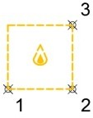 | Planimétrie | 3 points, 2 premiers sur grand coté
 | Précision XY | Suivant vos prescriptions
 | Altimétrie | Sur dalle enterrée
 | Précision Z | Suivant vos prescriptions
Photo | pcrs | Non concerné
Photo | Code terrain | Suivant vos prescriptions
Photo | Fonctionnement | Suivant vos prescriptions
Photo | Gestionnaire | Suivant vos prescriptions
Commentaire:

Modèle: | Caractéristiques:
JP_0744: Citerneau circulaire  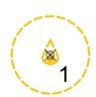 | Planimétrie | 1 point en axe, diamètre variable
 | Précision XY | Suivant vos prescriptions
 | Altimétrie | Sur génératrice supérieure de l’objet
 | Précision Z | Suivant vos prescriptions
Photo | pcrs | Non concerné
Photo | Code terrain | Suivant vos prescriptions
Photo | Fonctionnement | Suivant vos prescriptions
Photo | Gestionnaire | Suivant vos prescriptions
Commentaire: bloc supplémentaire JP_0709 pour le diamètre possible

J
Modèle: | Caractéristiques:
JP_0745: Citerneau carré  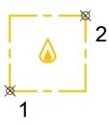 | Planimétrie | 2 points levés en diagonale
 | Précision XY | Suivant vos prescriptions
 | Altimétrie | Sur le couvercle
 | Précision Z | Suivant vos prescriptions
Photo | pcrs | Non concerné
Photo | Code terrain | Suivant vos prescriptions
Photo | Fonctionnement | Suivant vos prescriptions
Photo | Gestionnaire | Suivant vos prescriptions
Commentaire:

Modèle: | Caractéristiques:
JP_0746: Extrémité de conduite  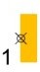 | Planimétrie | 1 point en axe
 | Précision XY | Suivant vos prescriptions
 | Altimétrie | Sur la génératrice supérieure
 | Précision Z | Suivant vos prescriptions
Photo | pcrs | Non concerné
Photo | Code terrain | Suivant vos prescriptions
Photo | Fonctionnement | Suivant vos prescriptions
Photo | Gestionnaire | Suivant vos prescriptions
Commentaire:

Modèle: | Caractéristiques:
JP_0747: Changement de matériau   | Planimétrie | 1 point en axe
 | Précision XY | Suivant vos prescriptions
 | Altimétrie | Sur la génératrice supérieure
 | Précision Z | Suivant vos prescriptions
Photo | pcrs | Non concerné
Photo | Code terrain | Suivant vos prescriptions
Photo | Fonctionnement | Suivant vos prescriptions
Photo | Gestionnaire | Suivant vos prescriptions
Commentaire:
J

K: Famille INDÉTERMINÉ

Objets linéaires de surface
Néant

Objets ponctuels de surface
K
Modèle: | Caractéristiques:
KP_0761: Plaque circulaire   | Planimétrie | 1 point en axe, diamètre variable
 | Précision XY | Suivant vos prescriptions
 | Altimétrie | Sur génératrice supérieure de l’objet
 | Précision Z | Suivant vos prescriptions
Photo | pcrs | AffleurantSymbole
Photo | Code terrain | Suivant vos prescriptions
Photo | Fonctionnement | Suivant vos prescriptions
Photo | Gestionnaire | Suivant vos prescriptions
Commentaire:

Modèle: | Caractéristiques:
KP_0762: plaque carrée  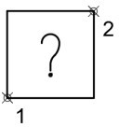 | Planimétrie | 2 points levés en diagonale
 | Précision XY | Suivant vos prescriptions
 | Altimétrie | Sur le couvercle
 | Précision Z | Suivant vos prescriptions
Photo | pcrs | AffleurantSymbole
Photo | Code terrain | Suivant vos prescriptions
Photo | Fonctionnement | Suivant vos prescriptions
Photo | Gestionnaire | Suivant vos prescriptions
Commentaire:

Modèle: | Caractéristiques:
KP_0763: Tampon carré  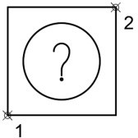 | Planimétrie | 2 points levés en diagonale
 | Précision XY | Suivant vos prescriptions
 | Altimétrie | Sur le couvercle
 | Précision Z | Suivant vos prescriptions
Photo | pcrs | AffleurantSymbole
Photo | Code terrain | Suivant vos prescriptions
Photo | Fonctionnement | Suivant vos prescriptions
Photo | Gestionnaire | Suivant vos prescriptions
Commentaire:

Modèle: | Caractéristiques:
KP_0764: Plaque  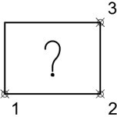 | Planimétrie | 3 points, 2 premiers sur grand coté
 | Précision XY | Suivant vos prescriptions
 | Altimétrie | Au sol
 | Précision Z | Suivant vos prescriptions
Photo | pcrs | AffleurantSymbole
Photo | Code terrain | Suivant vos prescriptions
Commentaire:
K

Modèle: | Caractéristiques:
KP_0765: Coffret  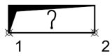 | Planimétrie | 2 points sur le grand côté
 | Précision XY | Suivant vos prescriptions
 | Altimétrie | Au sol
 | Précision Z | Suivant vos prescriptions
Photo | pcrs | AffleurantSymbole
Photo | Code terrain | Suivant vos prescriptions
Commentaire:

Modèle: | Caractéristiques:
KP_0766: Armoire   | Planimétrie | 3 points, 2 premiers sur grand coté
 | Précision XY | Suivant vos prescriptions
 | Altimétrie | Au sol
 | Précision Z | Suivant vos prescriptions
Photo | pcrs | AffleurantSymbole
Photo | Code terrain | Suivant vos prescriptions
Commentaire:

Modèle: | Caractéristiques:
KP_0767: Tampon multi-réseaux  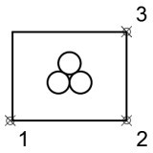 | Planimétrie | 3 points, 2 premiers sur grand coté
 | Précision XY | Suivant vos prescriptions
 | Altimétrie | Au sol
 | Précision Z | Suivant vos prescriptions
Photo | pcrs | AffleurantSymbole
Photo | Code terrain | Suivant vos prescriptions
Commentaire:

K
Modèle: | Caractéristiques:
KP_0768: Armoire multi-réseaux  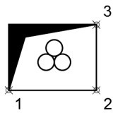 | Planimétrie | 3 points, 2 premiers sur grand coté
 | Précision XY | Suivant vos prescriptions
 | Altimétrie | Au sol
 | Précision Z | Suivant vos prescriptions
Photo | pcrs | AffleurantSymbole
Photo | Code terrain | Suivant vos prescriptions
Commentaire:

Modèle: | Caractéristiques:
KP_0769: Coffret multi-réseaux (hors gaz + élec)  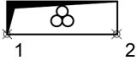 | Planimétrie | 2 points sur le grand côté
 | Précision XY | Suivant vos prescriptions
 | Altimétrie | Au sol
 | Précision Z | Suivant vos prescriptions
Photo | pcrs | AffleurantSymbole
Photo | Code terrain | Suivant vos prescriptions
Commentaire:

Modèle: | Caractéristiques:
KP_0770: Texte libre  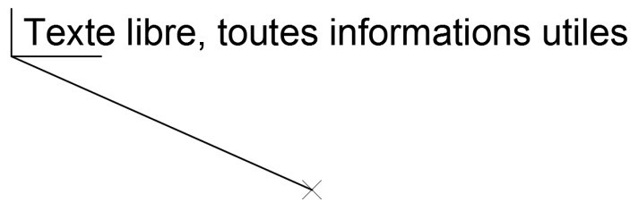 | Planimétrie | 1 point sur l’endroit à annoter
 | Précision XY | Suivant vos prescriptions
 | Altimétrie | Sans
 | Précision Z | Suivant vos prescriptions
Photo | pcrs | HabillageTexte
Photo | Code terrain | Suivant vos prescriptions
Commentaire:
K

- Objets linéaires de sous-sol

Modèle: | Caractéristiques:
KL_0781: Nappe de câbles indéfinis  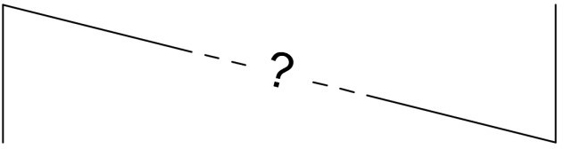 | Planimétrie | Segments rectilignes levés en axe des nappes ou de fourreau
 | Précision XY | Suivant vos prescriptions
 | Altimétrie | Sur le niveau supérieur de la nappe ou du fourreau
 | Précision Z | Suivant vos prescriptions
Photo | pcrs | Non concerné
Photo | Code terrain | Suivant vos prescriptions
Photo | Matériau | Suivant pose ou relevé
Photo | Fonctionnement | Suivant vos prescriptions
Photo | Gestionnaire | Suivant vos prescriptions
Commentaire:
K
Modèle: | Caractéristiques:
KL_0782: Nappe de fourreaux indéfinis  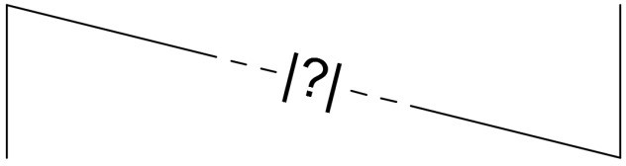 | Planimétrie | Segments rectilignes levés en axe des nappes ou de fourreau
 | Précision XY | Suivant vos prescriptions
 | Altimétrie | Sur le niveau supérieur de la nappe ou du fourreau
 | Précision Z | Suivant vos prescriptions
Photo | pcrs | Non concerné
Photo | Code terrain | Suivant vos prescriptions
Photo | Matériau | Suivant pose ou relevé
Photo | Fonctionnement | Suivant vos prescriptions
Photo | Gestionnaire | Suivant vos prescriptions
Commentaire:

Modèle: | Caractéristiques:
KL_0783: Conduite indéfinie  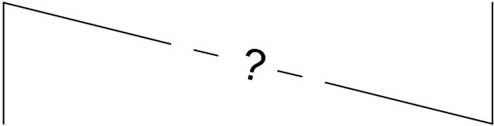 | Planimétrie | Segments rectilignes levés en axe des nappes ou de fourreau
 | Précision XY | Suivant vos prescriptions
 | Altimétrie | Sur le niveau supérieur de la nappe ou du fourreau
 | Précision Z | Suivant vos prescriptions
Photo | pcrs | Non concerné
Photo | Code terrain | Suivant vos prescriptions
Photo | Matériau | Suivant pose ou relevé
Photo | Fonctionnement | Suivant vos prescriptions
Photo | Gestionnaire | Suivant vos prescriptions
Commentaire:

Modèle: | Caractéristiques:
KL_0784: Caniveau galerie technique  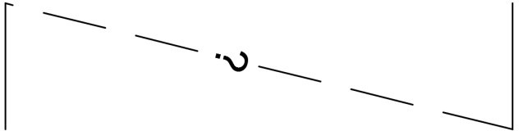 | Planimétrie | Segments rectilignes levés en axe des ouvrages
 | Précision XY | Suivant vos prescriptions
 | Altimétrie | Sur le niveau supérieur des ouvrages
 | Précision Z | Suivant vos prescriptions
Photo | pcrs | Non concerné
Photo | Code terrain | Suivant vos prescriptions
Photo | Matériau | Suivant pose ou relevé
Photo | Fonctionnement | Suivant vos prescriptions
Photo | Gestionnaire | Suivant vos prescriptions
Commentaire:

K
Modèle: | Caractéristiques:
KL_0785: Chambre de forme complexe  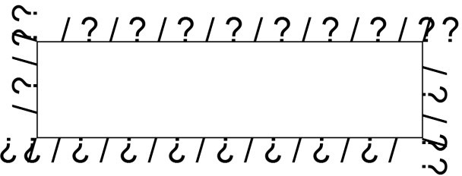 | Planimétrie | Segments rectilignes levés sur le coté
 | Précision XY | Suivant vos prescriptions
 | Altimétrie | Sur le fil d’eau de la conduite
 | Précision Z | Suivant vos prescriptions
Photo | pcrs | Non concerné
Photo | Code terrain | Suivant vos prescriptions
Photo | Fonctionnement | Suivant vos prescriptions
Photo | Gestionnaire | Suivant vos prescriptions
Commentaire:

- Objets ponctuels de sous-sol

Modèle: | Caractéristiques:
KP_0801: Chambre multi-réseaux  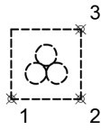 | Planimétrie | 3 points, 2 premiers sur grand coté
 | Précision XY | Suivant vos prescriptions
 | Altimétrie | Sur dalle enterrée
 | Précision Z | Suivant vos prescriptions
Photo | pcrs | Non concerné
Photo | Code terrain | Suivant vos prescriptions
Photo | Fonctionnement | Suivant vos prescriptions
Photo | Gestionnaire | Suivant vos prescriptions
Commentaire:

L: Famille VOIRIE

Objets linéaires de surface

Modèle: | Caractéristiques:
LL_0821: Ouvrage annexe | Planimétrie | Levé en axe
 | Précision XY | Suivant vos prescriptions
 | Altimétrie | Au sol
 | Précision Z | Suivant vos prescriptions
Photo | pcrs | LimiteVoirie
Photo | Code terrain | Suivant vos prescriptions
Commentaire:

L
Modèle: | Caractéristiques:
LL_0822: Bordure fil d’eau   | Planimétrie | Levé en axe
 | Précision XY | Suivant vos prescriptions
 | Altimétrie | Au niveau du fil d’eau
 | Précision Z | Suivant vos prescriptions
Photo | pcrs | LimiteVoirie
Photo | Code terrain | Suivant vos prescriptions
Commentaire:

Modèle: | Caractéristiques:
LL_0823: Ralentisseur  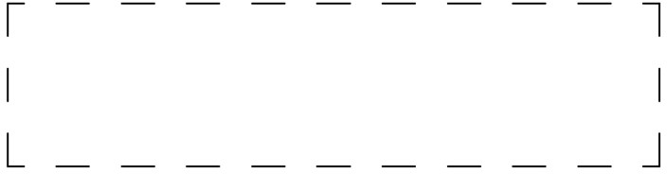 | Planimétrie | Levé sur les côtés
 | Précision XY | Suivant vos prescriptions
 | Altimétrie | Au sol
 | Précision Z | Suivant vos prescriptions
Photo | pcrs | HabillageEnveloppe
Photo | Code terrain | Suivant vos prescriptions
Commentaire:

Modèle: | Caractéristiques:
LL_0824: Changement de revêtement | Planimétrie | Levé en axe
 | Précision XY | Suivant vos prescriptions
 | Altimétrie | Au sol
 | Précision Z | Suivant vos prescriptions
Photo | pcrs | LimiteVoirie
Photo | Code terrain | Suivant vos prescriptions
Commentaire:
L

Modèle: | Caractéristiques:
LL_0825: Glissière de sécurité  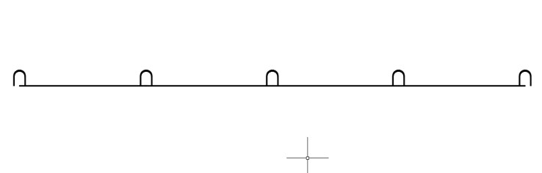 | Planimétrie | Levé en axe
 | Précision XY | Suivant vos prescriptions
 | Altimétrie | Au sol
 | Précision Z | Suivant vos prescriptions
Photo | pcrs | HabillageLignes
Photo | Code terrain | Suivant vos prescriptions
Commentaire:

Modèle: | Caractéristiques:
LL_0826: Bordurette | Planimétrie | Levé en axe
 | Précision XY | Suivant vos prescriptions
 | Altimétrie | Au niveau du fil d’eau
 | Précision Z | Suivant vos prescriptions
Photo | pcrs | LimiteVoirie
Photo | Code terrain | Suivant vos prescriptions
Commentaire:

Modèle: | Caractéristiques:
LL_0827: Caniveau double pente (Axe)  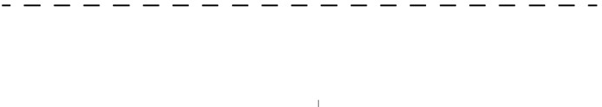 | Planimétrie | Levé en axe, largeur variable
 | Précision XY | Suivant vos prescriptions
 | Altimétrie | Au niveau du fil d’eau
 | Précision Z | Suivant vos prescriptions
Photo | pcrs | LimiteVoirie
Photo | Code terrain | Suivant vos prescriptions
Commentaire:

L
Modèle: | Caractéristiques:
LL_0828: Bande d’éveil de vigilance  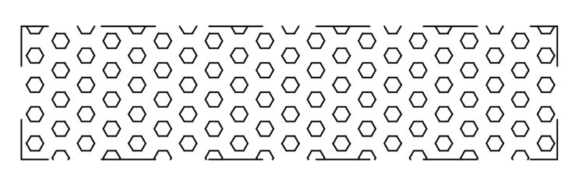 | Planimétrie | Levé en axe
 | Précision XY | Suivant vos prescriptions
 | Altimétrie | Au sol
 | Précision Z | Suivant vos prescriptions
Photo | pcrs | HabillageEnveloppe
Photo | Code terrain | Suivant vos prescriptions
Commentaire:

Modèle: | Caractéristiques:
LL_0829: Bord de chaussée  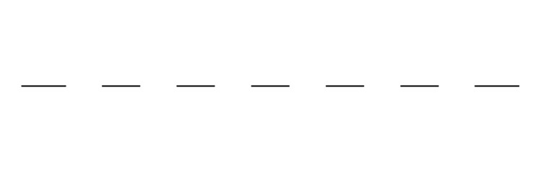 | Planimétrie | Levé en axe
 | Précision XY | Suivant vos prescriptions
 | Altimétrie | Au sol
 | Précision Z | Suivant vos prescriptions
Photo | pcrs | LimiteVoirie
Photo | Code terrain | Suivant vos prescriptions
Commentaire:

Modèle: | Caractéristiques:
LL_0830: Bordure anti-stationnement   | Planimétrie | Levé en axe
 | Précision XY | Suivant vos prescriptions
 | Altimétrie | Au sol
 | Précision Z | Suivant vos prescriptions
Photo | pcrs | HabillageLignes
Photo | Code terrain | Suivant vos prescriptions
Commentaire:

L

Modèle: | Caractéristiques:
LL_2551: Pont en surplomb, tunnel | Planimétrie | Levé en axe
 | Précision XY | Suivant vos prescriptions
 | Altimétrie | A l’aplomb
 | Précision Z | Suivant vos prescriptions
Photo | pcrs | HabillageLignes
Photo | Code terrain | Suivant vos prescriptions
Commentaire:

Modèle: | Caractéristiques:
LL_2552: Passerelle en surplomb | Planimétrie | Levé en axe
 | Précision XY | Suivant vos prescriptions
 | Altimétrie | A l’aplomb
 | Précision Z | Suivant vos prescriptions
Photo | pcrs | HabillageLignes
Photo | Code terrain | Suivant vos prescriptions
Commentaire :

Modèle: | Caractéristiques:
LL_2553: Pilier de pont, d’ouvrage  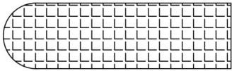 | Planimétrie | Levé en axe
 | Précision XY | Suivant vos prescriptions
 | Altimétrie | Au sol
 | Précision Z | Suivant vos prescriptions
Photo | pcrs | PilePont
Photo | Code terrain | Suivant vos prescriptions
Commentaire:

L
Modèle: | Caractéristiques:
LL_2554: Bordure haute   | Planimétrie | Levé en axe
 | Précision XY | Suivant vos prescriptions
 | Altimétrie | Au sol
 | Précision Z | Suivant vos prescriptions
Photo | pcrs | LimiteVoirie
Photo | Code terrain | Suivant vos prescriptions
Commentaire:

  - Objets ponctuels de surface

Modèle: | Caractéristiques:
LP_0841: Surbaissé de trottoir (gauche)  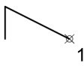 | Planimétrie | 2 points : 1er au droit du bas de bor- dure, 2ème pour l’orientation
 | Précision XY | Suivant vos prescriptions
 | Altimétrie | Au sol
 | Précision Z | Suivant vos prescriptions
Photo | pcrs | HabillageSymbole
Photo | Code terrain | Suivant vos prescriptions
Commentaire:

L
Modèle: | Caractéristiques:
LP_0842: Surbaissé de trottoir (droit)  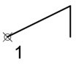 | Planimétrie | 2 points : 1er au droit du bas de bor- dure, 2ème pour l’orientation
 | Précision XY | Suivant vos prescriptions
 | Altimétrie | Au sol
 | Précision Z | Suivant vos prescriptions
Photo | pcrs | HabillageSymbole
Photo | Code terrain | Suivant vos prescriptions
Commentaire:

Modèle: | Caractéristiques:
LP_0843: Borne de voirie <= 0.20  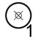 | Planimétrie | 1 point en axe , largeur fixe
 | Précision XY | Suivant vos prescriptions
 | Altimétrie | Au sol
 | Précision Z | Suivant vos prescriptions
Photo | pcrs | HabillageSymbole
Photo | Code terrain | Suivant vos prescriptions
Commentaire:

Modèle: | Caractéristiques:
LP_0844: Borne de voirie > 0.20  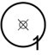 | Planimétrie | 1 point en axe , largeur fixe
 | Précision XY | Suivant vos prescriptions
 | Altimétrie | Au sol
 | Précision Z | Suivant vos prescriptions
Photo | pcrs | HabillageSymbole
Photo | Code terrain | Suivant vos prescriptions
Commentaire:

L
Modèle: | Caractéristiques:
LP_0845: Texte libre  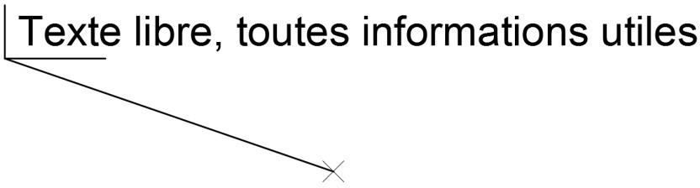 | Planimétrie | 1 point sur l’endroit à annoter
 | Précision XY | Suivant vos prescriptions
 | Altimétrie | Sans
 | Précision Z | Suivant vos prescriptions
Photo | pcrs | HabillageTexte
Photo | Code terrain | Suivant vos prescriptions
Commentaire:

M: Famille MARQUAGE AU SOL

Objets linéaires de surface

Modèle: | Caractéristiques:
ML_0861: Bande cyclable  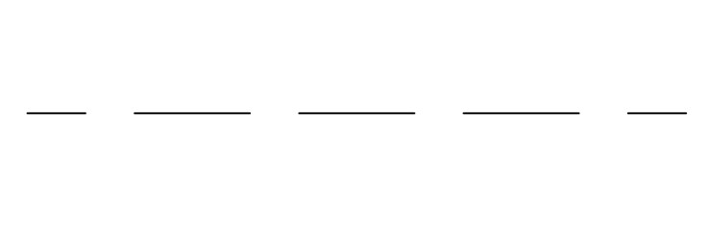 | Planimétrie | Levé en axe
 | Précision XY | Suivant vos prescriptions
 | Altimétrie | Au sol
 | Précision Z | Suivant vos prescriptions
Photo | pcrs | HabillageLignes
Photo | Code terrain | Suivant vos prescriptions
Commentaire:

M
Modèle: | Caractéristiques:
ML_0862: Passage piétons  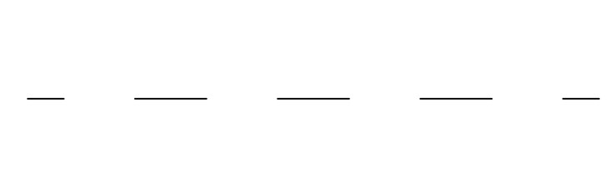 | Planimétrie | Levé en axe
 | Précision XY | Suivant vos prescriptions
 | Altimétrie | Au sol
 | Précision Z | Suivant vos prescriptions
Photo | pcrs | HabillageLigne
Photo | Code terrain | Suivant vos prescriptions
Commentaire:

Modèle: | Caractéristiques:
ML_2576: Marquage Bus   | Planimétrie | Levé en axe
 | Précision XY | Suivant vos prescriptions
 | Altimétrie | Au sol
 | Précision Z | Suivant vos prescriptions
Photo | pcrs | HabillageLignes
Photo | Code terrain | Suivant vos prescriptions
Commentaire:

Modèle: | Caractéristiques:
ML_2577: Divers marquage voirie  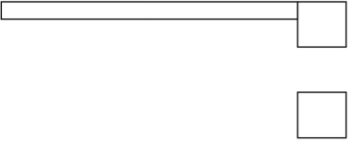 | Planimétrie | Levé en axe
 | Précision XY | Suivant vos prescriptions
 | Altimétrie | Au sol
 | Précision Z | Suivant vos prescriptions
Photo | pcrs | HabillageLignes
Photo | Code terrain | Suivant vos prescriptions
Commentaire:
M

- Objets ponctuels de surface
M

Modèle: | Caractéristiques:
MP_0881: Texte libre  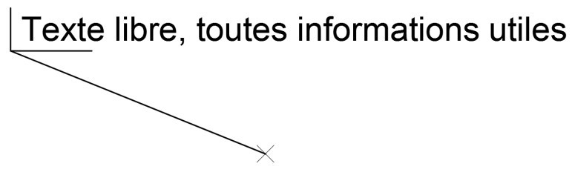 | Planimétrie | 1 point sur l’endroit à annoter
 | Précision XY | Suivant vos prescriptions
 | Altimétrie | Sans
 | Précision Z | Suivant vos prescriptions
Photo | pcrs | HabillageTexte
Photo | Code terrain | Suivant vos prescriptions
Commentaire:

Modèle: | Caractéristiques:
MP_2578: Flèche droite  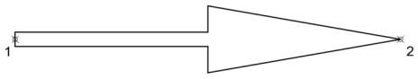 | Planimétrie | 2 points sur les extrémités
 | Précision XY | Suivant vos prescriptions
 | Altimétrie | Au sol
 | Précision Z | Suivant vos prescriptions
Photo | pcrs | HabillageSymbole
Photo | Code terrain | Suivant vos prescriptions
Commentaire:

Modèle: | Caractéristiques:
MP_2579: Flèche droite et directionnelle  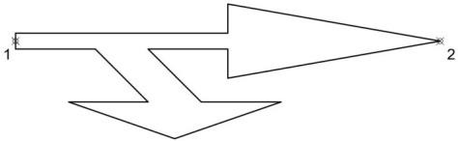 | Planimétrie | 2 points sur les extrémités
 | Précision XY | Suivant vos prescriptions
 | Altimétrie | Au sol
 | Précision Z | Suivant vos prescriptions
Photo | pcrs | HabillageSymbole
Photo | Code terrain | Suivant vos prescriptions
Commentaire:

Modèle: | Caractéristiques:
MP_2580: Flèche directionnelle  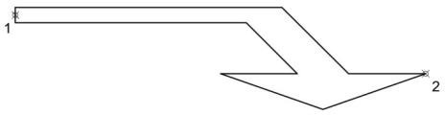 | Planimétrie | 2 points sur les extrémités
 | Précision XY | Suivant vos prescriptions
 | Altimétrie | Au sol
 | Précision Z | Suivant vos prescriptions
Photo | pcrs | HabillageSymbole
Photo | Code terrain | Suivant vos prescriptions
Commentaire:

M
Modèle: | Caractéristiques:
MP_2581: Flèche de rabattement  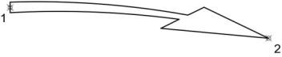 | Planimétrie | 2 points sur les extrémités
 | Précision XY | Suivant vos prescriptions
 | Altimétrie | Au sol
 | Précision Z | Suivant vos prescriptions
Photo | pcrs | HabillageSymbole
Photo | Code terrain | Suivant vos prescriptions
Commentaire:

Modèle: | Caractéristiques:
MP_2582: Symbole piste cyclable   | Planimétrie | 1 point central
 | Précision XY | Suivant vos prescriptions
 | Altimétrie | Au sol
 | Précision Z | Suivant vos prescriptions
Photo | pcrs | HabillageSymbole
Photo | Code terrain | Suivant vos prescriptions
Commentaire:

Modèle: | Caractéristiques:
MP_2583: Symbole cheminement piétons  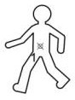 | Planimétrie | 1 point central
 | Précision XY | Suivant vos prescriptions
 | Altimétrie | Au sol
 | Précision Z | Suivant vos prescriptions
Photo | pcrs | HabillageSymbole
Photo | Code terrain | Suivant vos prescriptions
Commentaire:

M
Modèle: | Caractéristiques:
MP_2584: Symbole handicapés  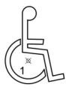 | Planimétrie | 1 point central
 | Précision XY | Suivant vos prescriptions
 | Altimétrie | Au sol
 | Précision Z | Suivant vos prescriptions
Photo | pcrs | HabillageSymbole
Photo | Code terrain | Suivant vos prescriptions
Commentaire:

N: Famille MOBILIER URBAIN

Objets linéaires de surface

Modèle: | Caractéristiques:
NL_0901: Ouvrage annexe | Planimétrie | Levé en axe
 | Précision XY | Suivant vos prescriptions
 | Altimétrie | Au sol
 | Précision Z | Suivant vos prescriptions
Photo | pcrs | HabillageLignes
Photo | Code terrain | Suivant vos prescriptions
Commentaire:

N
Modèle: | Caractéristiques:
NL_0902: Rambarde de protection  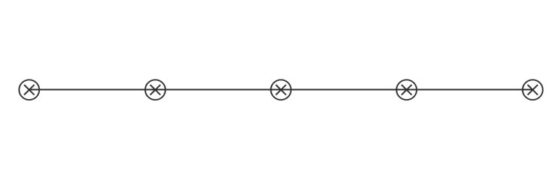 | Planimétrie | Levé en axe
 | Précision XY | Suivant vos prescriptions
 | Altimétrie | Au sol
 | Précision Z | Suivant vos prescriptions
Photo | pcrs | HabillageLigne
Photo | Code terrain | Suivant vos prescriptions
Commentaire:

Objets ponctuels de surface

Modèle: | Caractéristiques:
NP_0921: Banc simple   | Planimétrie | 2 points sur l’axe longitudinal
 | Précision XY | Suivant vos prescriptions
 | Altimétrie | Au sol
 | Précision Z | Suivant vos prescriptions
Photo | pcrs | HabillageSymbole
Photo | Code terrain | Suivant vos prescriptions
Commentaire:

N
Modèle: | Caractéristiques:
NP_0922: Banc double  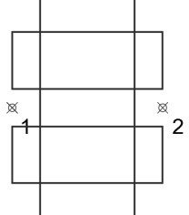 | Planimétrie | 2 points sur l’axe longitudinal
 | Précision XY | Suivant vos prescriptions
 | Altimétrie | Au sol
 | Précision Z | Suivant vos prescriptions
Photo | pcrs | HabillageSymbole
Photo | Code terrain | Suivant vos prescriptions
Commentaire:

Modèle: | Caractéristiques:
NP_0923: Conteneur enterré   | Planimétrie | 3 points, 2 premiers sur grand coté
 | Précision XY | Suivant vos prescriptions
 | Altimétrie | Au sol
 | Précision Z | Suivant vos prescriptions
Photo | pcrs | HabillageSymbole
Photo | Code terrain | Suivant vos prescriptions
Commentaire:

Modèle: | Caractéristiques:
NP_0924: Corbeille  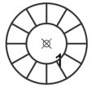 | Planimétrie | 1 point en axe
 | Précision XY | Suivant vos prescriptions
 | Altimétrie | Au sol
 | Précision Z | Suivant vos prescriptions
Photo | pcrs | HabillageSymbole
Photo | Code terrain | Suivant vos prescriptions
Commentaire:

N
Modèle: | Caractéristiques:
NP_0925: Horodateur  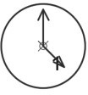 | Planimétrie | 1 point en axe
 | Précision XY | Suivant vos prescriptions
 | Altimétrie | Au sol
 | Précision Z | Suivant vos prescriptions
Photo | pcrs | HabillageSymbole
Photo | Code terrain | Suivant vos prescriptions
Commentaire:

Modèle: | Caractéristiques:
NP_0926: Panneau publicitaire  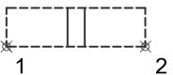 | Planimétrie | 2 points sur le grand côté
 | Précision XY | Suivant vos prescriptions
 | Altimétrie | Au sol
 | Précision Z | Suivant vos prescriptions
Photo | pcrs | HabillageSymbole
Photo | Code terrain | Suivant vos prescriptions
Commentaire:

Modèle: | Caractéristiques:
NP_0927: Sanisettes  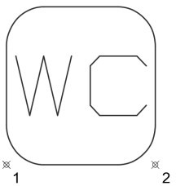 | Planimétrie | 2 points sur le grand côté
 | Précision XY | Suivant vos prescriptions
 | Altimétrie | Au sol
 | Précision Z | Suivant vos prescriptions
Photo | pcrs | HabillageSymbole
Photo | Code terrain | Suivant vos prescriptions
Commentaire:
N

Modèle: | Caractéristiques:
NP_0928: Parc à vélos  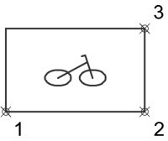 | Planimétrie | 3 points, 2 premiers sur grand coté
 | Précision XY | Suivant vos prescriptions
 | Altimétrie | Au sol
 | Précision Z | Suivant vos prescriptions
Photo | pcrs | HabillageSymbole
Photo | Code terrain | Suivant vos prescriptions
Commentaire:

Modèle: | Caractéristiques:
NP_0929: Barrière de limitation d’accès  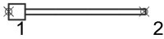 | Planimétrie | 2 points sur l’axe longitudinal
 | Précision XY | Suivant vos prescriptions
 | Altimétrie | Au sol
 | Précision Z | Suivant vos prescriptions
Photo | pcrs | HabillageSymbole
Photo | Code terrain | Suivant vos prescriptions
Commentaire:

Modèle: | Caractéristiques:
NP_0930: Parc à vélos locatifs  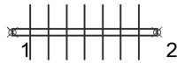 | Planimétrie | 2 points sur l’axe longitudinal
 | Précision XY | Suivant vos prescriptions
 | Altimétrie | Au sol
 | Précision Z | Suivant vos prescriptions
Photo | pcrs | HabillageSymbole
Photo | Code terrain | Suivant vos prescriptions
Commentaire:

N
Modèle: | Caractéristiques:
NP_0931: Borne de voirie escamotable   | Planimétrie | 1 point en axe
 | Précision XY | Suivant vos prescriptions
 | Altimétrie | Au sol
 | Précision Z | Suivant vos prescriptions
Photo | pcrs | HabillageSymbole
Photo | Code terrain | Suivant vos prescriptions
Commentaire:

Modèle: | Caractéristiques:
NP_0932: Potelet de voirie amovible   | Planimétrie | 1 point en axe
 | Précision XY | Suivant vos prescriptions
 | Altimétrie | Au sol
 | Précision Z | Suivant vos prescriptions
Photo | pcrs | HabillageSymbole
Photo | Code terrain | Suivant vos prescriptions
Commentaire:

Modèle: | Caractéristiques:
NP_0933: Potelet rond  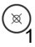 | Planimétrie | 1 point en axe
 | Précision XY | Suivant vos prescriptions
 | Altimétrie | Au sol
 | Précision Z | Suivant vos prescriptions
Photo | pcrs | HabillageSymbole
Photo | Code terrain | Suivant vos prescriptions
Commentaire:
N

Modèle: | Caractéristiques:
NP_0934: Borne de contrôle d’accès  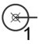 | Planimétrie | 1 point en axe
 | Précision XY | Suivant vos prescriptions
 | Altimétrie | Au sol
 | Précision Z | Suivant vos prescriptions
Photo | pcrs | HabillageSymbole
Photo | Code terrain | Suivant vos prescriptions
Commentaire:

Modèle: | Caractéristiques:
NP_0935: Massif ou socle carré  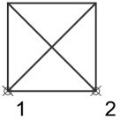 | Planimétrie | 2 points sur le grand côté
 | Précision XY | Suivant vos prescriptions
 | Altimétrie | Au sol
 | Précision Z | Suivant vos prescriptions
Photo | pcrs | HabillageSymbole
Photo | Code terrain | Suivant vos prescriptions
Commentaire:

Modèle: | Caractéristiques:
NP_0936: Massif ou socle  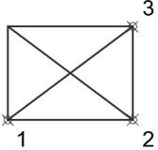 | Planimétrie | 3 points, 2 premiers sur grand coté
 | Précision XY | Suivant vos prescriptions
 | Altimétrie | Au sol
 | Précision Z | Suivant vos prescriptions
Photo | pcrs | HabillageSymbole
Photo | Code terrain | Suivant vos prescriptions
Commentaire:

Modèle: | Caractéristiques:
NP_0937: Texte libre  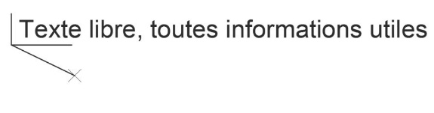 | Planimétrie | 1 point sur l’endroit à annoter
 | Précision XY | Suivant vos prescriptions
 | Altimétrie | Sans
 | Précision Z | Suivant vos prescriptions
Photo | pcrs | HabillageTexte
Photo | Code terrain | Suivant vos prescriptions
Commentaire:
N

Modèle: |  | Caractéristiques:
NP_2601: Potelet carré |  | Planimétrie |  | 1 point en axe
 |  | Précision XY |  | Suivant vos prescriptions
 |  | Altimétrie |  | Au sol
 |  | Précision Z |  | Suivant vos prescriptions
Photo |  | pcrs |  | HabillageSymbole
 |  | Code terrain |  | Suivant vos prescriptions
Commentaire:
 | Modèle: |  | Caractéristiques:
 | NP_2602: Conteneur  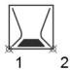 |  | Planimétrie |  | 2 points sur le grand côté
 |  |  | Précision XY |  | Suivant vos prescriptions
 |  |  | Altimétrie |  | Au sol
 |  |  | Précision Z |  | Suivant vos prescriptions
 | Photo |  | pcrs |  | HabillageSymbole
 |  |  | Code terrain |  | Suivant vos prescriptions
 | Commentaire:

N
Modèle: | Caractéristiques:
NP_2603: Poubelle rectangulaire  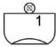 | Planimétrie | 1 point en axe
 | Précision XY | Suivant vos prescriptions
 | Altimétrie | Au sol
 | Précision Z | Suivant vos prescriptions
Photo | pcrs | HabillageSymbole
Photo | Code terrain | Suivant vos prescriptions
Commentaire:

Modèle: |  | Caractéristiques:
NP_2604: Poubelle ovale  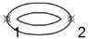 |  | Planimétrie |  | 2 points sur l’axe longitudinal
 |  | Précision XY |  | Suivant vos prescriptions
 |  | Altimétrie |  | Au sol
 |  | Précision Z |  | Suivant vos prescriptions
Photo |  | pcrs |  | HabillageSymbole
 |  | Code terrain |  | Suivant vos prescriptions
Commentaire:
 | Modèle:  N |  | Caractéristiques:
 | NP_2605: Jardinière carrée  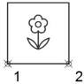 |  | Planimétrie |  | 2 points sur le grand côté
 |  |  | Précision XY |  | Suivant vos prescriptions
 |  |  | Altimétrie |  | Au sol
 |  |  | Précision Z |  | Suivant vos prescriptions
 | Photo |  | pcrs |  | HabillageSymbole
 |  |  | Code terrain |  | Suivant vos prescriptions
 | Commentaire:

N
Modèle: | Caractéristiques:
NP_2606: Jardinière rectangulaire  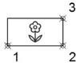 | Planimétrie | 3 points, 2 premiers sur grand coté
 | Précision XY | Suivant vos prescriptions
 | Altimétrie | Au sol
 | Précision Z | Suivant vos prescriptions
Photo | pcrs | HabillageSymbole
Photo | Code terrain | Suivant vos prescriptions
Commentaire:
Modèle: | Caractéristiques:
NP_2607: Jardinière ronde   | Planimétrie | 1 point en axe
 | Précision XY | Suivant vos prescriptions
 | Altimétrie | Au sol
 | Précision Z | Suivant vos prescriptions
Photo | pcrs | HabillageSymbole
Photo | Code terrain | Suivant vos prescriptions
Commentaire:

Modèle: | Caractéristiques:
NP_2608: Jardinière hexagonale  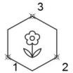 | Planimétrie | 3 points répartis
 | Précision XY | Suivant vos prescriptions
 | Altimétrie | Au sol
 | Précision Z | Suivant vos prescriptions
Photo | pcrs | HabillageSymbole
Photo | Code terrain | Suivant vos prescriptions
Commentaire:

N

O: Famille NIVELLEMENT

Objets linéaires de surface

Modèle: | Caractéristiques:
OL_0941: Ouvrage annexe | Planimétrie | Levé en axe
 | Précision XY | Suivant vos prescriptions
 | Altimétrie | Au sol
 | Précision Z | Suivant vos prescriptions
Photo | pcrs | HabillageLignes
Photo | Code terrain | Suivant vos prescriptions
Commentaire:

O
Modèle: | Caractéristiques:
OL_0942: Pied de talus | Planimétrie | Levé en axe
 | Précision XY | Suivant vos prescriptions
 | Altimétrie | Au pied du talus
 | Précision Z | Suivant vos prescriptions
Photo | pcrs | HabillageLigne
Photo | Code terrain | Suivant vos prescriptions
Commentaire:

Modèle: | Caractéristiques:
OL_0943: Haut de talus | Planimétrie | Levé en axe, largeur variable
 | Précision XY | Suivant vos prescriptions
 | Altimétrie | Sur le haut du talus
 | Précision Z | Suivant vos prescriptions
Photo | pcrs | HabillageLignes
Photo | Code terrain | Suivant vos prescriptions
Commentaire:

- Objets ponctuels de surface
O

Modèle: | Caractéristiques:
OP_0961: Piézomètre   | Planimétrie | 1 point en axe
 | Précision XY | Suivant vos prescriptions
 | Altimétrie | Au sol
 | Précision Z | Suivant vos prescriptions
Photo | pcrs | HabillageSymbole
Photo | Code terrain | Suivant vos prescriptions
Commentaire:

Modèle: | Caractéristiques:
OP_0962: Sondage   | Planimétrie | 1 point en axe
 | Précision XY | Suivant vos prescriptions
 | Altimétrie | Au sol
 | Précision Z | Suivant vos prescriptions
Photo | pcrs | HabillageSymbole
Photo | Code terrain | Suivant vos prescriptions
Commentaire:

Modèle: | Caractéristiques:
OP_0963: Texte libre  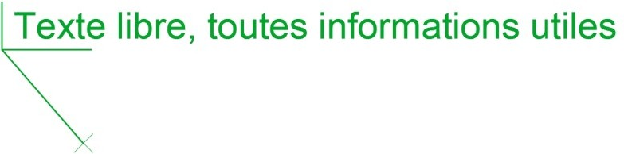 | Planimétrie | 1 point sur l’endroit à annoter
 | Précision XY | Suivant vos prescriptions
 | Altimétrie | Sans
 | Précision Z | Suivant vos prescriptions
Photo | pcrs | HabillageTexte
Photo | Code terrain | Suivant vos prescriptions
Commentaire:

P: Famille VOIE FERRÉE

Objets linéaires de surface

Modèle: | Caractéristiques:
PL_0981: Ouvrage annexe | Planimétrie | Levé en axe
 | Précision XY | Suivant vos prescriptions
 | Altimétrie | Au sol
 | Précision Z | Suivant vos prescriptions
Photo | pcrs | HabillageLignes
Photo | Code terrain | Suivant vos prescriptions
Commentaire:

P
Modèle: | Caractéristiques:
PL_0982: Voie levée Rail par Rail  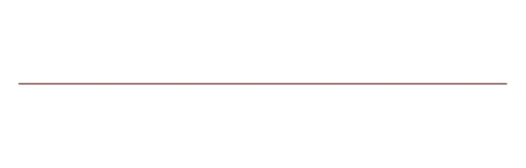 | Planimétrie | Levé en axe
 | Précision XY | Suivant vos prescriptions
 | Altimétrie | Sur le rail
 | Précision Z | Suivant vos prescriptions
Photo | pcrs | HabillageLignes
Photo | Code terrain | Suivant vos prescriptions
Commentaire:

Modèle: | Caractéristiques:
PL_0983: Voie levée en axe | Planimétrie | Levé en axe, largeur fixe
 | Précision XY | Suivant vos prescriptions
 | Altimétrie | Au niveau des rails
 | Précision Z | Suivant vos prescriptions
Photo | pcrs | Rail
Photo | Code terrain | Suivant vos prescriptions
Commentaire:

Modèle: | Caractéristiques:
PL_0984: Caniveau câbles  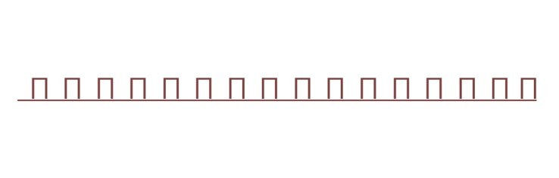 | Planimétrie | Levé sur le côté, largeur variable
 | Précision XY | Suivant vos prescriptions
 | Altimétrie | Sur le caniveau
 | Précision Z | Suivant vos prescriptions
Photo | pcrs | HabillageLignes
Photo | Code terrain | Suivant vos prescriptions
Commentaire:
P

- Objets ponctuels de surface

Modèle: | Caractéristiques:
PP_1001: Barrière passage à niveau  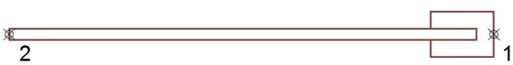 | Planimétrie | 2 points en axe
 | Précision XY | Suivant vos prescriptions
 | Altimétrie | Au sol
 | Précision Z | Suivant vos prescriptions
Photo | pcrs | HabillageSymbole
Photo | Code terrain | Suivant vos prescriptions
Commentaire:

Modèle: | Caractéristiques:
PP_1002: Texte libre  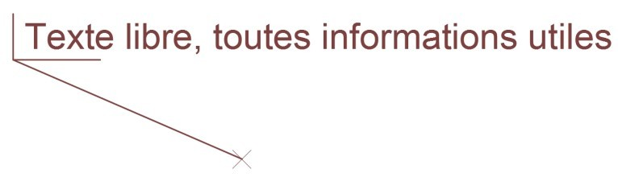 | Planimétrie | 1 point sur l’endroit à annoter
 | Précision XY | Suivant vos prescriptions
 | Altimétrie | Sans
 | Précision Z | Suivant vos prescriptions
Photo | pcrs | HabillageTexte
Photo | Code terrain | Suivant vos prescriptions
Commentaire:

Q: Famille TRANSPORT

Objets linéaires de surface

Modèle: | Caractéristiques:
QL_1021: Ouvrage annexe | Planimétrie | Levé en axe
 | Précision XY | Suivant vos prescriptions
 | Altimétrie | Au sol
 | Précision Z | Suivant vos prescriptions
Photo | pcrs | HabillageLignes
Photo | Code terrain | Suivant vos prescriptions
Commentaire:

Q
Modèle: | Caractéristiques:
QL_1022: Tablier viaduc passerelle | Planimétrie | Levé en axe
 | Précision XY | Suivant vos prescriptions
 | Altimétrie | Au sol
 | Précision Z | Suivant vos prescriptions
Photo | pcrs | HabillageLigne
Photo | Code terrain | Suivant vos prescriptions
Commentaire:

- Objets ponctuels de surface

Modèle: | Caractéristiques:
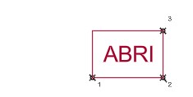  QP_1041: Abri | Planimétrie | 3 points, 2 premiers sur grand coté
 | Précision XY | Suivant vos prescriptions
 | Altimétrie | Au sol
 | Précision Z | Suivant vos prescriptions
Photo | pcrs | HabillageSymbole
Photo | Code terrain | Suivant vos prescriptions
Commentaire:

Q
Modèle: | Caractéristiques:
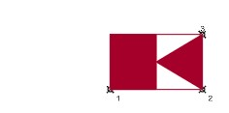  QP_1042: Distributeur de titres | Planimétrie | 3 points, 2 premiers sur grand coté
 | Précision XY | Suivant vos prescriptions
 | Altimétrie | Au sol
 | Précision Z | Suivant vos prescriptions
Photo | pcrs | HabillageSymbole
Photo | Code terrain | Suivant vos prescriptions
Commentaire:

Modèle: | Caractéristiques:
QP_1043: Poteau d’arrêt de bus  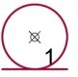 | Planimétrie | 1 point en axe
 | Précision XY | Suivant vos prescriptions
 | Altimétrie | Au sol
 | Précision Z | Suivant vos prescriptions
Photo | pcrs | HabillageSymbole
Photo | Code terrain | Suivant vos prescriptions
Commentaire:

Modèle: | Caractéristiques:
QP_1044: Aération carrée  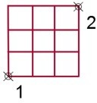 | Planimétrie | 2 points levés en diagonale
 | Précision XY | Suivant vos prescriptions
 | Altimétrie | Sur la grille
 | Précision Z | Suivant vos prescriptions
Photo | pcrs | HabillageSymbole
Photo | Code terrain | Suivant vos prescriptions
Photo | Fonctionnement | Suivant vos prescriptions
Photo | Gestionnaire | Suivant vos prescriptions
Commentaire:

Q
Modèle: | Caractéristiques:
QP_1045: Aération rectangle  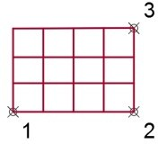 | Planimétrie | 3 points, 2 premiers sur grand coté
 | Précision XY | Suivant vos prescriptions
 | Altimétrie | Sur la grille
 | Précision Z | Suivant vos prescriptions
Photo | pcrs | HabillageSymbole
Photo | Code terrain | Suivant vos prescriptions
Commentaire:

Modèle: | Caractéristiques:
  QP_1046: Plaque carrée transport urbain | Planimétrie | 2 points levés en diagonale
 | Précision XY | Suivant vos prescriptions
 | Altimétrie | Sur la trappe
 | Précision Z | Suivant vos prescriptions
Photo | pcrs | AffleurantSymbole
Photo | Code terrain | Suivant vos prescriptions
Photo | Fonctionnement | Suivant vos prescriptions
Photo | Gestionnaire | Suivant vos prescriptions
Commentaire:

Modèle: | Caractéristiques:
  QP_1047: Plaque rectangulaire transport urbain | Planimétrie | 3 points, 2 premiers sur grand coté
 | Précision XY | Suivant vos prescriptions
 | Altimétrie | Sur la trappe
 | Précision Z | Suivant vos prescriptions
Photo | pcrs | AffleurantSymbole
Photo | Code terrain | Suivant vos prescriptions
Commentaire:
Q

Modèle: | Caractéristiques:
QP_1048: Point de mesure (TN/GST)  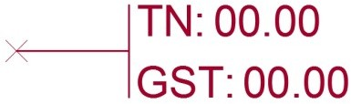 | Planimétrie | Sur l’inflexion des conduites
 | Précision XY | Suivant vos prescriptions
 | Altimétrie | Sans
 | Précision Z | Suivant vos prescriptions
Photo | pcrs | Non concerné
Photo | Code terrain | Suivant vos prescriptions
Commentaire: GST: Génératrice Supérieure de Transport

Modèle: | Caractéristiques:
QP_1049: Génératrice supérieure de transport à lever   | Planimétrie | 1 point sur l’endroit à lever
 | Précision XY | Suivant vos prescriptions
 | Altimétrie | Sur l’objet à lever
 | Précision Z | Suivant vos prescriptions
Photo | pcrs | Non concerné
Photo | Code terrain | Suivant vos prescriptions
Commentaire: Notation ponctuelle en supplément sur un objet quelconque

Modèle: | Caractéristiques:
QP_1050: Texte information  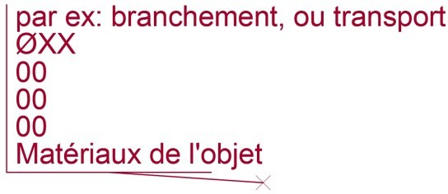 | Planimétrie | 1 point en axe, largeur fixe
 | Précision XY | Suivant vos prescriptions
 | Altimétrie | Sans
 | Précision Z | Suivant vos prescriptions
 | pcrs | Non concerné
 | Code terrain | Suivant vos prescriptions
Commentaire: Information à pointer sur les objets à renseigner, notamment les objets de transports de réseaux

Q
Modèle: | Caractéristiques:
QP_1051: Texte libre  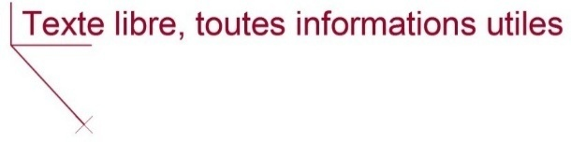 | Planimétrie | 1 point sur l’endroit à annoter
 | Précision XY | Suivant vos prescriptions
 | Altimétrie | Sans
 | Précision Z | Suivant vos prescriptions
 | pcrs | HabillageTexte
 | Code terrain | Suivant vos prescriptions
Commentaire:

Modèle: | Caractéristiques:
QP_1052: Feu clignotant  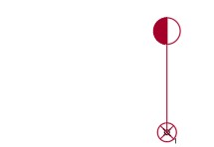 | Planimétrie | 1 point sur l’endroit à lever
 | Précision XY | Suivant vos prescriptions
 | Altimétrie | Sans
 | Précision Z | Suivant vos prescriptions
 | pcrs | HabillageSymbole
 | Code terrain | Suivant vos prescriptions
Commentaire:

Modèle: | Caractéristiques:
QP_1053: Armoire de commande carrée   | Planimétrie | 2 points sur une diagonale
 | Précision XY | Suivant vos prescriptions
 | Altimétrie | Sans
 | Précision Z | Suivant vos prescriptions
 | pcrs | HabillageSymbole
 | Code terrain | Suivant vos prescriptions
Commentaire:

Modèle: | Caractéristiques:
QP_1054: Armoire de commande rectangulaire  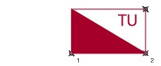 | Planimétrie | 3 points, 2 premiers sur grand coté
 | Précision XY | Suivant vos prescriptions
 | Altimétrie | Sans
 | Précision Z | Suivant vos prescriptions
 | pcrs | HabillageSymbole
 | Code terrain | Suivant vos prescriptions
Commentaire:

Modèle: | Caractéristiques:
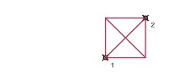  QP_1055: Poteau transport urbain | Planimétrie | 2 points sur une diagonale
 | Précision XY | Suivant vos prescriptions
 | Altimétrie | Sans
 | Précision Z | Suivant vos prescriptions
 | pcrs | HabillageSymbole
 | Code terrain | Suivant vos prescriptions
Commentaire:

Q

Objets linéaires de sous-sol

Modèle: | Caractéristiques:
QL_1061: Lierne ou mur d’enceinte de station  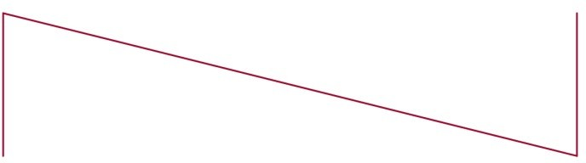 | Planimétrie | Levé sur le côté, largeur variable
 | Précision XY | Suivant vos prescriptions
 | Altimétrie | Sur la génératrice supérieure de l’objet
 | Précision Z | Suivant vos prescriptions
Photo | pcrs | Non concerné
Photo | Code terrain | Suivant vos prescriptions
Photo | Matériau | Suivant pose ou relevé
Photo | Fonctionnement | Suivant vos prescriptions
Photo | Gestionnaire | Suivant vos prescriptions
Commentaire: bloc supplémentaire possible QP_1050

Q
Modèle: | Caractéristiques:
QL_1062: Ligne en tirant d’air  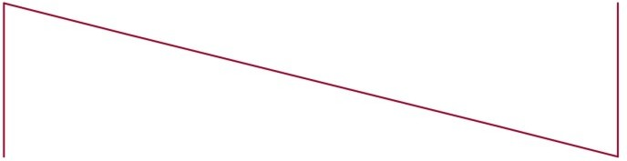 | Planimétrie | Levé en axe
 | Précision XY | Suivant vos prescriptions
 | Altimétrie | Sur la génératrice supérieure de l’objet
 | Précision Z | Suivant vos prescriptions
Photo | pcrs | Non concerné
Photo | Code terrain | Suivant vos prescriptions
Photo | Matériau | Suivant pose ou relevé
Photo | Fonctionnement | Suivant vos prescriptions
Photo | Gestionnaire | Suivant vos prescriptions
Commentaire: bloc supplémentaire possible QP_1050

Modèle: | Caractéristiques:
QL_1063: Tunnel profond en axe (XYZ)  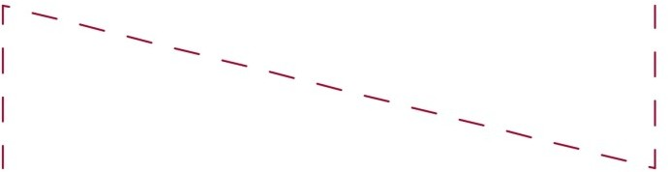 | Planimétrie | Levé en axe
 | Précision XY | Suivant vos prescriptions
 | Altimétrie | Sur la génératrice supérieure de l’objet
 | Précision Z | Suivant vos prescriptions
Photo | pcrs | Non concerné
Photo | Code terrain | Suivant vos prescriptions
Photo | Matériau | Suivant pose ou relevé
Photo | Fonctionnement | Suivant vos prescriptions
Photo | Gestionnaire | Suivant vos prescriptions
Commentaire: bloc supplémentaire possible QP_1050

Modèle: | Caractéristiques:
QL_1064: Pied droit de galerie de ventilation   | Planimétrie | Levé sur le coté
 | Précision XY | Suivant vos prescriptions
 | Altimétrie | Sur la génératrice supérieure de l’objet
 | Précision Z | Suivant vos prescriptions
Photo | pcrs | Non concerné
Photo | Code terrain | Suivant vos prescriptions
Photo | Matériau | Suivant pose ou relevé
Photo | Fonctionnement | Suivant vos prescriptions
Photo | Gestionnaire | Suivant vos prescriptions
Commentaire: bloc supplémentaire possible QP_1050

Q
Modèle: | Caractéristiques:
QL_1065: Galerie de ventilation  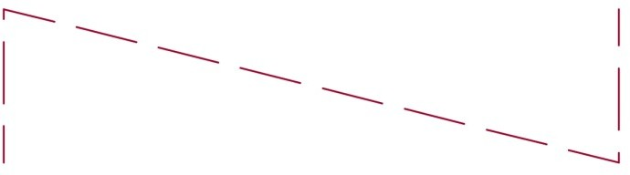 | Planimétrie | Levé en axe, largeur variable
 | Précision XY | Suivant vos prescriptions
 | Altimétrie | Sur la génératrice supérieure de l’objet
 | Précision Z | Suivant vos prescriptions
Photo | pcrs | Non concerné
Photo | Code terrain | Suivant vos prescriptions
Photo | Matériau | Suivant pose ou relevé
Photo | Fonctionnement | Suivant vos prescriptions
Photo | Gestionnaire | Suivant vos prescriptions
Commentaire: bloc supplémentaire possible QP_1050

Modèle: | Caractéristiques:
QL_1066: Ouvrage annexe  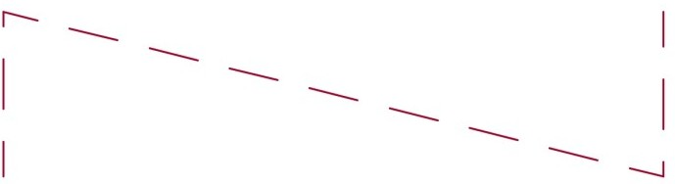 | Planimétrie | Levé en axe
 | Précision XY | Suivant vos prescriptions
 | Altimétrie | Sur la génératrice supérieure de l’objet
 | Précision Z | Suivant vos prescriptions
Photo | pcrs | Non concerné
Photo | Code terrain | Suivant vos prescriptions
Photo | Matériau | Suivant pose ou relevé
Photo | Fonctionnement | Suivant vos prescriptions
Photo | Gestionnaire | Suivant vos prescriptions
Commentaire: bloc supplémentaire possible QP_1050

Modèle: | Caractéristiques:
QL_1067: Câble de terre sous fourreau   | Planimétrie | Levé en axe
 | Précision XY | Suivant vos prescriptions
 | Altimétrie | Sur le niveau supérieur de la nappe ou du fourreau
 | Précision Z | Suivant vos prescriptions
Photo | pcrs | Non concerné
Photo | Code terrain | Suivant vos prescriptions
Photo | Matériau | Suivant pose ou relevé
Photo | Fonctionnement | Suivant vos prescriptions
Photo | Gestionnaire | Suivant vos prescriptions
Commentaire: bloc supplémentaire possible QP_1048, QP_1050

Q
Modèle: | Caractéristiques:
QL_1068: Fourreau en attente  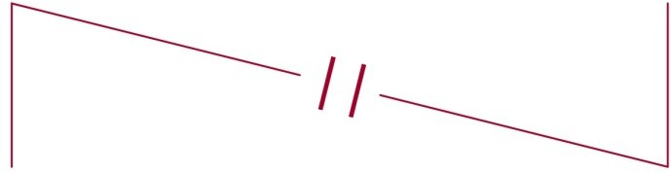 | Planimétrie | Segments rectilignes levés en axe des nappes ou de fourreau
 | Précision XY | Suivant vos prescriptions
 | Altimétrie | Sur le niveau supérieur de la nappe ou du fourreau
 | Précision Z | Suivant vos prescriptions
Photo | pcrs | Non concerné
Photo | Code terrain | Suivant vos prescriptions
Photo | Matériau | Suivant pose ou relevé
Photo | Fonctionnement | Suivant vos prescriptions
Photo | Gestionnaire | Suivant vos prescriptions
Commentaire: bloc supplémentaire possible QP_1048, QP_1050

- Objets ponctuels de sous-sol

Modèle: | Caractéristiques:
QP_1081: Pieu  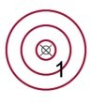 | Planimétrie | 1 point en axe
 | Précision XY | Suivant vos prescriptions
 | Altimétrie | Sur génératrice supérieure de l’objet
 | Précision Z | Suivant vos prescriptions
Photo | pcrs | Non concerné
Photo | Code terrain | Suivant vos prescriptions
Photo | Fonctionnement | Suivant vos prescriptions
Photo | Gestionnaire | Suivant vos prescriptions
Commentaire:

Q
Modèle: | Caractéristiques:
QP_1082: Regard carré  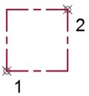 | Planimétrie | 2 points levés en diagonale
 | Précision XY | Suivant vos prescriptions
 | Altimétrie | Sur le couvercle
 | Précision Z | Suivant vos prescriptions
Photo | pcrs | Non concerné
Photo | Code terrain | Suivant vos prescriptions
Photo | Fonctionnement | Suivant vos prescriptions
Photo | Gestionnaire | Suivant vos prescriptions
Commentaire:

Modèle: | Caractéristiques:
QP_1083: Socle grue   | Planimétrie | 1 point en axe
 | Précision XY | Suivant vos prescriptions
 | Altimétrie | Sur génératrice supérieure de l’objet
 | Précision Z | Suivant vos prescriptions
Photo | pcrs | Non concerné
Photo | Code terrain | Suivant vos prescriptions
Photo | Fonctionnement | Suivant vos prescriptions
Photo | Gestionnaire | Suivant vos prescriptions
Commentaire:

Modèle: | Caractéristiques:
QP_1084: Chambre rectangulaire  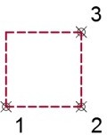 | Planimétrie | 3 points, 2 premiers sur grand coté
 | Précision XY | Suivant vos prescriptions
 | Altimétrie | Sur la génératrice supérieure
 | Précision Z | Suivant vos prescriptions
Photo | pcrs | Non concerné
Photo | Code terrain | Suivant vos prescriptions
Photo | Fonctionnement | Suivant vos prescriptions
Photo | Gestionnaire | Suivant vos prescriptions
Commentaire:

Q

Modèle: | Caractéristiques:
QP_1085: Extrémité de conduite   | Planimétrie | 1 point en axe
 | Précision XY | Suivant vos prescriptions
 | Altimétrie | Sur la génératrice supérieure
 | Précision Z | Suivant vos prescriptions
Photo | pcrs | Non concerné
Photo | Code terrain | Suivant vos prescriptions
Photo | Fonctionnement | Suivant vos prescriptions
Photo | Gestionnaire | Suivant vos prescriptions
Commentaire:

R: Famille BATI

Objets linéaires de surface

Modèle: | Caractéristiques:
RL_1101: Ouvrage annexe   | Planimétrie | Levé par l’axe
 | Précision XY | Suivant vos prescriptions
 | Altimétrie | Au niveau du sol, au point le plus bas
 | Précision Z | Suivant vos prescriptions
Photo | pcrs | HabillageLignes
Photo | Code terrain | Suivant vos prescriptions
Commentaire:

R
Modèle: | Caractéristiques:
RL_1102: Surplomb bâti | Planimétrie | Levé par l’axe
 | Précision XY | Suivant vos prescriptions
 | Altimétrie | Au niveau du surplomb
 | Précision Z | Suivant vos prescriptions
Photo | pcrs | ProeminenceBati
Photo | Code terrain | Suivant vos prescriptions
Commentaire:

Modèle: | Caractéristiques:
RL_1103: Balcon | Planimétrie | Levé par l’axe
 | Précision XY | Suivant vos prescriptions
 | Altimétrie | Au niveau du balcon
 | Précision Z | Suivant vos prescriptions
Photo | pcrs | ProeminenceBati
Photo | Code terrain | Suivant vos prescriptions
Commentaire:

Modèle: | Caractéristiques:
RL_1104: Façade bâtiment   | Planimétrie | Levé par le côté
 | Précision XY | Suivant vos prescriptions
 | Altimétrie | Au sol
 | Précision Z | Suivant vos prescriptions
Photo | pcrs | Facade
Photo | Code terrain | Suivant vos prescriptions
Commentaire:

Modèle: | Caractéristiques:
RL_1105: Bâtiment   | Planimétrie | Levé par le côté
 | Précision XY | Suivant vos prescriptions
 | Altimétrie | Au sol
 | Précision Z | Suivant vos prescriptions
Photo | pcrs | Facade
Photo | Code terrain | Suivant vos prescriptions
Commentaire:

R

Modèle: | Caractéristiques:
RL_1106: Bâtiment léger   | Planimétrie | Levé par le côté
 | Précision XY | Suivant vos prescriptions
 | Altimétrie | Au sol
 | Précision Z | Suivant vos prescriptions
Photo | pcrs | Facade
Photo | Code terrain | Suivant vos prescriptions
Commentaire:

Modèle: | Caractéristiques:
RL_1107: Hachure bâtiment   | Planimétrie | Non concerné
 | Précision XY | Suivant vos prescriptions
 | Altimétrie | Non concerné
 | Précision Z | Suivant vos prescriptions
Photo | pcrs | HabillageEnveloppe
Photo | Code terrain | Suivant vos prescriptions
Commentaire:

Modèle: | Caractéristiques:
RL_1108: Croisillon bâtiment léger  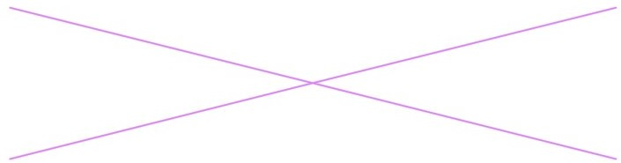 | Planimétrie | Non concerné
 | Précision XY | Suivant vos prescriptions
 | Altimétrie | Non concerné
 | Précision Z | Suivant vos prescriptions
Photo | pcrs | HabillageEnveloppe
Photo | Code terrain | Suivant vos prescriptions
Commentaire:

R
Modèle: | Caractéristiques:
RL_1109: Rampe d’accès | Planimétrie | Levé par le côté
 | Précision XY | Suivant vos prescriptions
 | Altimétrie | Sur l’objet
 | Précision Z | Suivant vos prescriptions
Photo | pcrs | MarcheEscalier
Photo | Code terrain | Suivant vos prescriptions
Commentaire:

Modèle: | Caractéristiques:
RL_1110: Escalier complexe | Planimétrie | Levé par le côté
 | Précision XY | Suivant vos prescriptions
 | Altimétrie | Sur l’objet
 | Précision Z | Suivant vos prescriptions
Photo | pcrs | MarcheEscalier
Photo | Code terrain | Suivant vos prescriptions
Commentaire:

Modèle: | Caractéristiques:
RL_1111: Soubassement   | Planimétrie | Levé par le côté
 | Précision XY | Suivant vos prescriptions
 | Altimétrie | Sur l’objet
 | Précision Z | Suivant vos prescriptions
Photo | pcrs | ProeminenceBati
Photo | Code terrain | Suivant vos prescriptions
Commentaire:
R
- Objets ponctuels de surface

Modèle: | Caractéristiques:
RP_1121: Seuil de porte  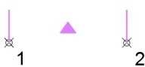 | Planimétrie | 2 points en façade suivant l’ouverture
 | Précision XY | Suivant vos prescriptions
 | Altimétrie | Suivant vos prescriptions
 | Précision Z | Suivant vos prescriptions
Photo | pcrs | Seuil
Photo | Code terrain | Suivant vos prescriptions
Commentaire:

Modèle: | Caractéristiques:
RP_1122: Seuil de garage  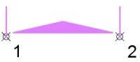 | Planimétrie | 2 points en façade suivant l’ouverture
 | Précision XY | Suivant vos prescriptions
 | Altimétrie | Suivant vos prescriptions
 | Précision Z | Suivant vos prescriptions
Photo | pcrs | Seuil
Photo | Code terrain | Suivant vos prescriptions
Commentaire:
R

Modèle: | Caractéristiques:
RP_1123: Soupirail  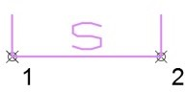 | Planimétrie | 2 points en façade suivant l’ouverture
 | Précision XY | Suivant vos prescriptions
 | Altimétrie | Suivant vos prescriptions
 | Précision Z | Suivant vos prescriptions
Photo | pcrs | Seuil
Photo | Code terrain | Suivant vos prescriptions
Commentaire:

Modèle: | Caractéristiques:
RP_1124: Escalier  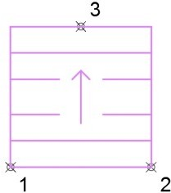 | Planimétrie | 3 points suivant le schéma, le 3ème dans l’axe
 | Précision XY | Suivant vos prescriptions
 | Altimétrie | 1er sur 1ère marche, 2ème sur trottoir, 3ème sur la dernière
 | Précision Z | Suivant vos prescriptions
Photo | pcrs | MarcheEscalier
Photo | Code terrain | Suivant vos prescriptions
Commentaire:

Modèle: | Caractéristiques:
RP_1125: Pilier circulaire bâti  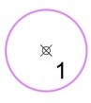 | Planimétrie | 1 point en axe, diamètre variable
 | Précision XY | Suivant vos prescriptions
 | Altimétrie | Au sol
 | Précision Z | Suivant vos prescriptions
Photo | pcrs | PilierRegulier
Photo | Code terrain | Suivant vos prescriptions
Commentaire: Renseignement diamètre avec RP_1130 si besoin

R

Modèle: | Caractéristiques:
RP_1126: Pilier carré bâti  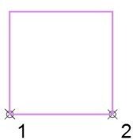 | Planimétrie | 2 points sur un côté
 | Précision XY | Suivant vos prescriptions
 | Altimétrie | Au sol
 | Précision Z | Suivant vos prescriptions
Photo | pcrs | PilierRegulier
Photo | Code terrain | Suivant vos prescriptions
Commentaire:

Modèle: | Caractéristiques:
RP_1127: Pilier rectangle bâti  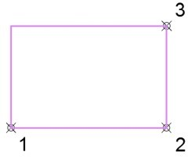 | Planimétrie | 3 points: les 2 premiers sur grand côté
 | Précision XY | Suivant vos prescriptions
 | Altimétrie | Au sol
 | Précision Z | Suivant vos prescriptions
Photo | pcrs | PilierRegulier
Photo | Code terrain | Suivant vos prescriptions
Commentaire:

Modèle: | Caractéristiques:
RP_1128: Ventilation carrée  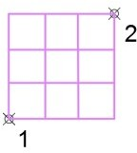 | Planimétrie | 2 points levés en diagonale
 | Précision XY | Suivant vos prescriptions
 | Altimétrie | Au sol
 | Précision Z | Suivant vos prescriptions
Photo | pcrs | HabillageSymbole
Photo | Code terrain | Suivant vos prescriptions
Photo | Fonctionnement | Suivant vos prescriptions
Photo | Gestionnaire | Suivant vos prescriptions
Commentaire:
²
R

Modèle: | Caractéristiques:
RP_1129: Ventilation rectangle  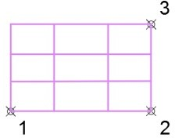 | Planimétrie | 3 points, 2 premiers sur grand coté
 | Précision XY | Suivant vos prescriptions
 | Altimétrie | Au sol
 | Précision Z | Suivant vos prescriptions
Photo | pcrs | HabillageSymbole
Photo | Code terrain | Suivant vos prescriptions
Commentaire:

Modèle: | Caractéristiques:
RP_1130: Texte libre   | Planimétrie | 1 point sur l’endroit à annoter
 | Précision XY | Suivant vos prescriptions
 | Altimétrie | Sans
 | Précision Z | Suivant vos prescriptions
 | pcrs | HabillageTexte
 | Code terrain | Suivant vos prescriptions
Commentaire:

Modèle: | Caractéristiques:
RP_2726: Calvaire  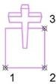 | Planimétrie | 3 points
 | Précision XY | Suivant vos prescriptions
 | Altimétrie | Au niveau du sol
 | Précision Z | Suivant vos prescriptions
Photo | pcrs | HabillageSymbole
Photo | Code terrain | Suivant vos prescriptions
Commentaire:

Modèle: | Caractéristiques:
RP_2727: Croix  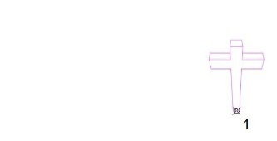 | Planimétrie | 1 point en axe
 | Précision XY | Suivant vos prescriptions
 | Altimétrie | Au niveau du sol
 | Précision Z | Suivant vos prescriptions
Photo | pcrs | HabillageSymbole
Photo | Code terrain | Suivant vos prescriptions
Commentaire:
R

S: Famille CLÔTURE

Objets linéaires de surface

Modèle: | Caractéristiques:
SL_1141: Ouvrage annexe | Planimétrie | Levé par l’axe
 | Précision XY | Suivant vos prescriptions
 | Altimétrie | Au niveau du sol
 | Précision Z | Suivant vos prescriptions
Photo | pcrs | HabillageLignes
Photo | Code terrain | Suivant vos prescriptions
Commentaire:

Modèle: | Caractéristiques:
SL_1142: Clôture légère levée par le coté | Planimétrie | Levé sur le côté, largeur fixe
 | Précision XY | Suivant vos prescriptions
 | Altimétrie | Au sol
 | Précision Z | Suivant vos prescriptions
Photo | pcrs | Mur
Photo | Code terrain | Suivant vos prescriptions
Commentaire:

Modèle: | Caractéristiques:
SL_1143: Mur de plaques | Planimétrie | Levé sur le côté, largeur fixe
 | Précision XY | Suivant vos prescriptions
 | Altimétrie | Au sol
 | Précision Z | Suivant vos prescriptions
Photo | pcrs | Mur
Photo | Code terrain | Suivant vos prescriptions
Commentaire:

S
Modèle: | Caractéristiques:
SL_1144: Mur h>1.10m  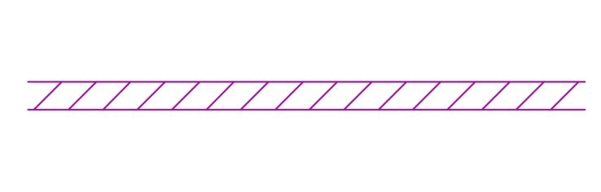 | Planimétrie | Levé sur le côté, largeur variable
 | Précision XY | Suivant vos prescriptions
 | Altimétrie | Au sol
 | Précision Z | Suivant vos prescriptions
Photo | pcrs | Mur
Photo | Code terrain | Suivant vos prescriptions
Commentaire: Renseigner largeur avec le bloc SP_1165 si besoin

Modèle: | Caractéristiques:
SL_1145: Mur de soutènement | Planimétrie | Levé sur le côté, largeur variable
 | Précision XY | Suivant vos prescriptions
 | Altimétrie | Au sol
 | Précision Z | Suivant vos prescriptions
Photo | pcrs | Mur
Photo | Code terrain | Suivant vos prescriptions
Commentaire: Renseigner largeur avec le bloc SP_1165 si besoin

S

Modèle: | Caractéristiques:
SL_1146: Mur h<1.10m | Planimétrie | Levé sur le côté, largeur variable
 | Précision XY | Suivant vos prescriptions
 | Altimétrie | Au sol
 | Précision Z | Suivant vos prescriptions
Photo | pcrs | Mur
Photo | Code terrain | Suivant vos prescriptions
Commentaire: Renseigner largeur avec le bloc SP_1165 si besoin

- Objets ponctuels de surface

Modèle: | Caractéristiques:
SP_1161: Portail-portillon  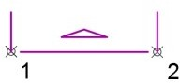 | Planimétrie | 2 points en façade suivant l’ouverture
 | Précision XY | Suivant vos prescriptions
 | Altimétrie | Suivant vos prescriptions
 | Précision Z | Suivant vos prescriptions
Photo | pcrs | Seuil
Photo | Code terrain | Suivant vos prescriptions
Commentaire:

Modèle: | Caractéristiques:
SP_1162: Pilier carré clôture  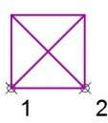 | Planimétrie | 2 points sur un côté
 | Précision XY | Suivant vos prescriptions
 | Altimétrie | Au sol
 | Précision Z | Suivant vos prescriptions
Photo | pcrs | PilierRegulier
Photo | Code terrain | Suivant vos prescriptions
Commentaire:

S
Modèle: | Caractéristiques:
SP_1163: Pilier rectangulaire clôture  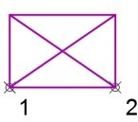 | Planimétrie | 3 points: les 2 premiers sur grand côté
 | Précision XY | Suivant vos prescriptions
 | Altimétrie | Au sol
 | Précision Z | Suivant vos prescriptions
Photo | pcrs | PilierRegulier
Photo | Code terrain | Suivant vos prescriptions
Commentaire:

Modèle: | Caractéristiques:
SP_1164: Pilier circulaire clôture  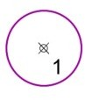 | Planimétrie | 1 point en axe, diamètre variable
 | Précision XY | Suivant vos prescriptions
 | Altimétrie | Au sol
 | Précision Z | Suivant vos prescriptions
Photo | pcrs | PilierRegulier
Photo | Code terrain | Suivant vos prescriptions
Commentaire: Renseignement diamètre avec RP_1130 si besoin

S

Modèle: | Caractéristiques:
SP_1165: Texte libre   | Planimétrie | 1 point sur l’endroit à annoter
 | Précision XY | Suivant vos prescriptions
 | Altimétrie | Sans
 | Précision Z | Suivant vos prescriptions
Photo | pcrs | HabillageTexte
Photo | Code terrain | Suivant vos prescriptions
Commentaire:

T: Famille JARDIN

Objets linéaires de surface

Modèle: | Caractéristiques:
TL_1181: Bord d’allée | Planimétrie | Levé en axe
 | Précision XY | Suivant vos prescriptions
 | Altimétrie | Au niveau du sol
 | Précision Z | Suivant vos prescriptions
Photo | pcrs | HabillageLignes
Photo | Code terrain | Suivant vos prescriptions
Commentaire:

Modèle: | Caractéristiques:
TL_1182: Limite pelouse-massif | Planimétrie | Levé en axe
 | Précision XY | Suivant vos prescriptions
 | Altimétrie | Au niveau du sol
 | Précision Z | Suivant vos prescriptions
Photo | pcrs | HabillageLignes
Photo | Code terrain | Suivant vos prescriptions
Commentaire:

Modèle: | Caractéristiques:
TL_1183: Haie  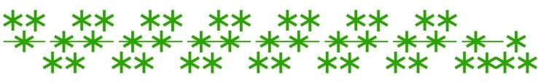 | Planimétrie | Levé en axe, largeur variable
 | Précision XY | Suivant vos prescriptions
 | Altimétrie | Au niveau du sol
 | Précision Z | Suivant vos prescriptions
Photo | pcrs | HabillageLigne
Photo | Code terrain | Suivant vos prescriptions
Commentaire: Renseignement diamètre avec TP_1210 si besoin

T
Modèle: | Caractéristiques:
TL_1184: Zone boisée  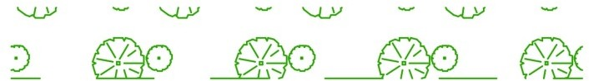 | Planimétrie | Levé sur le côté avec largeur fixe
 | Précision XY | Suivant vos prescriptions
 | Altimétrie | Au niveau du sol
 | Précision Z | Suivant vos prescriptions
Photo | pcrs | HabillageLignes
Photo | Code terrain | Suivant vos prescriptions
Commentaire:

Modèle: | Caractéristiques:
TL_1185: Aire de jeux | Planimétrie | Levé en axe
 | Précision XY | Suivant vos prescriptions
 | Altimétrie | Au niveau du sol
 | Précision Z | Suivant vos prescriptions
Photo | pcrs | HabillageLignes
Photo | Code terrain | Suivant vos prescriptions
Commentaire:

Modèle: | Caractéristiques:
TL_2776: Friche  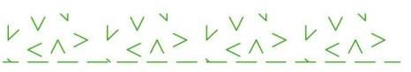 | Planimétrie | Levé sur le côté avec largeur variable
 | Précision XY | Suivant vos prescriptions
 | Altimétrie | Au niveau du sol
 | Précision Z | Suivant vos prescriptions
Photo | pcrs | HabillageLignes
Photo | Code terrain | Suivant vos prescriptions
Commentaire:

T

Modèle: | Caractéristiques:
TL_2777: Pelouse  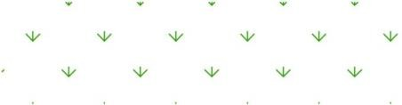 | Planimétrie | Levé sur le côté avec largeur variable
 | Précision XY | Suivant vos prescriptions
 | Altimétrie | Au niveau du sol
 | Précision Z | Suivant vos prescriptions
Photo | pcrs | HabillageEnveloppe
Photo | Code terrain | Suivant vos prescriptions
Commentaire:

Modèle: | Caractéristiques:
TL_2780: Massif  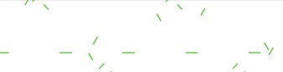 | Planimétrie | Levé sur le côté avec largeur fixe
 | Précision XY | Suivant vos prescriptions
 | Altimétrie | Non concerné
 | Précision Z | Suivant vos prescriptions
Photo | pcrs | HabillageEnveloppe
Photo | Code terrain | Suivant vos prescriptions
Commentaire:

T

- Objets ponctuels de surface

Modèle: | Caractéristiques:
TP_1201: Souche  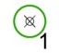 | Planimétrie | 1 point en axe, diamètre variable
 | Précision XY | Suivant vos prescriptions
 | Altimétrie | Terrain naturel
 | Précision Z | Suivant vos prescriptions
Photo | pcrs | Non concerné
Photo | Code terrain | Suivant vos prescriptions
Commentaire: Renseignement diamètre avec TP_1210 si besoin (diamètre)

Modèle: | Caractéristiques:
TP_1202: Arbre d’alignement  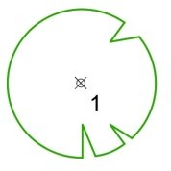 | Planimétrie | 1 point en axe, diamètres variables
 | Précision XY | Suivant vos prescriptions
 | Altimétrie | Terrain naturel
 | Précision Z | Suivant vos prescriptions
Photo | pcrs | Arbre
Photo | Code terrain | Suivant vos prescriptions
Commentaire: Renseignement avec TP_1210 si besoin (diamètre tronc et feuillage)

T
Modèle: | Caractéristiques:
TP_1203: Arbre d’ornement  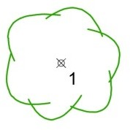 | Planimétrie | 1 point en axe, diamètres variables
 | Précision XY | Suivant vos prescriptions
 | Altimétrie | Terrain naturel
 | Précision Z | Suivant vos prescriptions
Photo | pcrs | Arbre
Photo | Code terrain | Suivant vos prescriptions
Commentaire: Renseignement diamètre avec TP_1210 si besoin (diamètre tronc et feuillage)

Modèle: | Caractéristiques:
TP_1204: Arbre cépée   | Planimétrie | 1 point en axe, diamètres variables
 | Précision XY | Suivant vos prescriptions
 | Altimétrie | Terrain naturel
 | Précision Z | Suivant vos prescriptions
Photo | pcrs | Arbre
Photo | Code terrain | Suivant vos prescriptions
Commentaire: Renseignement diamètre avec TP_1210 si besoin (diamètre tronc et feuillage)
T

Modèle: | Caractéristiques:
TP_1205: Conifère  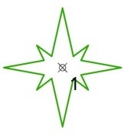 | Planimétrie | 1 point en axe, diamètres variables
 | Précision XY | Suivant vos prescriptions
 | Altimétrie | Terrain naturel
 | Précision Z | Suivant vos prescriptions
Photo | pcrs | Arbre
Photo | Code terrain | Suivant vos prescriptions
Commentaire: Renseignement diamètre avec TP_1210 si besoin (diamètre tronc et feuillage)

Modèle: | Caractéristiques:
TP_1206: Jeu simple  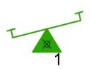 | Planimétrie | 1 point en axe
 | Précision XY | Suivant vos prescriptions
 | Altimétrie | Au sol
 | Précision Z | Suivant vos prescriptions
Photo | pcrs | HabillageSymbole
Photo | Code terrain | Suivant vos prescriptions
Commentaire: Renseignement marque et référence avec TP_1210 si besoin

Modèle: | Caractéristiques:
TP_1207: Aire de jeux  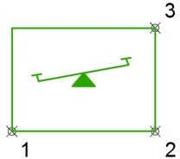 | Planimétrie | 3 points: les 2 premiers sur grand côté
 | Précision XY | Suivant vos prescriptions
 | Altimétrie | Au sol
 | Précision Z | Suivant vos prescriptions
Photo | pcrs | HabillageSymbole
Photo | Code terrain | Suivant vos prescriptions
Commentaire: Renseignement marque et référence avec TP_1210 si besoin

Modèle: | Caractéristiques:
TP_1208: Jardinière  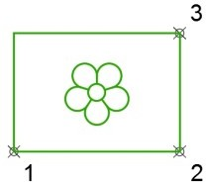 | Planimétrie | 3 points: les 2 premiers sur grand côté
 | Précision XY | Suivant vos prescriptions
 | Altimétrie | Au sol
 | Précision Z | Suivant vos prescriptions
Photo | pcrs | HabillageSymbole
Photo | Code terrain | Suivant vos prescriptions
Photo | Fonctionnement | Suivant vos prescriptions
Photo | Gestionnaire | Suivant vos prescriptions
Commentaire:

T
Modèle: | Caractéristiques:
TP_1209: Tombe  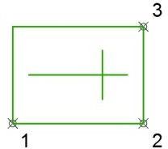 | Planimétrie | 3 points, 2 premiers sur grand coté
 | Précision XY | Suivant vos prescriptions
 | Altimétrie | Au sol
 | Précision Z | Suivant vos prescriptions
Photo | pcrs | HabillageSymbole
Photo | Code terrain | Suivant vos prescriptions
Commentaire:

Modèle: | Caractéristiques:
TP_1210: Texte libre  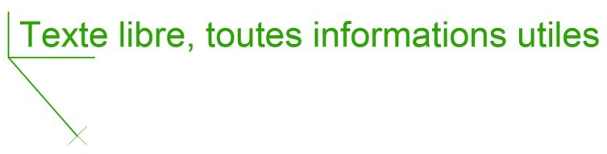 | Planimétrie | 1 point sur l’endroit à annoter
 | Précision XY | Suivant vos prescriptions
 | Altimétrie | Sans
 | Précision Z | Suivant vos prescriptions
Photo | pcrs | HabillageTexte
Photo | Code terrain | Suivant vos prescriptions
Commentaire:
T

Modèle: | Caractéristiques:
TP_2778: Palmier   | Planimétrie | 1 point en axe, diamètres variables
 | Précision XY | Suivant vos prescriptions
 | Altimétrie | Terrain naturel
 | Précision Z | Suivant vos prescriptions
Photo | pcrs | Arbre
Photo | Code terrain | Suivant vos prescriptions
Commentaire: Renseignement avec TP_1210 si besoin (diamètre tronc et feuillage)

Modèle: | Caractéristiques:
TP_2779: Arbuste  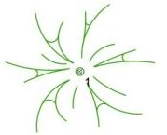 | Planimétrie | 1 point en axe
 | Précision XY | Suivant vos prescriptions
 | Altimétrie | Terrain naturel
 | Précision Z | Suivant vos prescriptions
Photo | pcrs | Arbre
Photo | Code terrain | Suivant vos prescriptions
Commentaire:

U: Famille AMÉNAGEMENT SPORTIF

Objets linéaires de surface

Modèle: | Caractéristiques:
UL_1221: Ouvrage annexe | Planimétrie | Levé en axe
 | Précision XY | Suivant vos prescriptions
 | Altimétrie | Au niveau du sol
 | Précision Z | Suivant vos prescriptions
Photo | pcrs | HabillageLignes
Photo | Code terrain | Suivant vos prescriptions
Commentaire:

Modèle: | Caractéristiques:
UL_1222: Marquage au sol | Planimétrie | Levé en axe
 | Précision XY | Suivant vos prescriptions
 | Altimétrie | Au niveau du sol
 | Précision Z | Suivant vos prescriptions
Photo | pcrs | HabillageLignes
Photo | Code terrain | Suivant vos prescriptions
Commentaire:

U
Modèle: | Caractéristiques:
UL_1223: Lice de protection | Planimétrie | Levé en axe
 | Précision XY | Suivant vos prescriptions
 | Altimétrie | Au niveau du sol
 | Précision Z | Suivant vos prescriptions
Photo | pcrs | HabillageLigne
Photo | Code terrain | Suivant vos prescriptions
Commentaire:

- Objets ponctuels de surface
U

Modèle: | Caractéristiques:
UP_1241: Texte libre  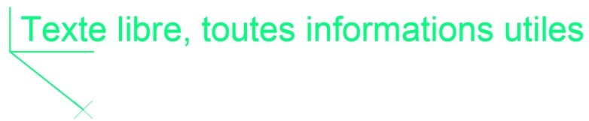 | Planimétrie | 1 point sur l’endroit à annoter
 | Précision XY | Suivant vos prescriptions
 | Altimétrie | Sans
 | Précision Z | Suivant vos prescriptions
Photo | pcrs | HabillageTexte
Photo | Code terrain | Suivant vos prescriptions
Commentaire:

V: Famille PROPRIÉTÉ

Objets linéaires de surface

Modèle: | Caractéristiques:
VL_1261: Jonction entre bornes | Planimétrie | Levé en axe
 | Précision XY | Suivant vos prescriptions
 | Altimétrie | Non concerné
 | Précision Z | Suivant vos prescriptions
Photo | pcrs | HabillageLignes
Photo | Code terrain | Non concerné
Commentaire:

Modèle: | Caractéristiques:
VL_1262: Ligne de cotation  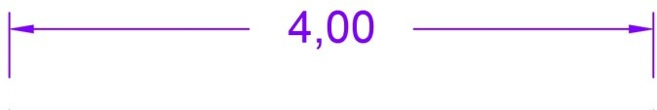 | Planimétrie | Levé en axe
 | Précision XY | Suivant vos prescriptions
 | Altimétrie | Non concerné
 | Précision Z | Non concerné
Photo | pcrs | HabillageLignes
Photo | Code terrain | Non concerné
Commentaire:

V
Modèle: | Caractéristiques:
VL_1263: Ligne de cotation | Planimétrie | Levé en axe
 | Précision XY | Suivant vos prescriptions
 | Altimétrie | Non concerné
 | Précision Z | Suivant vos prescriptions
Photo | pcrs | HabillageLigne
Photo | Code terrain | Non concerné
Commentaire:

Modèle: | Caractéristiques:
VL_1264: Limite de zone aedificandi | Planimétrie | Levé sur le côté, largeur variable
 | Précision XY | Suivant vos prescriptions
 | Altimétrie | Non concerné
 | Précision Z | Suivant vos prescriptions
Photo | pcrs | HabillageLignes
Photo | Code terrain | Non concerné
Commentaire:
V

Modèle: | Caractéristiques:
VL_2826: Limite de propriété | Planimétrie | Levé en axe
 | Précision XY | Suivant vos prescriptions
 | Altimétrie | Non concerné
 | Précision Z | Suivant vos prescriptions
Photo | pcrs | HabillageLignes
Photo | Code terrain | Non concerné
Commentaire:

Modèle: | Caractéristiques:
VL_2827: Limite nouvelle, division | Planimétrie | Levé en axe
 | Précision XY | Suivant vos prescriptions
 | Altimétrie | Non concerné
 | Précision Z | Suivant vos prescriptions
Photo | pcrs | HabillageLignes
Photo | Code terrain | Non concerné
Commentaire:

Modèle: | Caractéristiques:
VL_2828: Application graphique cadastrale | Planimétrie | Levé en axe
 | Précision XY | Suivant vos prescriptions
 | Altimétrie | Non concerné
 | Précision Z | Suivant vos prescriptions
Photo | pcrs | HabillageLignes
Photo | Code terrain | Non concerné
Commentaire:

Modèle: | Caractéristiques:
VP_2829: Nouvelle borne  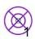 | Planimétrie | 1 point en axe, largeur fixe
 | Précision XY | Suivant vos prescriptions
 | Altimétrie | Sur la partie supérieure
 | Précision Z | Suivant vos prescriptions
Photo | pcrs | HabillageSymbole
Photo | Code terrain | Suivant vos prescriptions
Commentaire:

Modèle: | Caractéristiques:
VP_2830: Appartenance de mur, clôture... | Planimétrie | 1 point en axe
 | Précision XY | Suivant vos prescriptions
 | Altimétrie | Non concerné
 | Précision Z | Suivant vos prescriptions
Photo | pcrs | HabillageSymbole
Photo | Code terrain | Suivant vos prescriptions
Commentaire:

V

Modèle: | Caractéristiques:
VP_2831: Mitoyenneté | Planimétrie | 1 point en axe
 | Précision XY | Suivant vos prescriptions
 | Altimétrie | Non concerné
 | Précision Z | Suivant vos prescriptions
Photo | pcrs | HabillageSymbole
Photo | Code terrain | Suivant vos prescriptions
Commentaire:

Modèle: | Caractéristiques:
VP_2832: Appartenance bâtiment  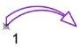 | Planimétrie | 1 point en axe
 | Précision XY | Suivant vos prescriptions
 | Altimétrie | Non concerné
 | Précision Z | Suivant vos prescriptions
Photo | pcrs | HabillageSymbole
Photo | Code terrain | Suivant vos prescriptions
Commentaire:

Modèle: | Caractéristiques:
VP_2833: Flèche de cotation   | Planimétrie | 1 point en axe
 | Précision XY | Suivant vos prescriptions
 | Altimétrie | Non concerné
 | Précision Z | Suivant vos prescriptions
Photo | pcrs | HabillageSymbole
Photo | Code terrain | Suivant vos prescriptions
Commentaire:
V
- Objets ponctuels de surface

Modèle: | Caractéristiques:
VP_1281: Borne de propriété  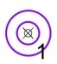 | Planimétrie | 1 point en axe, largeur fixe
 | Précision XY | Suivant vos prescriptions
 | Altimétrie | Sur la partie supérieure
 | Précision Z | Suivant vos prescriptions
Photo | pcrs | HabillageSymbole
Photo | Code terrain | Suivant vos prescriptions
Commentaire:

Modèle: | Caractéristiques:
VP_1282: piquet topographique  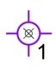 | Planimétrie | 1 point en axe, diamètres variables
 | Précision XY | Suivant vos prescriptions
 | Altimétrie | Sur la partie supérieure
 | Précision Z | Suivant vos prescriptions
Photo | pcrs | HabillageSymbole
Photo | Code terrain | Suivant vos prescriptions
Commentaire:

V
Modèle: | Caractéristiques:
VP_1283: Texte libre  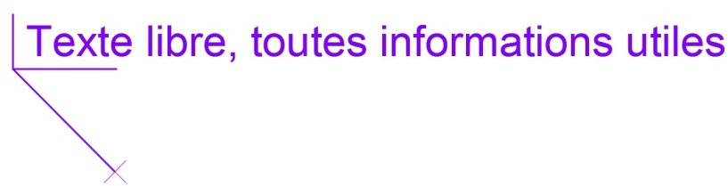 | Planimétrie | 1 point sur l’endroit à annoter
 | Précision XY | Suivant vos prescriptions
 | Altimétrie | Sans
 | Précision Z | Suivant vos prescriptions
Photo | pcrs | HabillageTexte
Photo | Code terrain | Suivant vos prescriptions
Commentaire:

W: Famille HYDROGRAPHIE

Objets linéaires de surface

Modèle: | Caractéristiques:
WL_1301: Ouvrage annexe | Planimétrie | Levé en axe
 | Précision XY | Suivant vos prescriptions
 | Altimétrie | Au niveau du sol
 | Précision Z | Suivant vos prescriptions
Photo | pcrs | HabillageLignes
Photo | Code terrain | Suivant vos prescriptions
Commentaire:

Modèle: | Caractéristiques:
WL_1302: Cours d’eau avec quai  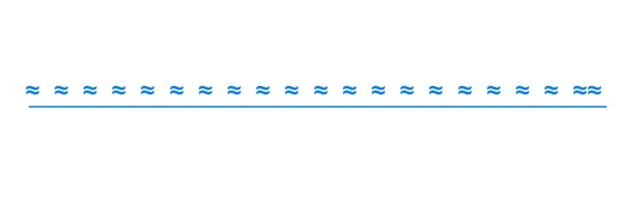 | Planimétrie | Levé sur le côté, largeur fixe
 | Précision XY | Suivant vos prescriptions
 | Altimétrie | Au niveau du quai
 | Précision Z | Suivant vos prescriptions
Photo | pcrs | QuaiFluvioMaritime
Photo | Code terrain | Suivant vos prescriptions
Commentaire:

W
Modèle: | Caractéristiques:
WL_1303: Cours d’eau sans quai | Planimétrie | Levé sur le côté, largeur fixe
 | Précision XY | Suivant vos prescriptions
 | Altimétrie | Au niveau de l’eau
 | Précision Z | Suivant vos prescriptions
Photo | pcrs | HabillageLigne
Photo | Code terrain | Suivant vos prescriptions
Commentaire:

Modèle: | Caractéristiques:
WL_1304: Fontaine,bassin | Planimétrie | Levé sur le côté, largeur fixe
 | Précision XY | Suivant vos prescriptions
 | Altimétrie | Au sol
 | Précision Z | Suivant vos prescriptions
Photo | pcrs | HabillageLignes
Photo | Code terrain | Suivant vos prescriptions
Commentaire:
W

Modèle: | Caractéristiques:
WL_1305: Rive maçonnée | Planimétrie | Levé sur le côté, largeur variable
 | Précision XY | Suivant vos prescriptions
 | Altimétrie | Au niveau du bas de la rive
 | Précision Z | Suivant vos prescriptions
Photo | pcrs | HabillageLignes
Photo | Code terrain | Suivant vos prescriptions
Commentaire: Renseigner largeur avec le bloc WP_1321 si besoin

Modèle: | Caractéristiques:
WL_1306: Palplanche | Planimétrie | Levé sur le côté, largeur fixe
 | Précision XY | Suivant vos prescriptions
 | Altimétrie | Sur le dessus de la palplanche
 | Précision Z | Suivant vos prescriptions
Photo | pcrs | HabillageLignes
Photo | Code terrain | Suivant vos prescriptions
Commentaire:

Modèle: | Caractéristiques:
WL_1307: Palplanche couronnée | Planimétrie | Levé sur le côté, largeur variable
 | Précision XY | Suivant vos prescriptions
 | Altimétrie | Sur le dessus du couronnement
 | Précision Z | Suivant vos prescriptions
Photo | pcrs | HabillageLignes
Photo | Code terrain | Suivant vos prescriptions
Commentaire: Renseigner largeur avec le bloc WP_1321 si besoin

W
- Objets ponctuels de surface
W

Modèle: | Caractéristiques:
WP_1321: Texte libre  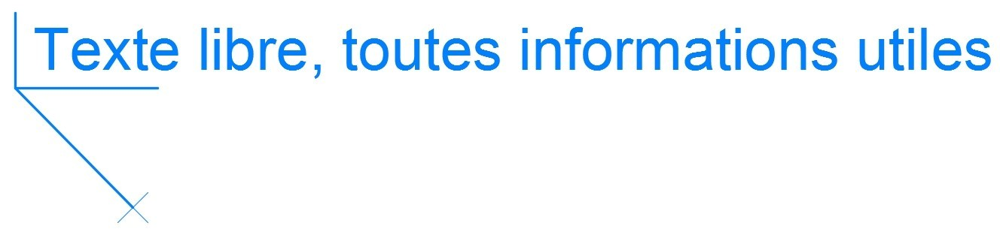 | Planimétrie | 1 point sur l’endroit à annoter
 | Précision XY | Suivant vos prescriptions
 | Altimétrie | Sans
 | Précision Z | Suivant vos prescriptions
Photo | pcrs | HabillageTexte
Photo | Code terrain | Suivant vos prescriptions
Commentaire:

X: Famille OUVRAGE MARITIME

Objets linéaires de surface

Modèle: | Caractéristiques:
XL_1341: Ouvrage annexe  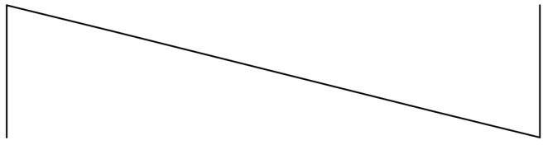 | Planimétrie | Levé en axe
 | Précision XY | Suivant vos prescriptions
 | Altimétrie | Au niveau du sol
 | Précision Z | Suivant vos prescriptions
Photo  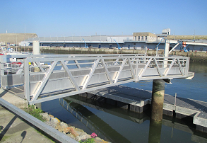 | pcrs | HabillageLignes
 | Code terrain | Suivant vos prescriptions
Commentaire:

Modèle: | Caractéristiques:
XL_1342: Cale  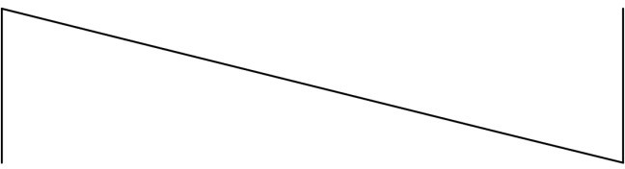 | Planimétrie | Levé sur le côté
 | Précision XY | Suivant vos prescriptions
 | Altimétrie | Au niveau de la cale
 | Précision Z | Suivant vos prescriptions
Photo  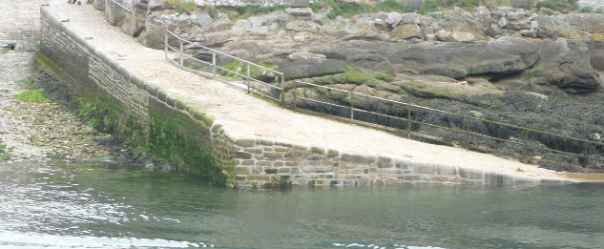 | pcrs | QuaiFluvioMaritime
 | Code terrain | Suivant vos prescriptions
Commentaire:

X
Modèle: | Caractéristiques:
XL_1343: Digue  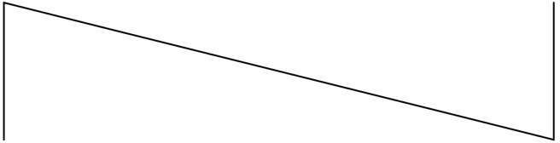 | Planimétrie | Levé sur le côté
 | Précision XY | Suivant vos prescriptions
 | Altimétrie | Au niveau de la digue
 | Précision Z | Suivant vos prescriptions
Photo  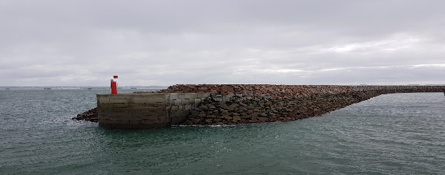 | pcrs | QuaiFluvioMaritime
 | Code terrain | Suivant vos prescriptions
Commentaire:

X
X
Modèle: | Caractéristiques:
XL_1344: Estacade  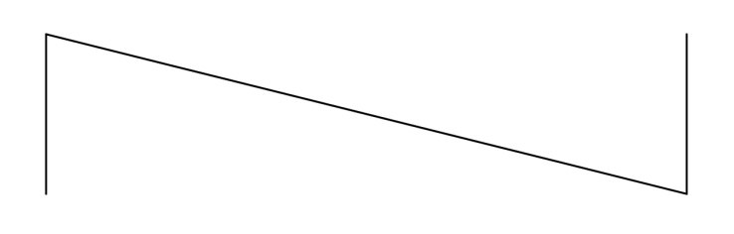 | Planimétrie | Levé sur le côté
 | Précision XY | Suivant vos prescriptions
 | Altimétrie | Au niveau de l’estacade
 | Précision Z | Suivant vos prescriptions
Photo  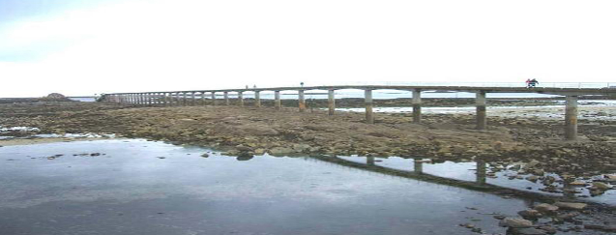 | pcrs | QuaiFluvioMaritime
 | Code terrain | Suivant vos prescriptions
Commentaire:

Modèle: | Caractéristiques:
XL_1345: Môle  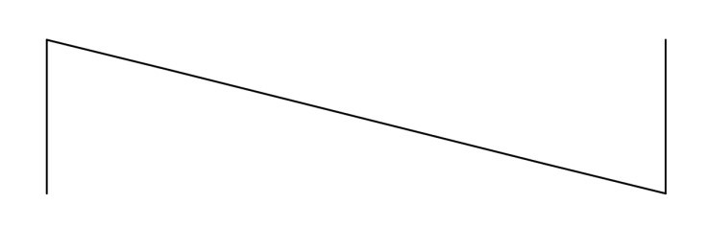 | Planimétrie | Levé sur le côté
 | Précision XY | Suivant vos prescriptions
 | Altimétrie | Au niveau du môle
 | Précision Z | Suivant vos prescriptions
Photo  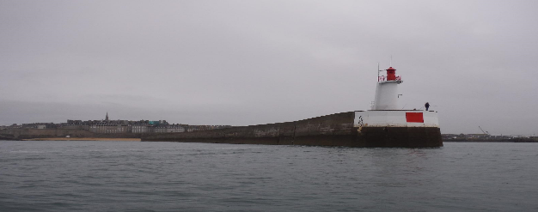 | pcrs | QuaiFluvioMaritime
 | Code terrain | Suivant vos prescriptions
Commentaire:

Modèle: | Caractéristiques:
XL_1346: Rideau de palplanches | Planimétrie | Levé sur le côté, largeur fixe
 | Précision XY | Suivant vos prescriptions
 | Altimétrie | Sur le dessus de la palplanche
 | Précision Z | Suivant vos prescriptions
Photo  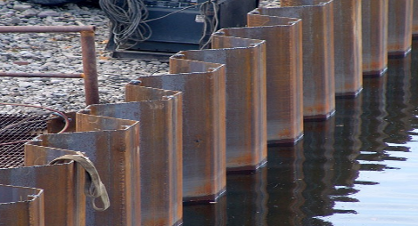 | pcrs | HabillageLignes
 | Code terrain | Suivant vos prescriptions
Commentaire:

X
Modèle: | Caractéristiques:
XL_1347: Bord de quai  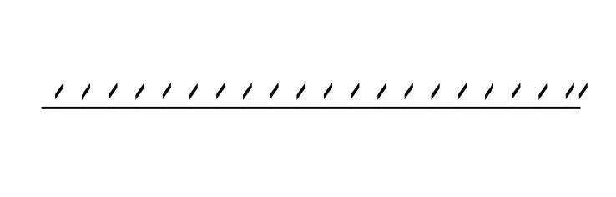 | Planimétrie | Levé sur le côté
 | Précision XY | Suivant vos prescriptions
 | Altimétrie | Au bord du quai
 | Précision Z | Suivant vos prescriptions
Photo  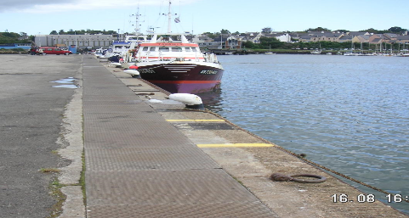 | pcrs | QuaiFluvioMaritime
 | Code terrain | Suivant vos prescriptions
Commentaire:

X
- Objets ponctuels de surface

X
Modèle: | Caractéristiques:
XP_1361: Echelle d’accès  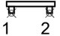 | Planimétrie | 2 points en axe, largeur fixe
 | Précision XY | Suivant vos prescriptions
 | Altimétrie | Sur la partie supérieure
 | Précision Z | Suivant vos prescriptions
Photo  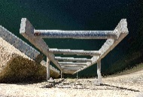 | pcrs | HabillageSymbole
 | Code terrain | Suivant vos prescriptions
Commentaire:

Modèle: | Caractéristiques:
XP_1362: Bouée   | Planimétrie | 1 point en axe, largeur fixe
 | Précision XY | Suivant vos prescriptions
 | Altimétrie | Au sol
 | Précision Z | Suivant vos prescriptions
Photo  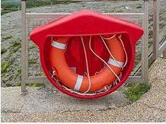 | pcrs | HabillageSymbole
 | Code terrain | Suivant vos prescriptions
Commentaire:

Modèle: | Caractéristiques:
XP_1363: Galet de guidage  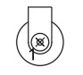 | Planimétrie | 1 point en axe, diamètres variables
 | Précision XY | Suivant vos prescriptions
 | Altimétrie | Sur la partie supérieure
 | Précision Z | Suivant vos prescriptions
Photo  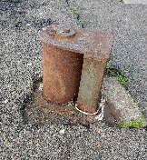 | pcrs | HabillageSymbole
 | Code terrain | Suivant vos prescriptions
Commentaire:

Modèle: | Caractéristiques:
XP_1364: Grue fixe  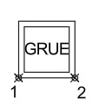 | Planimétrie | 1 point sur l’endroit à annoter
 | Précision XY | Suivant vos prescriptions
 | Altimétrie | Sans
 | Précision Z | Suivant vos prescriptions
Photo  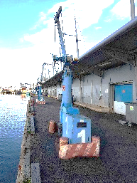 | pcrs | HabillageSymbole
 | Code terrain | Suivant vos prescriptions
Commentaire:

Modèle: | Caractéristiques:
XP_1365: Anneau d’amarrage  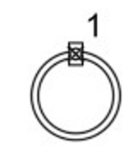 | Planimétrie | 1 point sur l’endroit à annoter
 | Précision XY | Suivant vos prescriptions
 | Altimétrie | Sans
 | Précision Z | Suivant vos prescriptions
Photo  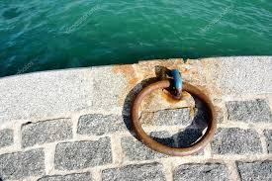 | pcrs | HabillageSymbole
 | Code terrain | Suivant vos prescriptions
Commentaire:

X
Modèle: | Caractéristiques:
XP_1366: Bollard double  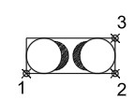 | Planimétrie | 1 point sur l’endroit à annoter
 | Précision XY | Suivant vos prescriptions
 | Altimétrie | Sans
 | Précision Z | Suivant vos prescriptions
Photo  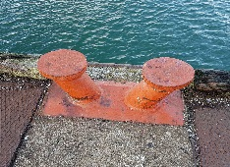 | pcrs | HabillageSymbole
 | Code terrain | Suivant vos prescriptions
Commentaire:

Modèle: | Caractéristiques:
XP_1367: Bollard croix  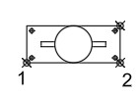 | Planimétrie | 1 point sur l’endroit à annoter
 | Précision XY | Suivant vos prescriptions
 | Altimétrie | Sans
 | Précision Z | Suivant vos prescriptions
Photo  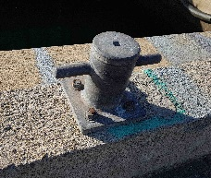 | pcrs | HabillageSymbole
 | Code terrain | Suivant vos prescriptions
Commentaire:

Modèle: | Caractéristiques:
XP_1368: Bollard  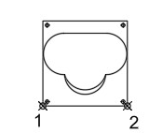 | Planimétrie | 1 point sur l’endroit à annoter
 | Précision XY | Suivant vos prescriptions
 | Altimétrie | Sans
 | Précision Z | Suivant vos prescriptions
Photo  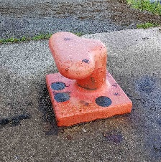 | pcrs | HabillageSymbole
 | Code terrain | Suivant vos prescriptions
Commentaire:
X
Modèle: | Caractéristiques:
XP_1369: Cabestan  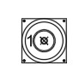 | Planimétrie | 1 point sur l’endroit à annoter
 | Précision XY | Suivant vos prescriptions
 | Altimétrie | Sans
 | Précision Z | Suivant vos prescriptions
Photo  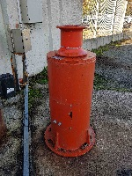 | pcrs | HabillageSymbole
 | Code terrain | Suivant vos prescriptions
Commentaire:

Modèle: | Caractéristiques:
XP_1370: Défense bois  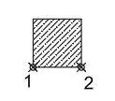 | Planimétrie | 1 point sur l’endroit à annoter
 | Précision XY | Suivant vos prescriptions
 | Altimétrie | Sans
 | Précision Z | Suivant vos prescriptions
Photo  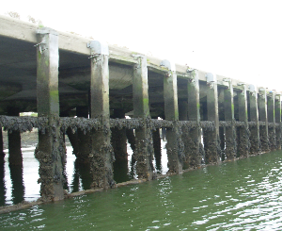 | pcrs | HabillageSymbole
 | Code terrain | Suivant vos prescriptions
Commentaire:

Modèle: | Caractéristiques:
XP_1371: Ancrage défense  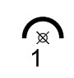 | Planimétrie | 1 point sur l’endroit à annoter
 | Précision XY | Suivant vos prescriptions
 | Altimétrie | Sans
 | Précision Z | Suivant vos prescriptions
Photo  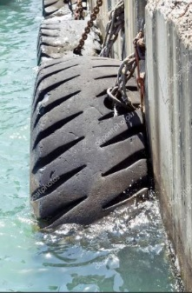 | pcrs | HabillageSymbole
 | Code terrain | Suivant vos prescriptions
Commentaire:

X
Modèle: | Caractéristiques:
XP_1372: Texte libre  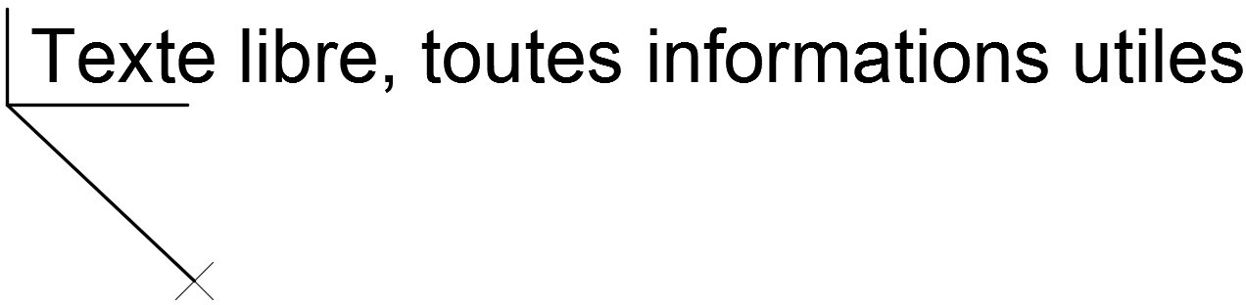 | Planimétrie | 1 point sur l’endroit à annoter
 | Précision XY | Suivant vos prescriptions
 | Altimétrie | Sans
 | Précision Z | Suivant vos prescriptions
Photo | pcrs | HabillageTexte
Photo | Code terrain | Suivant vos prescriptions
Commentaire:

Y: Famille SIGT
- Objets linéaires de surface
Y

Modèle: | Caractéristiques:
YL_2901: Cheminement topo  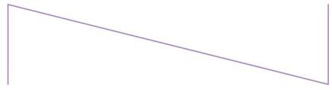 | Planimétrie | Levé en axe
 | Précision XY | Suivant vos prescriptions
 | Altimétrie | Au niveau du sol
 | Précision Z | Suivant vos prescriptions
 | pcrs | HabillageLignes
 | Code terrain | Suivant vos prescriptions
Commentaire:

Modèle: | Caractéristiques:
YL_2902: Courbes de niveau  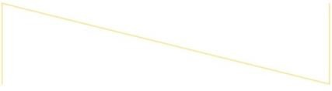 | Planimétrie | Levé en axe
 | Précision XY | Suivant vos prescriptions
 | Altimétrie | Au niveau du sol
 | Précision Z | Suivant vos prescriptions
 | pcrs | HabillageLignes
 | Code terrain | Suivant vos prescriptions
Commentaire:

2. Objets ponctuels de surface

Modèle: | Caractéristiques:
YP_1521: Point topo | Planimétrie | Levé en axe
YP_1521: Point topo | Précision XY | Suivant vos prescriptions
YP_1521: Point topo | Altimétrie | Au niveau du sol
YP_1521: Point topo | Précision Z | Suivant vos prescriptions
Photo | pcrs | PointLeve
Photo | Code terrain | Suivant vos prescriptions
Commentaire:

Modèle: | Caractéristiques:
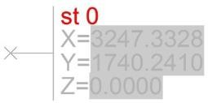  YP_2900: Coordonnées objets référentiels (Spit, Station, Bornes) | Planimétrie | Levé en axe
 | Précision XY | Suivant vos prescriptions
 | Altimétrie | Au niveau du sol
 | Précision Z | Suivant vos prescriptions
Photo | pcrs | PointLeve
Photo | Code terrain | Suivant vos prescriptions
Commentaire:

Modèle: | Caractéristiques:
YP_2903: Clou d’arpentage  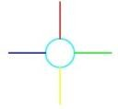 | Planimétrie | Levé en axe
 | Précision XY | Suivant vos prescriptions
 | Altimétrie | Au niveau du sol
 | Précision Z | Suivant vos prescriptions
Photo | pcrs | HabillageSymbole
Photo | Code terrain | Suivant vos prescriptions
Commentaire:

Modèle: | Caractéristiques:
YP_2904: Spit, pointe  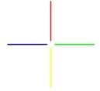 | Planimétrie | Levé en axe
 | Précision XY | Suivant vos prescriptions
 | Altimétrie | Au niveau du sol
 | Précision Z | Suivant vos prescriptions
Photo | pcrs | HabillageSymbole
Photo | Code terrain | Suivant vos prescriptions
Commentaire:
Y

Modèle: | Caractéristiques:
YP_2905: Borne   | Planimétrie | Levé en axe
 | Précision XY | Suivant vos prescriptions
 | Altimétrie | Au niveau du sol
 | Précision Z | Suivant vos prescriptions
Photo | pcrs | HabillageSymbole
Photo | Code terrain | Suivant vos prescriptions
Commentaire:

Modèle: | Caractéristiques:
YP_2907: Piquet  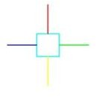 | Planimétrie | Levé en axe
 | Précision XY | Suivant vos prescriptions
 | Altimétrie | Au niveau du sol
 | Précision Z | Suivant vos prescriptions
Photo | pcrs | HabillageSymbole
Photo | Code terrain | Suivant vos prescriptions
Commentaire:

Modèle: | Caractéristiques:
YP_2908: Clou d’arpentage existant  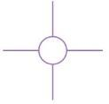 | Planimétrie | Levé en axe
 | Précision XY | Suivant vos prescriptions
 | Altimétrie | Au niveau du sol
 | Précision Z | Suivant vos prescriptions
Photo | pcrs | HabillageSymbole
Photo | Code terrain | Suivant vos prescriptions
Commentaire:

Y

Modèle: | Caractéristiques:
YP_2909: Spit, pointe existante   | Planimétrie | Levé en axe
 | Précision XY | Suivant vos prescriptions
 | Altimétrie | Au niveau du sol
 | Précision Z | Suivant vos prescriptions
Photo | pcrs | HabillageSymbole
Photo | Code terrain | Suivant vos prescriptions
Commentaire:

Modèle: | Caractéristiques:
YP_2910: Piquet existant  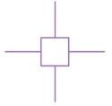 | Planimétrie | Levé en axe
 | Précision XY | Suivant vos prescriptions
 | Altimétrie | Au niveau du sol
 | Précision Z | Suivant vos prescriptions
Photo | pcrs | HabillageSymbole
Photo | Code terrain | Suivant vos prescriptions
Commentaire:

Modèle: | Caractéristiques:
YP_2911: Borne OGE   | Planimétrie | Levé en axe
 | Précision XY | Suivant vos prescriptions
 | Altimétrie | Au niveau du sol
 | Précision Z | Suivant vos prescriptions
Photo | pcrs | HabillageSymbole
Photo | Code terrain | Suivant vos prescriptions
Commentaire:

Y

Modèle: | Caractéristiques:
YP_2912: Repère NGF(IGN69), IGN, DGFip   | Planimétrie | Levé en axe
 | Précision XY | Suivant vos prescriptions
 | Altimétrie | Au niveau du sol
 | Précision Z | Suivant vos prescriptions
Photo | pcrs | HabillageSymbole
Photo | Code terrain | Suivant vos prescriptions
Commentaire:

Modèle: | Caractéristiques:
YP_2913: Borne IGN   | Planimétrie | Levé en axe
 | Précision XY | Suivant vos prescriptions
 | Altimétrie | Au niveau du sol
 | Précision Z | Suivant vos prescriptions
Photo | pcrs | HabillageSymbole
Photo | Code terrain | Suivant vos prescriptions
Commentaire:

Modèle: | Caractéristiques:
YP_2914: Texte courbes de niveau   | Planimétrie | Levé en axe
 | Précision XY | Suivant vos prescriptions
 | Altimétrie | Non concerné
 | Précision Z | Suivant vos prescriptions
Photo | pcrs | HabillageTexte
Photo | Code terrain | Suivant vos prescriptions
Commentaire:
Y

Z: Famille HABILLAGE
- Objets linéaires

Modèle: | Caractéristiques:
ZL_1541: Cartouche, carroyage | Planimétrie | Non concerné
ZL_1541: Cartouche, carroyage | Précision XY | Non concerné
ZL_1541: Cartouche, carroyage | Altimétrie | Non concerné
ZL_1541: Cartouche, carroyage | Précision Z | Non concerné
ZL_1541: Cartouche, carroyage | pcrs | Non concerné
Commentaire:

Modèle: | Caractéristiques:
ZL_1542: Emprise des plans | Planimétrie | Non concerné
ZL_1542: Emprise des plans | Précision XY | Non concerné
ZL_1542: Emprise des plans | Altimétrie | Non concerné
ZL_1542: Emprise des plans | Précision Z | Non concerné
ZL_1542: Emprise des plans | pcrs | Non concerné
Commentaire:

- Objets ponctuels

Modèle: | Caractéristiques:
ZP_1561: X carroyage | Planimétrie | Non concerné
ZP_1561: X carroyage | Précision XY | Non concerné
ZP_1561: X carroyage | Altimétrie | Non concerné
ZP_1561: X carroyage | Précision Z | Non concerné
ZP_1561: X carroyage | Pcrs | Non concerné
Commentaire:

Modèle: | Caractéristiques:
ZP_1562: Y carroyage | Planimétrie | Non concerné
ZP_1562: Y carroyage | Précision XY | Non concerné
ZP_1562: Y carroyage | Altimétrie | Non concerné
ZP_1562: Y carroyage | Précision Z | Non concerné
ZP_1562: Y carroyage | pcrs | Non concerné
Commentaire:
197
Z

Modèle: | Caractéristiques:
ZP_1563: Flèche Nord | Planimétrie | Non concerné
ZP_1563: Flèche Nord | Précision XY | Non concerné
ZP_1563: Flèche Nord | Altimétrie | Non concerné
ZP_1563: Flèche Nord | Précision Z | Non concerné
ZP_1563: Flèche Nord | pcrs | Non concerné
Commentaire:

Modèle: | Caractéristiques:
ZP_1564: Texte libre | Planimétrie | Non concerné
ZP_1564: Texte libre | Précision XY | Non concerné
ZP_1564: Texte libre | Altimétrie | Non concerné
ZP_1564: Texte libre | Précision Z | Non concerné
ZP_1564: Texte libre | pcrs | HabillageTexte
Commentaire:

Modèle: | Caractéristiques:
ZP_1565: Noms des rues | Planimétrie | Non concerné
ZP_1565: Noms des rues | Précision XY | Non concerné
ZP_1565: Noms des rues | Altimétrie | Non concerné
ZP_1565: Noms des rues | Précision Z | Non concerné
ZP_1565: Noms des rues | pcrs | HabillageTexte
Commentaire:

Z

